 | ПЕРИОДИЧЕСКОЕ ПЕЧАТНОЕ ИЗДАНИЕ | № 31  20 сентября 2025 года
ИНФОРМАЦИОННЫЙ БЮЛЛЕТЕНЬ ШУМЕРЛИНСКОГО МУНИЦИПАЛЬНОГО ОКРУГА ЧУВАШСКОЙ РЕСПУБЛИКИ

ЧĂВАШ РЕСПУБЛИКИН |  | ЧУВАШСКАЯ РЕСПУБЛИКА
ÇĚМĚРЛЕ  МУНИЦИПАЛЛĂ ОКРУГĔН АДМИНИСТРАЦИЙĚ  ЙЫШĂНУ  ______19.09.2025 ç. _1385_ №  Çěмěрле хули |  | администрация  ШУМЕРЛИНСКОГО  МУНИЦИПАЛЬНОГО ОКРУГА  ПОСТАНОВЛЕНИЕ  _____19.09.2025 г. № _1385_  город Шумерля

Об утверждении муниципальной программы Шумерлинского муниципального округа Чувашской Республики «Комплексное развитие сельских территорий»

В соответствии с Федеральным законом от 6 октября 2003 г. № 131-ФЗ «Об общих принципах организации местного самоуправления в Российской Федерации», статьей 179 Бюджетного кодекса Российской Федерации, Уставом Шумерлинского муниципального округа Чувашской Республики, постановлением администрации Шумерлинского муниципального округа Чувашской Республики от 17 февраля 2025 г. № 102 «Об утверждении Порядка разработки и реализации муниципальных программ Шумерлинского муниципального округа Чувашской Республики» администрация Шумерлинского муниципального округа Чувашской Республики п о с т а н о в л я е т:
1. Утвердить муниципальную программу Шумерлинского муниципального округа Чувашской Республики «Комплексное развитие сельских территорий» согласно приложению к настоящему постановлению.
2. Признать утратившими силу:
постановление администрации Шумерлинского муниципального округа Чувашской Республики от 15.04.2022 № 254 «Об утверждении муниципальной программы Шумерлинского муниципального округа Чувашской Республики «Комплексное развитие сельских территорий Шумерлинского муниципального округа»;
постановление администрации Шумерлинского муниципального округа Чувашской Республики от 08.07.2022 № 519 «О внесении изменений в постановление администрации Шумерлинского муниципального округа от 15.04.2022 № 254 «Об утверждении муниципальной программы Шумерлинского муниципального округа Чувашской Республики «Комплексное развитие сельских территорий Шумерлинского муниципального округа»;
постановление администрации Шумерлинского муниципального округа Чувашской Республики от 22.09.2022 № 755 «О внесении изменений в постановление администрации Шумерлинского муниципального округа от 15.04.2022 № 254 «Об утверждении муниципальной программы Шумерлинского муниципального округа Чувашской Республики «Комплексное развитие сельских территорий Шумерлинского муниципального округа»;
постановление администрации Шумерлинского муниципального округа Чувашской Республики от 09.02.2023 № 83 «О внесении изменений в постановление администрации Шумерлинского муниципального округа от 15.04.2022 № 254 «Об утверждении муниципальной программы Шумерлинского муниципального округа Чувашской Республики «Комплексное развитие сельских территорий Шумерлинского муниципального округа»;
постановление администрации Шумерлинского муниципального округа Чувашской Республики от 10.07.2023 № 483 «О внесении изменений в постановление администрации Шумерлинского муниципального округа от 15.04.2022 № 254 «Об утверждении муниципальной программы Шумерлинского муниципального округа Чувашской Республики «Комплексное развитие сельских территорий Шумерлинского муниципального округа»;
постановление администрации Шумерлинского муниципального округа Чувашской Республики от 13.11.2023 № 850 «О внесении изменений в постановление администрации Шумерлинского муниципального округа от 15.04.2022 № 254 «Об утверждении муниципальной программы Шумерлинского муниципального округа Чувашской Республики «Комплексное развитие сельских территорий Шумерлинского муниципального округа»;
постановление администрации Шумерлинского муниципального округа Чувашской Республики от 04.03.2024 № 208 «О внесении изменений в постановление администрации Шумерлинского муниципального округа от 15.04.2022 № 254 «Об утверждении муниципальной программы Шумерлинского муниципального округа Чувашской Республики «Комплексное развитие сельских территорий Шумерлинского муниципального округа»;
постановление администрации Шумерлинского муниципального округа Чувашской Республики от 03.07.2024 № 569 «О внесении изменений в постановление администрации Шумерлинского муниципального округа от 15.04.2022 № 254 «Об утверждении муниципальной программы Шумерлинского муниципального округа Чувашской Республики «Комплексное развитие сельских территорий Шумерлинского муниципального округа»;
постановление администрации Шумерлинского муниципального округа Чувашской Республики от 19.12.2024 № 1154 «О внесении изменений в постановление администрации Шумерлинского муниципального округа от 15.04.2022 № 254 «Об утверждении муниципальной программы Шумерлинского муниципального округа Чувашской Республики «Комплексное развитие сельских территорий Шумерлинского муниципального округа»;
постановление Администрации г. Шумерли Чувашской Республики от 19 августа 2020 г. № 632 «Об утверждении муниципальной программы города Шумерли Чувашской Республики «Комплексное развитие сельских территорий Чувашской Республики»;
постановление Администрации г. Шумерли Чувашской Республики от 25 июня 2018 г. № 466 «Об утверждении муниципальной программы «Комплексное развитие социальной инфраструктуры города Шумерля Чувашской Республики на 2018 - 2025 г.г.»;
3. Контроль за исполнением настоящего постановления возложить на первого заместителя главы администрации – начальника управления по благоустройству и раз-витию территорий администрации Шумерлинского муниципального округа Чувашской Республики.
4. Настоящее постановление вступает в силу после его официального опубликования и распространяется на правоотношения, возникшие с 1 января 2025 г.

Врип главы Шумерлинского муниципального
Округа Чувашской Республики О.М. Краснова

Петров А.И.,
2-40-69

Приложение
к постановлению администрации
Шумерлинского муниципального округа
от ___19.09.2025 г. №_1385_

Муниципальная программа
Шумерлинского муниципального округа Чувашской Республики
«Комплексное развитие сельских территорий»

Стратегические приоритеты
в сфере реализации муниципальной программы Шумерлинского муниципального округа Чувашской Республики «Комплексное
развитие сельских территорий»

- Оценка текущего состояния сферы реализации муниципальной программы
Шумерлинского муниципального округа Чувашской Республики
«Комплексное развитие сельских территорий»

Сельские территории обладают обширным природным, демографическим, экономическим и историко-культурным потенциалом, рациональное использование которого может обеспечить устойчивое развитие, достойный уровень и качество жизни сельского населения.
Численность сельского населения Шумерлинского муниципального округа Чувашской Республики на 1 января 2025 г. составила 7227 человек, что на 180 человек меньше, чем на 1 января 2024 г. (7407 человек).
В результате реализации Муниципальной программы в 2024 году достигнуты следующие промежуточные результаты, характеризующие развитие сферы (отрасли):
в 2024 году реализовано 82 инициативных проекта по следующим направлениям:
- 24 проекта по ремонту автомобильных дорог, приведено в нормативное состояние более 15 км, дорог на общую сумму 55,3 млн.рублей;
- 26 проектов по ремонту объектов водоснабжения на сумму 21,9 млн. рублей;
- 32 проекта по благоустройству территории населенных пунктов на общую сумму 72 млн. рублей.
на 2025 год запланирована реализация 73 инициативных проекта на сумму 181521,9 млн. рублей по направлениям:
- ремонт автомобильных дорог – 30 проектов;
- ремонт сетей водоснабжения и водоотведения – 10 проектов;
- благоустройство территории – 33 проекта.

II. Стратегические приоритеты и цели государственной политики в сфере реализации Муниципальной программы

Приоритетами муниципальной программы «Комплексное развитие сельских территорий» (далее муниципальная программа) являются создание условий для обеспечения доступным и комфортным жильем сельского населения, создание и развитие инфраструктуры на сельских территориях, развитие рынка труда (кадрового потенциала) на сельских территориях.
Долгосрочные приоритеты муниципальной политики в сфере реализации муниципальной программы определены с учетом следующих документов, имеющих стратегический (долгосрочный) характер:
Указ Президента Российской Федерации от 7 мая 2024 г. № 309 «О национальных целях развития Российской Федерации на период до 2030 года и на перспективу до 2036 года»;
Указ Президента Российской Федерации от 2 июля 2021 г. № 400 «О Стратегии национальной безопасности Российской Федерации»;
постановление Правительства Российской Федерации от 31 мая 2019 г. № 696 «Об утверждении государственной программы Российской Федерации «Комплексное развитие сельских территорий» и о внесении изменений в некоторые акты Правительства Российской Федерации»;
Стратегия устойчивого развития сельских территорий Российской Феде-рации на период до 2030 года, утвержденная распоряжением Правительства Российской Федерации от 2 февраля 2015 г. № 151-р;
Стратегия развития агропромышленного и рыбохозяйственного комплексов Российской Федерации на период до 2030 года, утвержденная распоряжением Правительства Российской Федерации от 8 сентября 2022 г. № 2567-р;
Закон Чувашской Республики от 26 ноября 2020 г. № 102 «О Стратегии социально-экономического развития Чувашской Республики до 2035 года»;
постановление Кабинета Министров Чувашской Республики от 26 декабря 2019 г. № 606 «О государственной программе Чувашской Республики «Комплексное развитие сельских территорий Чувашской Республики».
С учетом перечисленных документов определены цели муниципальной программы. Целевые значения показателей определены исходя из необходимости решения проблемных вопросов в сфере развития инфраструктуры на сельских территориях и обеспечения доступным и комфортным жильем сельского населения.
Приоритетами муниципальной программы являются создание условий для обеспечения доступным и комфортным жильем сельского населения, создание и развитие инфраструктуры на сельских территориях, развитие рынка труда (кадрового потенциала) на сельских территориях.
Целями муниципальной программы являются:
цель 1 – создание условий для обеспечения доступным и комфортным жильем сельского населения Шумерлинского муниципального округа Чувашской Республики;
цель 2 – создание и развитие инфраструктуры на сельских территориях Шумерлинского муниципального округа.

III. Сведения о взаимосвязи со стратегическими приоритетами, целями и показателями Государственной программы Чувашской Республики

Муниципальная программа направлена на достижение следующих стратегических приоритетов и целей государственной программы Чувашской Республики «Комплексное развитие сельских территорий Чувашской Республики»:
1) повышение качества жизни и уровня благосостояния сельского населения;
2) стимулирование инвестиционной активности в агропромышленном комплексе за счет формирования благоприятных инфраструктурных условий в сельской местности;
3) сохранение доли сельского населения в общей численности населения республики.
Реализация Муниципальной программы оказывает влияние на результаты государственной программы Российской Федерации «Комплексное развитие сельских территорий», которая направлена на достижение национальных целей «Сохранение населения, здоровье и благополучие людей», «Комфортная и безопасная среда для жизни», «Достойный, эффективный труд и успешное предпринимательство», «Цифровая трансформация».
Достижение целевых показателей обеспечивается в рамках муниципальных проектов «Развитие жилищного строительства на сельских территориях и повышение уровня благоустройства домовладений», «Благоустройство сельских территорий».

IV. Задачи муниципального управления и способы их эффективного решения
Для достижения целей Муниципальной программы предусматривается реализация следующих задач:
создание условий для обеспечения доступным и комфортным жильем сельского населения;
создание и развитие инфраструктуры на сельских территориях.
Порядок организации реализации Муниципальной программы осуществляется в соответствии с Порядком разработки и реализации муниципальных программ Шумерлинского муниципального округа Чувашской Республики, утвержденным постановлением администрации Шумерлинского муниципального округа Чувашской Республики от 17 февраля 2025 г. № 102.
Реализация Муниципальной программы предусматривает взаимодействие структурных подразделений Управления по благоустройству и развитию территорий администрации Шумерлинского муниципального округа Чувашской Республики.
Разработку, текущее управление, координацию и организацию реализации Муниципальной программы осуществляет управление по благоустройству и развитию территорий администрации Шумерлинского муниципального округа.
Внесение в Муниципальную программу изменений, оказывающих влияние на ее параметры, осуществляется Управлением по благоустройству и развитию территорий администрацией Шумерлинского муниципального округа Чувашской Республики:
уточняет в установленном порядке объемы финансирования мероприятий Муниципальной программы на основе мониторинга реализации указанных мероприятий и оценки их эффективности и достижения показателей Муниципальной программы;
корректирует мероприятия Муниципальной программы и их ресурсное обеспечение при формировании бюджета Шумерлинского муниципального округа Чувашской Республики на очередной финансовый год и плановый период в установленном порядке;
разрабатывает нормативные правовые акты, регулирующие финансирование мероприятий Муниципальной программы;
осуществляет мониторинг хода исполнения Муниципальной программы.
Контроль за реализацией Муниципальной программы осуществляется путем оценки эффективности ее реализации в соответствии с Методикой оценки эффективности муниципальных программ Шумерлинского муниципального округа Чувашской Республики.
Публичность (открытость) информации о ходе реализации и оценке эффективности Муниципальной программы обеспечивается размещением годовых отчетов на официальном сайте Шумерлинского муниципального округа Чувашской Республики в информационно-телекоммуникационной сети «Интернет».

Паспорт

муниципальной программы Шумерлинского муниципального округа Чувашской Республики

«Комплексное развитие сельских территорий»

1. Основные положения

Куратор Муниципальной программы | Первый заместитель главы администрации – начальник Управления по благоустройству и развитию территорий администрации Шумерлинского муниципального округа – Краснова Ольга Михайловна
Ответственный исполнитель Муниципальной программы | Управление по благоустройству и развитию территорий администрации Шумерлинского муниципального округа; (далее – УБРТ)
Соисполнители Муниципальной программы | Управление строительства, дорожного хозяйства и жилищно-коммунального хозяйства администрации Шумерлинского муниципального округа
Участники Муниципальной программы | Отдел земельных и имущественных отношений Управления по благоустройству и развитию территорий;  Территориальные отделы;  Сектор учета и распределения жилья управления строительства, дорожного хозяйства и жилищно-коммунального хозяйства администрации Шумерлинского муниципального округа
Период реализации Муниципальной программы | I этап: 2025 - 2030 годы;
Цели Муниципальной программы | цель 1 – создание условий для обеспечения доступным и комфортным жильем сельского населения Шумерлинского муниципального округа Чувашской Республики;  цель 2 – создание и развитие инфраструктуры на сельских территориях Шумерлинского муниципального округа.
Направления (подпрограммы) | отсутствуют
Объемы финансового обеспечения  за весь период реализации и с разбивкой по годам реализации | прогнозируемый объем финансирования Муниципальной программы в 2025 - 2030 годах составляет 25229,3 тыс. рублей, в том числе:  в 2025 году – 181524,9 тыс. рублей;  в 2026 году – 5918,0 тыс. рублей;  в 2027 году – 6307,1 тыс. рублей;
Связь с национальными целями развития Российской Федерации/ Государственной программой Российской Федерации «Комплексное развитие сельских территорий» | Государственная программа Чувашской Республики «Комплексное развитие сельских территорий» от 26 декабря 2019 г. № 606  национальная цель «Увеличение к 2031 году количества сельских населенных пунктов, транспортная доступность которых улучшена»;  показатель «Количество реализованных инициативных проектов».

2. Показатели муниципальной программы Шумерлинского муниципального округа Чувашской Республике «Комплексное развитие сельских территорий»

№ п/п | Наименование показателя | Уровень показателя ¹ | Признак возрастания/ убывания | Единица измерения (по ОКЕИ) | Базовое значение |  | Значения показателя по годам |  |  |  |  |  |  |  |  |  |  | Документ | Ответственный за достижение показателя |  |  | Связь с показателями национальных и (или) региональных целей |  |  |  | Информационная система
 |  |  |  |  | значение | год | 2025 | 2026 |  | 2027 |  | 2028 |  | 2029 | 2030
1 | 2 | 3 | 4 | 5 | 6 | 7 | 8 | 9 |  | 10 |  | 11 |  | 12 | 13 |  |  | 14 | 15 |  |  | 16 |  |  | 17
 | Цель 1 - создание условий для обеспечения доступным и комфортным жильем сельского населения Шумерлинского муниципального округа Чувашской Республики
1 | Доля семей, улучшивших жилищные условия, в общем числе семей, состоявших на учете в качестве нуждающихся в жилых помещениях и имеющих право на государственную поддержку в форме социальных выплат | МП | возрастание | процентов | 0 | 2024 | 100 | 100,1 | 100,2 |  |  |  | 100,3 | 100,4 |  | 100,5 |  | Государственная программа Чувашской Республики «Комплексное развитие сельских территорий» |  | УБРТ |  |  |  | Комфортная и безопасная среда для жизни» |  |  | официальный сайт Шумерлинского муниципального округа Чувашской Республики;  СЭД Шумерлинского муниципального округа
 | Цель 2 - создание и развитие инфраструктуры на сельских территориях Шумерлинского муниципального округа
2. | Реализованные инициативные проекты на сельской местности | МП | возрастание | единица | 82 | 2024 | 73 | 75 |  |  | 78 |  | 80 | 81 |  |  | 82 | Государственная программа Чувашской Республики «Комплексное развитие сельских территорий» |  |  | УБРТ |  | Комфортная и безопасная среда для жизни |  |  |  |  | официальный сайт Шумерлинского муниципального округа Чувашской Республики  СЭД УПД ЧР

3. Структура муниципальной программы Шумерлинского муниципального округа Чувашской Республике

«Комплексное развитие сельских территорий»

№ п/п | Показатели/задачи структурного элемента | Описание ожидаемых эффектов от реализации задачи структурного элемента | Связь с показателями Государственной программы
1 | 2 | 3 | 4
1 | Муниципальный проект «Развитие жилищного строительства на сельских территориях и повышение уровня благоустройства домовладений»
 | Ответственный за реализацию: УБРТ | Срок реализации: 2025 год
1.1 | Создание условий для обеспечения доступным и комфортным жильем сельского населения | построено (приобретено) жилые помещения (жилые дома) за счет предоставления социальных выплат гражданам, проживающим на сельских территориях или изъявившим желание постоянно проживать на сельских территориях и нуждающимся в улучшении жилищных условий, а также строительство (приобретение) жилья, предоставленного по договору найма жилого помещения гражданам, работающим на сельских территориях | Сохранение доли сельского населения в общей численности населения Чувашской Республики;  Объем ввода (приобретения) жилья для граждан, проживающих на сельских территориях;  Доля семей, улучшивших жилищные условия, в общем числе семей, состоявших на учете в качестве нуждающихся в жилых помещениях и имеющих право на государственную поддержку в форме социальных выплат.
2. | Муниципальный проект «Благоустройство сельских территорий»
 | Ответственный за реализацию: УБРТ | Срок реализации: 2025-2030 годы
2.1. | Благоустройство сельских территорий | За период реализации муниципального проекта (2025–2030 годы) на сельских территориях будут реализованы проекты по благоустройству, включающие в себя мероприятия:  а) по созданию и обустройству зон отдыха, спортивных и детских игровых площадок, площадок для занятия адаптивной физической культурой и адаптивным спортом для лиц с ограниченными возможностями здоровья;  б) по организации освещения территории, включая архитектурную подсветку зданий, строений, сооружений, в том числе с использованием энергосберегающих технологий;  в) по организации пешеходных коммуникаций, в том числе тротуаров, аллей, велосипедных дорожек, тропинок;  г) по сохранению и восстановлению природных ландшафтов и историко-культурных памятников  д) по ремонтно-восстановительным работам улично-дорожной сети и дворовых проездов;  е) по оформлению фасадов (внешнего вида) зданий (административных зданий, объектов социальной сферы, объектов инфраструктуры и др.), находящихся в муниципальной собственности, а также по установке (обустройству) ограждений, прилегающих к общественным территориям, газонных и тротуарных ограждений;  ж) по обустройству территории в целях обеспечения беспрепятственного передвижения инвалидов и других маломобильных граждан;  з) по организации ливневых стоков;  и) по обустройству общественных колодцев и водоразборных колонок;  к) по обустройству площадок накопления твердых коммунальных отходов. | Количество реализованных проектов развития общественной инфраструктуры, основанных на местных инициативах;  Количество населенных пунктов, поощренных за достижения в сфере развития сельских территорий;  Количество населенных пунктов, реализовавших на своей территории проекты благоустройства.
3 | Муниципальный проект «Содействие развитию сельских территорий»
3.1 | Содействие развитию сельских территорий | За период реализации муниципального проекта (2025–2030 годы) на сельских территориях будут реализованы инициативные проекты, включающие в себя мероприятия:  а) по организации освещения территории, включая архитектурную подсветку зданий, строений, сооружений, в том числе с использованием энергосберегающих технологий;  б) по организации пешеходных коммуникаций, в том числе тротуаров, аллей, велосипедных дорожек, тропинок;  в) по ремонтно-восстановительным работам улично-дорожной сети и дворовых проездов. | Количество реализованных проектов развития общественной инфраструктуры, основанных на местных инициативах

4. Финансовое обеспечение Муниципальной программы

Наименование муниципальной программы, структурного элемента/ источник финансового обеспечения | Объем финансового обеспечения по годам реализации, тыс. рублей
 | 2025 | 2026 | 2027 | 2028 | 2029 | 2030 | всего
1 | 2 | 3 | 4 | 5 | 6 | 7 | 8
Муниципальная программа «Комплексное развитие сельских территорий» (всего), в том числе: | 181274,2 | 5918,0 | 6307,1 | 0,0 | 0,0 | 0,0 | 193499,3
Федеральный бюджет | 0,0 | 0,0 | 0,0 | 0,0 | 0,0 | 0,0 | 0,0
Республиканский бюджет Чувашской Республики | 135708,6 | 0,0 | 0,0 |  |  |  | 135708,6
Бюджет Шумерлинского муниципального округа | 45565,6 | 5918,0 | 6307,1 |  |  |  | 57790,7
1.1. Муниципальный проект «Развитие жилищного строительства на сельских территориях и повышение уровня благоустройства домовладений», всего | 0,0 | 0,0 | 0,0 | 0,0 | 0,0 | 0,0 | 0,0
Федеральный бюджет | 0,0 | 0,0 | 0,0 | 0,0 | 0,0 | 0,0 | 0,0
Республиканский бюджет Чувашской Республики | 0,0 | 0,0 | 0,0 | 0,0 | 0,0 | 0,0 | 0,0
Бюджет Шумерлинского муниципального округа | 0,0 | 0,0 | 0,0 | 0,0 | 0,0 | 0,0 | 0,0
1.2. Муниципальный проект «Благоустройство сельских территорий», всего | 117829,2 | 5918,0 | 6307,1 | 0,0 | 0,0 | 0,0 | 130054,3
Федеральный бюджет | 0,0 | 0,0 | 0,0 | 0,0 | 0,0 | 0,0 | 0,0
Республиканский бюджет Чувашской Республики | 87490,4 | 0,0 | 0,0 | 0,0 | 0,0 | 0,0 | 87490,4
Бюджет Шумерлинского муниципального округа | 30338,8 | 5918,0 | 6307,1 | 0,0 | 0,0 | 0,0 | 42563,9
1.3. Муниципальный проект «Содействие развитию сельских территорий», всего | 63445,0 | 0,0 | 0,0 | 0,0 | 0,0 | 0,0 | 63445,0
Федеральный бюджет | 0,0 | 0,0 | 0,0 | 0,0 | 0,0 | 0,0 | 0,0
Республиканский бюджет Чувашской Республики | 48218,2 | 0,0 | 0,0 | 0,0 | 0,0 | 0,0 | 48218,2
Бюджет Шумерлинского муниципального округа | 15226,8 | 0,0 | 0,0 | 0,0 | 0,0 | 0,0 | 15226,8

Паспорт

муниципального проекта «Развитие жилищного строительства на сельских территориях и повышение уровня благоустройства домовладений»

1.Основные положения

Краткое наименование проекта | «Развитие жилищного строительства на сельских территориях и повышение уровня благоустройства домовладений» |  | Срок реализации проекта | 2025 | 2027
Куратор проекта | Курносов Валентин Вячеславович |  | Заместитель главы администрации – начальник управления строительства, дорожного хозяйства и ЖКХ администрации Шумерлинского муниципального округа
Соисполнители | Управление по благоустройству и развитию территорий администрации Шумерлинского муниципального округа
Участники | Управление строительства, дорожного хозяйства и жилищно-коммунального хозяйства администрации Шумерлинского муниципального округа
Руководитель проекта | Трошина Татьяна Алексеевна |  | Заведующий сектором учета и распределения жилья управления строительства, дорожного хозяйства и ЖКХ администрации Шумерлинского муниципального округа
Администратор проекта | Бажайкин Павел Николаевич |  | Заместитель начальника управления строительства, дорожного хозяйства и ЖКХ администрации Шумерлинского муниципального округа
Связь с государственными программами (комплексными программами) Российской Федерации, Чувашской Республики (далее - государственные программы) и с муниципальными программами Шумерлинского муниципального округа Чувашской Республики | 1. | Государственная программа Российской Федерации | «Комплексное развитие сельских территорий», утвержденная постановлением Правительства Российской Федерации от 31 мая 2019 г. № 696
 | 2. | Государственная программа Чувашской Республики | Комплексное развитие сельских территорий Чувашской Республики», утвержденная постановлением Кабинета Министров Чувашской Республики от 26 декабря 2019 г. № 606

2. Показатели муниципального проекта «Развитие жилищного строительства на сельских территориях и повышение уровня благоустройства домовладений»
№ п/п | Показатели проекта <22> | Уровень показателя <23> | Единица измерения (по ОКЕИ) | Базовое значение |  | Период, год |  |  |  |  |  | Признак возрастания/убывания | Нарастающий итог | Информационная система (источник данных)
 |  |  |  | значение | год | 2025 | 2026 | 2027 | 2028 | 2029 | 2030 | Признак возрастания/убывания | Нарастающий итог | Информационная система (источник данных)
1 | 2 | 3 | 4 | 5 | 6 | 7 | 8 | 9 | 10 | 11 | 12 | 13 | 14 | 15
1 | Задача «Создание условий для обеспечения доступным и комфортным жильем сельского населения»
1.1. | Осуществлено строительство (приобретение) жилья гражданами, проживающими на сельских территориях или изъявившими желание постоянно проживать на сельских территориях и нуждающимися в улучшении жилищных условий, которым предоставлены социальные выплаты | ГП | процентов | 0 | 2024 | 0,018 | 0,018 | 0,018 | - | - | - | Возрастающий | Да | ИС «Электронный бюджет»

3. Мероприятия (результаты) муниципального проекта «Развитие жилищного строительства на сельских территориях и повышение уровня благоустройства домовладений»

№ п/п | Наименование мероприятия (результата) | Единица измерения (по ОКЕИ) | Базовое значение |  | Период, год |  |  |  |  |  | Характеристика мероприятия (результата) | Тип мероприятия  (результата) | Связь с показателями муниципального проекта
№ п/п | Наименование мероприятия (результата) | Единица измерения (по ОКЕИ) | значение | год | 2025 | 2026 | 2027 | 2028 | 2029 | 2030 | Характеристика мероприятия (результата) | Тип мероприятия  (результата) | Связь с показателями муниципального проекта
1. | Задача «Создание условий для обеспечения доступным и комфортным жильем сельского населения»
1.1. | Осуществлено строительство (приобретение) жилья гражданами, проживающими на сельских территориях или изъявившими желание постоянно проживать на сельских территориях и нуждающимися в улучшении жилищных условий, которым предоставлены социальные выплаты | кв.м | 0 | 2024 | 0,018 | 0,018 | 0,018 | - | - | - | улучшены жилищные условия граждан | жилищное обеспечение граждан | Осуществлено строительство (приобретение) жилья гражданами, проживающими на сельских территориях или изъявившими желание постоянно проживать на сельских территориях и нуждающимися в улучшении жилищных условий, которым предоставлены социальные выплаты

4. Финансовое обеспечение реализации муниципального проекта

№ п/п | Наименование мероприятия (результата) и источники финансирования | КБК | Объем финансового обеспечения по годам реализации, тыс. рублей
№ п/п |  | КБК | 2025 | 2026 | 2027 | 2028 | 2029 | 2030 | всего
1 | 2 | 3 | 4 | 5 | 6 | 7 | 8 | 9 | 10
1. | Муниципальный проект «Развитие жилищного строительства на сельских территориях и повышение уровня благоустройства домовладений», всего | А620100000 | 0,0 | 0,0 | 0,0 | 0,0 | 0,0 | 0,0 | 0,0
 | в том числе:
 | федеральный бюджет | - | 0,0 | 0,0 | 0,0 | 0,0 | 0,0 | 0,0 | 0,0
 | республиканский бюджет Чувашской Республики | - | 0,0 | 0,0 | 0,0 | 0,0 | 0,0 | 0,0 | 0,0
 | Бюджет Шумерлинского муниципального округа | - | 0,0 | 0,0 | 0,0 | 0,0 | 0,0 | 0,0 | 0,0
 | Задача «Создание условий для обеспечения доступным и комфортным жильем сельского населения»
1.1. | Улучшение жилищных условий граждан, проживающих на сельских территориях, в рамках обеспечения комплексного развития сельских территорий | х | 0,0 | 0,0 | 0,0 | 0,0 | 0,0 | 0,0 | 0,0
 | в том числе:
 | федеральный бюджет | 994 1003 A6201L5764 320 | 0,0 | 0,0 | 0,0 | 0,0 | 0,0 | 0,0 | 0,0
 | республиканский бюджет Чувашской Республики | 994 1003 A6201L5764 320 | 0,0 | 0,0 | 0,0 | 0,0 | 0,0 | 0,0 | 0,0
 | Бюджет Шумерлинского муниципального округа | 994 1003 A6201L5764 320 | 0,0 | 0,0 | 0,0 | 0,0 | 0,0 | 0,0 | 0,0

5. План реализации муниципального проекта «Развитие жилищного строительства на сельских территориях и повышение уровня благоустройства домовладений»

Задача, мероприятие (результат) / контрольная точка | Дата наступления контрольной точки | Ответственный исполнитель <28> | Вид подтверждающего документа, характеристика результата
1 | 2 | 3 | 4
Задача «Создание условий для обеспечения доступным и комфортным жильем сельского населения»
Мероприятие 1 Заключение соглашения между Министерством сельского хозяйства Чувашской Республики и администрацией Шумерлинского муниципального округа о предоставлении субсидий из республиканского бюджета на улучшение жилищных условий, строительство жилья на сельских территориях в 2025 г. и плановом периоде 2026 – 2027 гг. | 25.01.2025 | Трошина Татьяна Алексеевна | Подписанное соглашение о предоставлении субсидий из республиканского бюджета на улучшение жилищных условий, строительство жилья на сельских территориях в 2025 г. и плановом периоде 2026 – 2027 гг.
Контрольная точка 1.1. Администрацией Шумерлинского муниципального округа представлен отчет об использовании субсидий на реализацию в 2025 г. мероприятия в соответствии с Правилами предоставления субсидий из республиканского бюджета Чувашской Республики бюджетам муниципальных округов на развитие жилищного строительства на сельских территориях и повышение уровня благоустройства домовладений за I полугодие 2025 г. | 10.07.2025 | Трошина Татьяна Алексеевна | Направленный отчет об использовании субсидий на реализацию в 2025 г. мероприятия в соответствии с Правилами предоставления субсидий из республиканского бюджета Чувашской Республики бюджетам муниципальных округов на развитие жилищного строительства на сельских территориях и повышение уровня благоустройства домовладений за I полугодие 2025 г.
Контрольная точка 1.2. Администрацией Шумерлинского муниципального округа представлен отчет об использовании субсидий на реализацию в 2025 г. мероприятия в соответствии с Правилами предоставления субсидий из республиканского бюджета Чувашской Республики бюджетам муниципальных округов на развитие жилищного строительства на сельских территориях и повышение уровня благоустройства домовладений за II полугодие 2025 г. | 31.12.2025 | Трошина Татьяна Алексеевна | Отчет о реализации мероприятий по созданию условий для обеспечения доступным и комфортным жильем сельского населения
Контрольная точка 1.3. Администрацией Шумерлинского муниципального округа в полном объеме достигнуты предусмотренные соответствующим соглашением результаты использования субсидии на реализацию мероприятия в соответствии с Правилами предоставления субсидий из республиканского бюджета Чувашской Республики бюджетам муниципальных округов на развитие жилищного строительства на сельских территориях и повышение уровня благоустройства домовладений | 31.12.2025 | Трошина Татьяна Алексеевна | Отчет о реализации мероприятий по созданию условий для обеспечения доступным и комфортным жильем сельского населения

П А С П О Р Т
муниципального проекта «Благоустройство сельских территорий»
1. Основные положения

Краткое наименование проекта | «Благоустройство сельских территорий» |  | Срок реализации проекта | 2025 | 2030
Куратор проекта | Краснова Ольга Михайловна |  | Первый заместитель главы - начальник управления по благоустройству и развитию территорий администрации Шумерлинского муниципального округа
Соисполнители | Отсутствуют
Участники | Управление строительства, дорожного хозяйства и жилищно-коммунального хозяйства администрации Шумерлинского муниципального округа  Отдел образования, молодежной и социальной политики администрации Шумерлинского муниципального округа
Руководитель проекта | Петров Александр Игоревич |  | Заместитель начальника управления по благоустройству и развитию территорий администрации Шумерлинского муниципального округа
Администратор проекта | Петров Александр Игоревич |  | Заместитель начальника управления по благо-устройству и развитию территорий администрации Шумерлинского муниципального округа
Связь с государственными программами (комплексными программами) Российской Федерации, Чувашской Республики (далее - государственные программы) и с муниципальными программами Шумерлинского муниципального округа Чувашской Республики | 1. | Государственная программа Российской Федерации | «Комплексное развитие сельских территорий», утвержденная постановлением Правительства Российской Федерации от 31 мая 2019 г. № 696
 | 2. | Государственная программа Чувашской Республики | Комплексное развитие сельских территорий Чувашской Республики», утвержденная постановлением Кабинета Министров Чувашской Республики от 26 декабря 2019 г. № 606

2. Показатели муниципального проекта

№ п/п | Показатели муниципального проекта | Уровень показателя | Единица измерения  (по ОКЕИ) | Базовое значение |  | Период, год |  |  |  |  |  | Ответственный за достижение показателя | Информационная система (источник данных)
№ п/п |  |  | Единица измерения  (по ОКЕИ) | значение | год | 2025 | 2026 | 2027 | 2028 | 2029 | 2030 | Ответственный за достижение показателя | Информационная система (источник данных)
1. | Задача «Благоустройство сельских территорий»
1.1. | Количество реализованных инициативных проектов | МП | единиц | 52 | 2024 | 43 | 44 | 45 | 47 | 49 | 53 | УБРТ | ИС «Электронный бюджет»

3. Мероприятия (результаты) муниципального проекта

№ п/п | Наименование мероприятия (результата) | Единица измерения  (по ОКЕИ) | Базовое значение |  | Период, год |  |  |  |  |  | Характеристика мероприятия (результата) | Тип мероприятия (результата) | Связь с показателями муниципального проекта
 |  |  |  |  | 2025 | 2026 | 2027 | 2028 | 2029 | 2030 | Характеристика мероприятия (результата) | Тип мероприятия (результата) | Связь с показателями муниципального проекта
№ п/п | Наименование мероприятия (результата) | Единица измерения  (по ОКЕИ) | значение | год
 | Муниципальный проект «Благоустройство сельских территорий»
1. | Задача «Благоустройство сельских территорий»
1.1. | Благоустройство сельских территорий | процентов | 100 | 2024 | 100 | 100 | 100 | 100 | 100 | 100 | Осуществлено уличное освещение на сельских территориях | оказание услуг (выполнение работ)
1.2 | Реализация мероприятий по благоустройству территории | единиц | 100 | 2024 | 100 | 100 | 100 | 100 | 100 | 100 | Реализованы мероприятия по благоустройству территории | оказание услуг (выполнение работ | -
1.3 | Реализация инициативных проектов на территории муниципального округа | единиц | 100 | 2024 | 100 | 100 | 100 | 100 | 100 | 100 | Реализованы инициативные проекты на территории муниципального округа | оказание услуг (выполнение работ | Количество реализованых проектов

4. Финансовое обеспечение реализации муниципального проекта

№ п/п | Наименование мероприятия (результата) и источники финансирования | КБК | Объем финансового обеспечения по годам реализации, тыс. рублей
№ п/п |  | КБК | 2025 | 2026 | 2027 | 2028 | 2029 | 2030 | всего
1 | 2 | 3 | 4 | 5 | 6 | 7 | 8 | 9 | 10
1. | Муниципальный проект «Благоустройство сельских территорий» | А620400000 | 117829,2 | 5918,0 | 6307,1 | 0,0 | 0,0 | 0,0 | 130054,3
 | в том числе:
 | федеральный бюджет | - | 0,0 | 0,0 | 0,0 | 0,0 | 0,0 | 0,0 | 0,0
 | республиканский бюджет Чувашской Республики | - | 87490,4 | 0,0 | 0,0 | 0,0 | 0,0 | 0,0 | 87490,4
 | Бюджет Шумерлинского муниципального округа | - | 30338,8 | 5918,0 | 6307,1 | 0,0 | 0,0 | 0,0 | 42563,9
 | внебюджетные источники |  |  |  |  | 0,0 | 0,0 | 0,0
1.1 | Уличное освещение | х | 2143,1 | 1700,0 | 1700,0 | 0,0 | 0,0 | 0,0 | 5543,1
 | в том числе:
 | федеральный бюджет | - | 0,0 | 0,0 | 0,0 | 0,0 | 0,0 | 0,0 | 0,0
 | республиканский бюджет Чувашской Республики | Х | 0,0 | 0,0 | 0,0 | 0,0 | 0,0 | 0,0 | 0,0
 | Бюджет Шумерлинского муниципального округа | 994 0503 A620477400 240 | 2143,1 | 1700,0 | 1700,0 | 0,0 | 0,0 | 0,0 | 5900,0
 | внебюджетные источники | х | 0,0 | 0,0 | 0,0 | 0,0 | 0,0 | 0,0 | 0,0
1.2. | Реализация мероприятий по благоустройству территории | х | 567,2 | 200,0 | 200,0 | 0,0 | 0,0 | 0,0 | 967,2
 | в том числе:
 | федеральный бюджет | х | 0,0 | 0,0 | 0,0 | 0,0 | 0,0 | 0,0 | 0,0
 | республиканский бюджет Чувашской Республики | х | 0,0 | 0,0 | 0,0 | 0,0 | 0,0 | 0,0 | 0,0
 | Бюджет Шумерлинского муниципального округа | 994 0503 A620477420 240 | 567,2 | 200,0 | 200,0 | 0,0 | 0,0 | 0,0 | 967,2
 | внебюджетные источники |  |  |  |  | 0,0 | 0,0 | 0,0
1.3 | Реализация инициативных проектов на территории муниципальных округов Чувашской Республики | х | 115118,9 | 4018,0 | 4407,1 | 0,0 | 0,0 | 0,0 | 123544,0
 | в том числе:
 | федеральный бюджет | - | 0,0 | 0,0 | 0,0 | 0,0 | 0,0 | 0,0 | 0,0
 | республиканский бюджет Чувашской Республики, всего | - | 87490,4 | - | - | - | - | - | 87490,4
 | в том числе: | 994 0409 A6204S6571 240 | 22359,3 | 0,0 | 0,0 | 0,0 | 0,0 | 0,0 | 22359,3
 | в том числе: | 994 0502 A6204S6571 240 | 33789,7 | 0,0 | 0,0 | 0,0 | 0,0 | 0,0 | 33789,7
 | в том числе: | 994 0503 A6204S6571 240 | 21147,1 | 0,0 | 0,0 | 0,0 | 0,0 | 0,0 | 21147,1
 | в том числе: | 994 0801 A6204S6571 240 | 6080,0 | 0,0 | 0,0 | 0,0 | 0,0 | 0,0 | 6080,0
 | в том числе: | 974 0702 A6204S6571 610, 620 | 4114,3 | 0,0 | 0,0 | 0,0 | 0,0 | 0,0 | 4114,3
 | Бюджет Шумерлинского муниципального округа, всего | - | 27628,5 | 4018,0 | 4407,1 | - | - | - | 36053,6
 | в том числе: | 994 0409 A6204S6571 610,620 | 7060,9 | 4018,0 | 4407,1 | 0,0 | 0,0 | 0,0 | 15486,0
 | в том числе: | 994 0502 A6204S6571 240 | 10670,4 | 0,0 | 0,0 | 0,0 | 0,0 | 0,0 | 10670,4
 | в том числе: | 994 0503 A6204S6571 240 | 6678,0 | 0,0 | 0,0 | 0,0 | 0,0 | 0,0 | 6678,0
 | в том числе: | 994 0801 A6204S6571 240 | 1920,0 | 0,0 | 0,0 | 0,0 | 0,0 | 0,0 | 1920,0
 | в том числе: | 994 0702 A6204S6571 240 | 1299,2 | 0,0 | 0,0 | 0,0 | 0,0 | 0,0 | 1299,2
 | внебюджетные источники | Х | 0,0 | 0,0 | 0,0 | 0,0 | 0,0 | 0,0 | 0,0

5. План реализации муниципального проекта «Благоустройство сельских территорий»

Задача, мероприятие (результат) / контрольная точка | Дата наступления контрольной точки | Ответственный исполнитель <28> | Вид подтверждающего документа, характеристика результата
1 | 2 | 3 | 4
Задача «Благоустройство сельских территорий»
Мероприятие 1 Заключение соглашения между Министерством сельского хозяйства Чувашской Республики и администрацией Шумерлинского муниципального округа о предоставлении субсидий из республиканского бюджета на улучшение жилищных условий, строительство жилья на сельских территориях в 2025 г. | 25.01.2025 | Петров Александр Игоревич | Подписанное соглашение о предоставлении субсидий из республиканского бюджета Чувашской Республики в 2025 году на реализацию инициативных проектов
Контрольная точка 1.1. Объявление аукционов по реализации инициативных проектов в 2025 году | 10 мая 2025 года | Петров Александр Игоревич | Размещение на электронной торговой площадке аукционов по реализации инициативных проектов.
Контрольная точка 1.2. Заключение муниципальных контрактов по реализации инициативных проектов | 01 июня 2025 года | Петров Александр Игоре-вич | Подписание муниципальных контрактов по реализации инициативных проектов
Контрольная точка 1.3. Администрацией Шумерлинского муниципального округа представлен отчет об использовании субсидий на реализацию в 2025 г. инициативных проектов в соответствии с Правилами предоставления субсидий из республиканского бюджета Чувашской Республики бюджетам муниципальных округов на предоставления субсидий из республиканского бюджета Чувашской Республики бюджетам муниципальных округов на реализацию инициативных проектов за 2025 г. | 20 января 2026 года | Петров Александр Игоре-вич | Направленный отчет об использовании субсидий на реализацию в 2025 г. мероприятия в соответствии с Правилами предоставления субсидий из республиканского бюджета Чувашской Республики бюджетам муниципальных округов на предоставления субсидий из республиканского бюджета Чувашской Республики бюджетам муниципальных округов на реализацию инициативных проектов за 2025 г.

П А С П О Р Т
муниципального проекта «Содействие развитию сельских территорий»
1. Основные положения

Краткое наименование проекта | «Благоустройство сельских территорий» |  | Срок реализации проекта | 01.01.2020 | 31.12.2030
Куратор проекта | Краснова Ольга Михайловна |  | Первый заместитель главы - начальник управления по благоустройству и развитию территорий администрации Шумерлинского муниципального округа
Соисполнители | Отсутствуют
Участники | Отсутствуют
Руководитель проекта | Петров Александр Игоревич |  | Заместитель начальника управления по благоустройству и развитию территорий администрации Шумерлинского муниципального округа
Администратор проекта | Петров Александр Игоревич |  | Заместитель начальника управления по благо-устройству и развитию территорий администрации Шумерлинского муниципального округа
Связь с государственными программами (комплексными программами) Российской Федерации, Чувашской Республики (далее - государственные программы) и с муниципальными программами Шумерлинского муниципального округа Чувашской Республики | 1. | Государственная программа Российской Федерации | «Комплексное развитие сельских территорий», утвержденная постановлением Правительства Российской Федерации от 31 мая 2019 г. № 696
 | 2. | Государственная программа Чувашской Республики | Комплексное развитие сельских территорий Чувашской Республики», утвержденная постановлением Кабинета Министров Чувашской Республики от 26 декабря 2019 г. № 606

2. Показатели муниципального проекта

№ п/п | Показатели муниципального проекта | Уровень показателя | Единица измерения (по ОКЕИ) | Базовое значение |  | Период, год |  |  |  |  |  | Ответственный за достижение показателя | Информационная система (источник данных)
 |  |  |  | значение | год | 2025 | 2026 | 2027 | 2028 | 2029 | 2030
1. | Муниципальный проект «Содействие развитию сельских территорий»
1.1. | Количество реализованных проектов | МП | единиц | 30 | 2024 | 30 | 30 | 30 | 30 | 30 | 30 | УБРТ | ИС «Электронный бюджет»

3. Мероприятия (результаты) муниципального проекта

№ пп | Наименование мероприятия (результата) | Единица измерения  (по ОКЕИ) | Базовое значение |  | Период, год |  |  |  |  |  | Характеристика мероприятия (результата) | Тип мероприятия (результата) | Связь с показателями муниципального проекта
 |  |  |  |  | 2025 | 2026 | 2027 | 2028 | 2029 | 2030 | Характеристика мероприятия (результата) | Тип мероприятия (результата) | Связь с показателями муниципального проекта
№ пп | Наименование мероприятия (результата) | Единица измерения  (по ОКЕИ) | значение | год
 | Муниципальный проект «Благоустройство сельских территорий»
1. | Задача Создание и развитие инфраструктуры на сельских территориях
1.1. | Реализация инициативных проектов на территории муниципального округа за счет средств Дорожного фонда Чувашской Республики | процент | 100 | 2024 | 100 | 100 | 100 | 100 | 100 | 100 | реализованы проекты по благоустройству общественных пространств на сельских территориях | оказание услуг (выполнение работ) | Количество реализованных инициативных проектов

4. Финансовое обеспечение реализации муниципального проекта

№ п/п | Наименование мероприятия (результата) и источники финансирования | КБК | Объем финансового обеспечения по годам реализации, тыс. рублей
№ п/п |  | КБК | 2025 | 2026 | 2027 | 2028 | 2029 | 2030 | всего
1 | 2 | 3 | 4 | 5 | 6 | 7 | 8 | 9 | 10
1. | Муниципальный проект «Содействие развитию сельских территорий» | А630100000 | 63445,0 | 0,0 | 0,0 | 0,0 | 0,0 | 0,0 | 63445,0
 | в том числе:
 | федеральный бюджет | - | 0,0 | 0,0 | 0,0 | 0,0 | 0,0 | 0,0 | 0,0
 | республиканский бюджет Чувашской Республики | - | 48218,2 | 0,0 | 0,0 | 0,0 | 0,0 | 0,0 | 48218,2
 | Бюджет Шумерлинского муниципального округа | - | 15226,8 |  |  | 0,0 | 0,0 | 0,0 | 15226,8
 | внебюджетные источники | - | 0,0 | 0,0 | 0,0 | 0,0 | 0,0 | 0,0 | 0,0
1.1. | Реализация инициативных проектов на территории муниципальных округов Чувашской Республики за счет средств Дорожного фонда Чувашской Республики | х | 63445,0 | 0,0 | 0,0 | 0,0 | 0,0 | 0,0 | 63445,  0
 | в том числе:
 | федеральный бюджет | - | 0,0 | 0,0 | 0,0 | 0,0 | 0,0 | 0,0 | 0,0
 | республиканский бюджет Чувашской Республики | 994 0409 А63019Д110 240 | 48218,2 | 0,0 | 0,0 | 0,0 | 0,0 | 0,0 | 48218,2
 | бюджет Шумерлинского муниципального округа | 994 0409 А63019Д110 240 | 15226,8 | 0,0 | 0,0 | 0,0 | 0,0 | 0,0 | 15226,8
 | внебюджетные источники | - | 0,0 | 0,0 | 0,0 | 0,0 | 0,0 | 0,0 | 0,0

5. План реализации муниципального проекта «Содействие развитию сельских территорий»

Задача, мероприятие (результат) / контрольная точка | Дата наступления контрольной точки | Ответственный исполнитель <28> | Вид подтверждающего документа, характеристика результата
1 | 2 | 3 | 4
Задача «Благоустройство сельских территорий»
Мероприятие 1 Заключение соглашения между Министерством сельского хозяйства Чувашской Республики и администрацией Шумерлинского муниципального округа о предоставлении субсидий из республиканского бюджета на улучшение жилищных условий, строительство жилья на сельских территориях в 2025 г. | 25.01.2025 | Петров Александр Игоревич | Подписанное соглашение о предоставлении субсидий из республиканского бюджета Чувашской Республики в 2025 году на реализацию инициативных проектов
Контрольная точка 1.1. Объявление аукционов по реализации инициативных проектов в 2025 году | 10 мая 2025 года | Петров Александр Игоревич | Размещение на электронной торговой площадке аукционов по реализации инициативных проектов.
Контрольная точка 1.2. Заключение муниципальных контрактов по реализации инициативных проектов | 01 июня 2025 года | Петров Александр Игоре-вич | Подписание муниципальных контрактов по реализации инициативных проектов
Контрольная точка 1.3. Администрацией Шумерлинского муниципального округа представлен отчет об использовании субсидий на реализацию в 2025 г. инициативных проектов в соответствии с Правилами предоставления субсидий из республиканского бюджета Чувашской Республики бюджетам муниципальных округов на предоставления субсидий из республиканского бюджета Чувашской Республики бюджетам муниципальных округов на реализацию инициативных проектов за 2025 г. | 20 января 2026 года | Петров Александр Игоре-вич | Направленный отчет об использовании субсидий на реализацию в 2025 г. мероприятия в соответствии с Правилами предоставления субсидий из республиканского бюджета Чувашской Республики бюджетам муниципальных округов на предоставления субсидий из республиканского бюджета Чувашской Республики бюджетам муниципальных округов на реализацию инициативных проектов за 2025 г.

ЧĂВАШ РЕСПУБЛИКИН |  | ЧУВАШСКАЯ РЕСПУБЛИКА
ÇĚМĚРЛЕ  МУНИЦИПАЛЛĂ ОКРУГĔН АДМИНИСТРАЦИЙĚ  ЙЫШĂНУ  _____19.09.2025 =. _1386_ №  Çěмěрле хули |  | администрация  ШУМЕРЛИНСКОГО  МУНИЦИПАЛЬНОГО ОКРУГА  ПОСТАНОВЛЕНИЕ  _____19.09.2025 г. № _1386_  город Шумерля

Об утверждении муниципальной программы Шумерлинского муниципального округа Чувашской Республики «Цифровое общество»

В соответствии с Федеральным законом от 6 октября 2003 г. № 131-ФЗ «Об общих принципах организации местного самоуправления в Российской Федерации», статьей 179 Бюджетного кодекса Российской Федерации, Уставом Шумерлинского муниципального округа Чувашской Республики, постановлением администрации Шумерлинского муниципального округа Чувашской Республики от 17 февраля 2025 г. № 102 «Об утверждении Порядка разработки и реализации муниципальных программ Шумерлинского муниципального округа Чувашской Республики» администрация Шумерлинского муниципального округа Чувашской Республики п о с т а н о в л я е т:
1. Утвердить муниципальную программу Шумерлинского муниципального округа Чувашской Республики «Цифровое общество» согласно приложению к настоящему постановлению.
2. Контроль за исполнением настоящего постановления возложить на управляющего делами администрации Шумерлинского муниципального округа Чувашской Республики.
3. Настоящее постановление вступает в силу после его официального опубликования и распространяется на правоотношения, возникшие с 1 января 2025 г.

Врип главы Шумерлинского
муниципального округа
Чувашской Республики О.М. Краснова

Киреев С.И.,
8(83536) 2-12-15

Приложение
к постановлению администрации Шумерлинского муниципального округа Чувашской Республики
от ___19.09.2025 г. № _1386_

Муниципальная программа
Шумерлинского муниципального округа Чувашской Республики

«Цифровое общество»

Стратегические приоритеты

в сфере реализации муниципальной программы Шумерлинского муниципального округа Чувашской Республики «Цифровое общество»

- Оценка текущего состояния сферы реализации муниципальной программы

Шумерлинского муниципального округа Чувашской Республики

«Цифровое общество»

Переход от информационной эры в цифровую предоставляет ряд преимуществ, связанных с использованием информации не только для принятия оптимальных решений, но и для обработки большого массива релевантной информации в короткий срок для принятия решений и прогнозирования последствий их реализации. Под влиянием цифровых трансформаций происходят кардинальные изменения в традиционных сферах экономики и социальной жизни общества.
Для обеспечения высокого качества проводимых изменений в основе реализации цифровых решений лежат следующие принципы: ориентация на людей, доверие и прозрачность, обоснованность управленческих решений, обратная связь, цифровая прослеживаемость и управление рисками.
Приоритетным направлением развития цифрового общества в Шумерлинском муниципальном округе является повышение качества жизни населения округа на основе повышения степени их информированности и цифровой грамотности, улучшения доступности и качества государственных услуг, обеспечения информационной безопасности;
Шумерлинский муниципальный округ Чувашской Республики в 2024 году преобразован из двух муниципальных образований: города Шумерли Чувашской Республики и Шумерлинского муниципального округа Чувашской Республики. Деятельность преобразованного Шумерлинского муниципального округа началась с 2025 года.
На протяжении нескольких лет в муниципальных образования, вошедших в преоб-разованый Шумерлинский муниципальный округ, создавались условия для информационного пространства, распространения информационно-телекоммуникационных технологий; цифровизации муниципального управления.
Обеспечено оснащение органов местного самоуправления необходимым оборудованием. Около 200 рабочих мест пользователей информационных систем ОМСУ объединены в единое информационное пространство органов власти Чувашской Республики с подключением к сети "Интернет" через российский государственный сегмент информационно-телекоммуникационной сети "Интернет". Муниципальная технологическая сеть обеспечивает всеми видами цифровой связи муниципальные организации. Оборудован центр обработки данных для функционирования муниципальных информационных ресурсов.
Реализуются мероприятия, способствующие развитию электронного правительства, - проекта, который имеет высокую социальную и экономическую значимость. Возможность предоставления государственных и муниципальных услуг в электронном виде в округе обеспечена с использованием федеральной государственной информационной системы "Единый портал государственных и муниципальных услуг (функций)". Доля массовых социально значимых услуг, доступных в электронном виде, составила 85 процентов. При этом доля обращений по массовым социально значимым услугам через Единый портал составила более 58 процентов.
В рамках предоставления муниципальных услуг налажено электронное межведомственное взаимодействие, доля использования межведомственного взаимодействия при направлении запросов составила 100%.
Платформа обратной связи (далее - ПОС) - новый цифровой инструмент для оперативного реагирования на обращения населения. Он дает возможность направить обращение в органы власти и получить ответ. С 2021 года к системе были подключены все исполнительные органы Чувашской Республики и органы местного самоуправления в Чувашской Республике, в 2022 году завершили подключение к ПОС подведомственные учреждения.
Осуществлена технологическая централизация деятельности бухгалтерий главных распорядителей бюджетных средств органов местного самоуправления Шумерлинского муниципального округа и подведомственных бюджетных учреждений. Внедрена единая централизованная информационная система бюджетного (бухгалтерского) учета и отчетности. Система включает также комплексную интеграцию отчетности в информационную систему свода отчетности Чувашской Республики. Предусмотрено также внедрение и сертификация системы защиты информации для обеспечения безопасности персональных данных.
При активном развитии информационных технологий требуется постоянное развитие и совершенствование системы защиты информации и информационных ресурсов. Сегодня также актуальны задачи по импортозамещению программного обеспечения.
- Стратегические приоритеты и цели муниципальной политики в сфере реализации муниципальной программы Шумерлинского муниципального округа Чувашской Республики «Цифровое общество»
Долгосрочные приоритеты муниципальной политики в сфере реализации муниципальной программы Шумерлинского муниципального округа Чувашской Республики «Цифровое общество» (далее – Муниципальная программа, Программа) определены с учетом следующих документов, имеющих стратегический (долгосрочный) характер:
Указ Президента Российской Федерации от 7 мая 2024 г. № 309 «О национальных целях развития Российской Федерации на период до 2030 года и на перспективу до 2036 года» (далее – Указ № 309);
Закон Чувашской Республики от 26 ноября 2020 г. № 102 «О Стратегии социально-экономического развития Чувашской Республики до 2035 года» (далее – Закон ЧР № 102);
Постановление Кабинета Министров Чувашской Республики от 10 октября 2018 г. № 402 «О государственной программе Чувашской Республики « Цифровое общество Чувашии» (далее – Постановление КМ ЧР № 402);
Распоряжение Кабинета Министров Чувашской Республики от 20 августа 2021 г. N 739-р "Об утверждении Стратегии в области цифровой трансформации отраслей экономики, социальной сферы и государственного управления в Чувашской Республике».
С учетом перечисленных документов цель муниципальной программы определена исходя из необходимости решения проблемных вопросов в сфере цифровой трансформации и цифрового развития отраслей экономики муниципального округа, внедрения современных отечественных информационных и сквозных цифровых технологий в среднесрочной и долгосрочной перспективе.
Целями Муниципальной программы являются
увеличение вложений в отечественные решения в сфере информационных технологий;
создание развитой информационно-телекоммуникационной инфра-структуры высокоскоростной передачи, обработки данных для органов местного самоуправления Шумерлинского муниципального округа и подведомственных учреждений.

III. Сведения о взаимосвязи со стратегическими приоритетами, целями и показателями государственной программы Чувашской Республики

Взаимосвязь со стратегическими приоритетами, национальными целями развития Чувашской Республики, государственной программой Чувашской Республики определена совокупностью нормативных и правовых актов:
1) Указ Президента Российской Федерации от 7 мая 2024 г. № 309 «О национальных целях развития Российской Федерации на период до 2030 года и на перспективу до 2036 года». Муниципальная программа направлена на достижение национальной цели развития Российской Федерации «Цифровая трансформация государственного и муниципального управления, экономики и социальной сферы»;
2) Постановление Правительства РФ от 15 апреля 2014 г. № 313 «Об утверждении государственной программы Российской Федерации «Информационное общество» (далее Постановление Правительства РФ № 313);
3) Стратегии социально-экономического развития Чувашской Республики до 2035 года, утвержденная Законом Чувашской Республики от 26 ноября 2020 г. № 102. Муниципальная программа направлена на достижение цели «Развитие человеческого капитала и социальной сферы в Чувашской Республике. Повышение уровня и качества жизни населения»;
4) государственная программа Чувашской Республики «Цифровое общество Чувашии». Муниципальная программа направлена на достижение следующих стратегических приоритетов и целей государственной программы Чувашской Республики «Цифровое общество Чувашии»: увеличение вложений в отечественные решения в сфере информационных технологий; создание устойчивой и безопасной информационно-телекоммуникационной инфраструктуры высокоскоростной передачи, обработки и хранения больших объемов данных, доступной для организаций и домохозяйств.

IV. Задачи муниципального управления и способы их эффективного решения

Для достижения целей Муниципальной программы предусматривается реализация следующих задач:
Создание условий для развития информационных технологий и перехода к предоставлению государственных и муниципальных услуг (функций) в электронном виде с использованием программного обеспечения, цифровых технологий и средств информационной безопасности преимущественно отечественных разработок;
Развитие информационно-телекоммуникационной инфраструктуры в органах муниципального управления и бюджетных организациях».
Порядок организации реализации Муниципальной программы осуществляется в соответствии с Порядком разработки и реализации муниципальных программ Шумерлинского муниципального округа Чувашской Республики, утвержденным постановлением администрации Шумерлинского муниципального округа Чувашской Республики от 17 февраля 2025 г. № 102.
Реализация Муниципальной программы предусматривает взаимодействие отраслевых (функциональных) органов и структурных подразделений администрации Шумерлинского муниципального округа Чувашской Республики.
Разработку, текущее управление, координацию и организацию реализации Муниципальной программы осуществляет отдел цифровизации и информационных технологий администрации Шумерлинского муниципального округа (далее – Отдел цифровизации и информационных технологий).
Внесение в Муниципальную программу изменений, оказывающих влияние на ее параметры, осуществляется администрацией Шумерлинского муниципального округа Чувашской Республики по инициативе Отдела цифровизации и информационных технологий.
Отдел цифровизации и информационных технологий:
уточняет в установленном порядке объемы финансирования мероприятий Муниципальной программы на основе мониторинга реализации указанных мероприятий и оценки их эффективности и достижения показателей Муниципальной программы;
корректирует мероприятия Муниципальной программы и их ресурсное обеспечение при формировании бюджета Шумерлинского муниципального округа Чувашской Республики на очередной финансовый год и плановый период в установленном порядке;
разрабатывает нормативные правовые акты, регулирующие финансирование мероприятий Муниципальной программы;
осуществляет мониторинг хода исполнения Муниципальной программы.
Контроль за реализацией Муниципальной программы осуществляется путем оценки эффективности ее реализации в соответствии с Методикой оценки эффективности муниципальных программ Шумерлинского муниципального округа Чувашской Республики.
Публичность (открытость) информации о ходе реализации и оценке эффективности Муниципальной программы обеспечивается размещением годовых отчетов на официальном сайте Шумерлинского муниципального округа Чувашской Республики в информационно-телекоммуникационной сети «Интернет».

ПАСПОРТ
муниципальной программы Шумерлинского муниципального округа Чувашской Республики
«Цифровое общество»

1. Основные положения

Куратор муниципальной программы | Краснова Ольга Вячеславовна, управляющий делами администрации Шумерлинского муниципального округа Чувашской Республики
Ответственный исполнитель муниципальной программы | Администрация Шумерлинского муниципального округа Чувашской Республики
Соисполнители муниципальной программы | Отдел цифровизации и информационных технологий администрации Шумерлинского муниципального округа Чувашской Республики (далее – Отдел цифровизации и информационных технологий);
Участники муниципальной программы | Собрание депутатов Шумерлинского муниципального округа Чувашской Республики (далее – Собрание депутатов);  Управление по благоустройству и развитию территорий администрации Шумерлинского муниципального округа Чувашской Республики (далее – УБРТ);  Управление строительства, дорожного хозяйства и ЖКХ администрации Шумерлинского муниципального округа Чувашской Республики (далее – Управление строительства)  Финансовое управление администрации Шумерлинского муниципального округа Чувашской Республики (далее – Финансовое управление);  Отдел экономики, инвестиционной деятельности и туризма  Отдел образования, молодежной и социальной политики администрации Шумерлинского муниципального округа Чувашской Республики (далее – Отдел образования)  Отдел культуры, физической культуры и спорта администрации Шумерлинского муниципального округа Чувашской Республики (далее – Отдел культуры и спорта);  Отдел организационно-контрольной и кадровой работы администрации Шумерлинского муниципального округа Чувашской Республики (далее - Отдел организационно-контрольной и кадровой работы);  Отдел ЗАГС администрации Шумерлинского муниципального округа Чувашской Республики (далее – Отдел ЗАГС);  Сектор по делам гражданской обороны, чрезвычайным ситуациям и специальных программ (далее – Сектор ГО и ЧС);  Сектор режимно-секретной работы и мобилизационной подготовки (далее – Сектор мобилизационной подготовки);  Сектор опеки и попечительства администрации Шумерлинского муниципального округа Чувашской Республики (далее – Сектор опеки);
Период реализации муниципальной программы | Этап I: 2025 г. – 2030 г.  Этап II: 2031 г. – 2035 г.
Цели муниципальной программы | Цель 1 - увеличение вложений в отечественные решения в сфере информационных технологий;  Цель 2 -создание развитой информационно-телекоммуникационной инфраструктуры высокоскоростной передачи, обработки данных для органов местного самоуправления Шумерлинского муниципального округа и подведомственных учреждений
Направления (подпрограммы) муниципальной программы | Отсутствуют
Объемы финансового обеспечения за весь период реализации и с разбивкой по годам реализации | прогнозируемый объем финансирования Муниципальной программы в 2025 - 2035 годах составляет 14866,3 тыс. рублей, в том числе:  в 2025 году – 2114,3 тыс. рублей;  в 2026 году – 1275,2 тыс. рублей;  в 2027 году – 1275,2 тыс. рублей;  в 2028 году – 1275,2 тыс. рублей;  в 2029 году – 1275,2 тыс. рублей;  в 2030 году – 1275,2 тыс. рублей;  в 2031 - 2035 годах – 6376,0 тыс. рублей
Связь с национальными целями развития Российской Федерации, Стратегии социально-экономического развития Чувашской Республики до 2035 года, утвержденной Законом Чувашской Республики от 26 ноября 2020 г. № 102 (далее - Стратегии социально-экономического развития Чувашской Республики до 2035 года), государственной программой Чувашской Республики | Указ Президента Российской Федерации от 7 мая 2024 г. № 309 «О национальных целях развития Российской Федерации на период до 2030 года и на перспективу до 2036 года»: национальная цель «Цифровая трансформация государственного и муниципального управления, экономики и социальной сферы», показатель «Достижение к 2030 году «цифровой зрелости» государственного и муниципального управления, ключевых отраслей экономики и социальной сферы», «Доля массовых социально значимых государственных и муниципальных услуг, предоставляемых в электронной форме»;  Стратегия социально-экономического развития Чувашской Республики до 2035 года: цель «Развитие человеческого капитала и социальной сферы в Чувашской Республике. Повышение уровня и качества жизни населения»;  Государственная программа Чувашской Республики «Цифровое общество Чувашии».

2. Показатели муниципальной программы

№ п/п | Наименование показателя | Уровень показателя | Признак возрастания/убывания | Единица измерения (по ОКЕИ) | Базовое значение |  | Значение показателя по годам |  |  |  |  |  |  | Документ | Ответственный за достижение показателя | Связь с показателями национальных и (или) региональных целей | Информационная система
 |  |  |  |  | значение | год | 2025 | 2026 | 2027 | 2028 | 2029 | 2030 | 2035
1 | 2 | 3 | 4 | 5 | 6 | 7 | 8 | 9 | 10 | 11 | 12 | 13 | 14 | 15 | 16 | 17 | 18
Цель 1 «Увеличение вложений в отечественные решения в сфере информационных технологий»
1.1. | Доля расходов на закупки и (или) аренду отечествен-ного программного обеспечения и платформ от общих расходов на закупку или аренду программного обеспечения | КМП | возрастание | процентов | 100,0 | 2024 | 100,0 | 100,0 | 100,0 | 100,0 | 100,0 | 100,0 | 100,0 |  | Отдел цифровизации и информационных технологий;  Отдел ор-ганизаци-онно-контроль-ной и кад-ровой работы;  Отдел экономики, инвестиционной деятельности и туризма  Собрание депутатов;  УБРТ;  Управление строительства;  Финансовое управление;  Отдел образования;  Отдел культуры и спорта;  Отдел ЗАГС;  Сектор мобилизационной подготовки; Сектор ГО и ЧС | Достижение «цифровой зрелости» государственного и муниципального управления, ключевых отраслей экономики и социальной сферы» | СЭД Шумерлинского МО
1.2. | Доля массовых социально значимых государственных и муниципальных услуг, предоставляемых в электронной форме | ГП РФ | возрастание | процентов | 58,0 | 2024 | 70,0 | 80 | 90 | 98 | 98,5 | 99,0 | - | Постановление Правительства РФ № 313 | Отдел ор-ганизационно-контроль-ной и кад-ровой работы;  УБРТ;  Управле-ние строительства;  Отдел обра-зования;  Отдел культуры и спорта;  Отдел ЗАГС;  Сектор опеки | Доля массовых социально значимых государственных и муниципальных услуг, предоставляемых в электронной форме
Цель 2 «Создание развитой информационно-телекоммуникационной инфраструктуры высокоскоростной передачи, обработки данных для органов местного самоуправления Шумерлинского муниципального округа и подведомственных учреждений»
2.1 | Доля электронного юридически значимого документооборота между органами исполнительной власти и местного самоуправления | КПМ | - | процентов | 100,0 | 2024 | 100,0 | 100,0 | 100,0 | 100,0 | 100,0 | 100,0 | 100,0 |  | Отдел ор-ганизаци-онно-контроль-ной и кад-ровой работы;  Отдел циф-ровизации и информа-ционных технологий; | Достижение «цифровой зрелости» государственного и муниципального управления, ключевых отраслей экономики и социальной сферы | СЭД Шумер-лин-ского МО

3. Структура Муниципальной программы

№ п/п | Показатели/задачи структурного элемента | Описание ожидаемых эффектов от реализации задачи структурного элемента | Связь с показателями
1 | 2 | 3 | 4
1. | Комплекс процессных мероприятий «Развитие электронного правительства»
 | Ответственный за реализацию (наименование отраслевого (функционального) органа, структурного подразделения администрации Шумерлинского муниципального округа Чувашской Республики иного муниципальный органа, организации) |  | Отдел цифровизации и информационных технологий
1.1. | Создание условий для развития информационных технологий и перехода к предоставлению государственных и муниципальных услуг (функций) в электронном виде с использованием программного обеспечения, цифровых технологий и средств информационной безопасности преимущественно отечественных разработок | Обеспечение бесперебойной работы телекоммуникационной инфраструктуры, государственных, ведомственных и прикладных информационных систем в органах местного самоуправления Шумерлинского муниципального округа;  применение в органах местного самоуправления города Чебоксары новых технологий, программно-технических средств на основе отечественных разработок, обеспечивающих повышение качества муниципального управления | Доля расходов на закупки и (или) аренду отечественного программного обеспечения и платформ от общих расходов на закупку или аренду программного обеспечения  Доля массовых социально значимых государственных и муниципальных услуг, предоставляемых в электронной форме
1.2. | Развитие информационно-телекоммуникационной инфраструктуры в органах муниципального управления и бюджетных организациях» | Создание развитой информационно-телекоммуникационной инфраструктуры передачи, обработки и хранения данных для органов местного самоуправления Шумерлинского муниципального округа и подведомственных организаций | Доля электронного юридически значимого документооборота между органами исполнительной власти и местного самоуправления

4. Финансовое обеспечение муниципальной программы

Наименование муниципальной программы, структурного элемента/источник финансового обеспечения | Объем финансового обеспечения по годам реализации, тыс. рублей
 | 2025 | 2026 | 2027 | 2028 | 2029 | 2030 | 2031-2035 | Всего
1 | 2 | 3 | 4 | 5 | 6 | 7 | 8 | 9
Муниципальная программа «Цифровое общество» (всего), в том числе: | 2441,3 | 1275,2 | 1275,2 | 1275,2 | 1275,2 | 1275,2 | 6376,0 | 15193,3
Федеральный бюджет | 0,0 | 0,0 | 0,0 | 0,0 | 0,0 | 0,0 | 0,0 | 0,0
Республиканский бюджет Чувашской Республики | 0,0 | 0,0 | 0,0 | 0,0 | 0,0 | 0,0 | 0,0 | 0,0
Бюджет Шумерлинского муниципального округа | 2441,3 | 1275,2 | 1275,2 | 1275,2 | 1275,2 | 1275,2 | 6376,0 | 15193,3
Внебюджетные источники | 0,0 | 0,0 | 0,0 | 0,0 | 0,0 | 0,0 | 0,0 | 0,0
Комплекс процессных мероприятий «Развитие электронного правительства» (всего), в том числе: | 2441,3 | 1275,2 | 1275,2 | 1275,2 | 1275,2 | 1275,2 | 6376,0 | 15193,3
Федеральный бюджет | 0,0 | 0,0 | 0,0 | 0,0 | 0,0 | 0,0 | 0,0 | 0,0
Республиканский бюджет Чувашской Республики | 0,0 | 0,0 | 0,0 | 0,0 | 0,0 | 0,0 | 0,0 | 0,0
Бюджет Шумерлинского муниципального округа | 2441,3 | 1275,2 | 1275,2 | 1275,2 | 1275,2 | 1275,2 | 6376,0 | 15193,3
Внебюджетные источники | 0,0 | 0,0 | 0,0 | 0,0 | 0,0 | 0,0 | 0,0 | 0,0

ПАСПОРТ
Комплекс процессных мероприятий «Развитие электронного правительства»

- Основные положения
Куратор комплекса процессных мероприятий | Краснова Ольга Вячеславовна, управляющий делами администрации Шумерлинского муниципального округа Чувашской Республики
Руководитель комплекса процессных мероприятий | Отдел цифровизации и информационных технологий администрации Шумерлинского муниципального округа Чувашской Республики  Киреев Сергей Иванович, начальник цифровизации и информационных технологий администрации Шумерлинского муниципального округа Чувашской Республики
Связь с государственной программой Чувашской Республики, муниципальной программой | Государственная программа Чувашкой Республики «Цифровое общество Чувашии»  Муниципальная программа Шумерлинского муниципального округа Чувашской Республики «Цифровое общество»

2. Показатели комплекса процессных мероприятий

№ п/п | Наименование показателя/задачи | Признак  возрастания/ убывания | Уровень показателя | Единица измерения (по ОКЕИ) | Базовое значение |  |  | Значение показателей по годам |  |  |  |  |  |  |  |  | Ответственный за достижение показателя | Информационная система
 |  |  |  |  | значение | год |  | 2025 |  | 2026 |  | 2027 | 2028 | 2029 | 2030 | 2035 | Ответственный за достижение показателя | Информационная система
1 | 2 | 3 | 4 | 5 | 6 | 7 |  | 8 |  | 9 |  | 10 | 11 | 12 | 13 | 14 | 15 | 16
1. | Задача «Создание условий для развития информационных технологий и перехода к предоставлению государственных и муниципальных услуг (функций) в электронном виде с использованием программного обеспечения, цифровых технологий и средств информационной безопасности преимущественно отечественных разработок»
 | Доля расходов на закупки и (или) аренду отечественного программного обеспечения и платформ от общих расходов на закупку или аренду программного обеспечения |  | КМП | процентов | 100,0 | 2024 | 100,0 |  | 100,0 |  | 100,0 |  | 100,0 | 100,0 | 100,0 | 100,0 | Отдел цифровизации и информационных технологий;  Отдел ор-ганизационно-контрольной и кадровой работы;  Собрание депутатов;  УБРТ;  Управление строительства;  Финансовое управление; Отдел экономики, инвестиционной деятельности и туризма;  Отдел обра-зования;  Отдел культуры и спорта;  Отдел ЗАГС; Сектор мобилизационной подготовки; Сектор ГО и ЧС | СЭД Шумерлинского МО
 | Доля массовых социально значимых государственных и муниципальных услуг, предоставляемых в электронной форме |  | ГП РФ | процентов | 58,0 | 2024 | 70,0 |  | 80 |  | 90 |  | 98 | 98,5 | 99,0 | - | Отдел ор-ганизационно-контрольной и кадровой работы;  УБРТ;  Управление строительства;  Отдел обра-зования;  Отдел культуры и спорта;  Отдел ЗАГС;  Сектор опеки | «Чувашия Онлайн»
2. | Задача «Развитие информационно-телекоммуникационной инфраструктуры в органах муниципального управления и бюджетных организациях»
2.1. | Доля электронного юридически значимого документооборота между органами исполнительной власти и местного самоуправления | - | КМП | процентов | 100,0 | 2024 | 100,0 |  | 100,0 |  | 100,0 |  | 100,0 | 100,0 | 100,0 | 100,0 | Отдел ор-ганизационно-контрольной и кадровой работы;  Отдел циф-ровизации и информа-ционных технологий | СЭД Шумерлинского МО

3. Перечень мероприятий (результатов) комплекса процессных мероприятий

№ п/п | Наименование мероприятия (результата) |  | Тип мероприятий (результата) | Характеристика | Единица измерения (по ОКЕИ) | Базовое значение |  |  | Значения мероприятия (результата) по годам
 |  |  |  |  |  | значение | год |  | 2025 | 2026 | 2027 | 2028 | 2029 | 2030 | 2035
1 | 2 |  | 3 | 4 | 5 | 6 | 7 |  | 8 | 9 | 10 | 11 | 12 | 13 | 14
1. |  | Задача «Создание условий для развития информационных технологий и перехода к предоставлению государственных и муниципальных услуг (функций) в электронном виде с использованием программного обеспечения, цифровых технологий и средств информационной безопасности преимущественно отечественных разработок»
1.1. | Создание и эксплуатация прикладных информационных систем поддержки выполнения (оказания) муниципальными органами основных функций (услуг) |  | Иные мероприятия (результаты) | Обеспечение бесперебойной работы государственных, ведомственных и прикладных информационных систем в органах местного самоуправления Шумерлинского муниципального округа и подведомственных организациях  применение в органах местного самоуправления Шумерлинского муници-пального округа новых технологий, программно-технических средств на основе отечественных разработок, обеспечивающих повышение качества муниципального управления;  расширение перечня государственных и муниципальных услуг (функций) доступных на «Едином портале государственных и муниципальных услуг (функций)»; | процентов | 100,0 |  | 2024 | 100,0 | 100,0 | 100, | 100,0 | 100,0 | 100,0 | 100,0
2. |  | Задача «Развитие информационно-телекоммуникационной инфраструктуры в органах муниципального управления и бюджетных организациях»
2.1. | Развитие информационно-телекоммуникацион-ной инфраструктуры в органах муниципального управления и бюджетных организациях» |  | Иные мероприятия (результаты) | Создание развитой информационно-телекоммуникационной инфраструктуры передачи, обработки и хранения данных для органов местного самоуправления Шумерлинского муниципального округа и подведомственных организаций | процентов | 100,0 |  | 2024 | 100,0 | 100,0 | 100, | 100,0 | 100,0 | 100,0 | 100,0

4. Финансовое обеспечение комплекса процессных мероприятий

Наименование мероприятия (результата)/источник финансового обеспечения |  | КБК |  | Объем финансового обеспечения по годам реализации, тыс. рублей
 |  |  |  | 2025 | 2026 | 2027 | 2028 |  | 2029 | 2030 | 2031-2035 | Всего
1 |  | 2 |  | 3 | 4 | 5 | 6 |  | 7 | 8 | 9 | 10
Комплекс процессных мероприятий «Развитие электронного правительства (всего) |  | Х |  | 2441,3 | 1275,2 | 1275,2 | 1275,2 |  | 1275,2 | 1275,2 | 6376,0 | 15193,3
в том числе:
Бюджет Шумерлинского муниципального округа |  | - |  | 2441,3 | 1275,2 | 1275,2 | 1275,2 |  | 1275,2 | 1275,2 | 6376,0 | 15193,3
Создание и эксплуатация прикладных информационных систем поддержки выполнения (оказания) муниципальными органами основных функций (услуг), всего |  | Х |  | 2441,3 | 1275,2 | 1275,2 | 1275,2 |  | 1275,2 | 1275,2 | 6376,0 | 15193,3
в том числе:
Бюджет Шумерлинского муниципального округа, всего: |  | - |  | 2114,3 | 1275,2 | 1275,2 | 1275,2 |  | 1275,2 | 1275,2 | 6376,0 | 15193,3
в том числе: |  | 903 0113 Ч640173820 240 |  | 419,5 | 0,0 | 0,0 | 0,0 |  | 0,0 | 0,0 | 0,0 | 419,5
 |  | 930 0113 Ч640173820 240 |  | 9,7 | 2,0 | 2,0 | 2,0 |  | 2,0 | 2,0 | 10,0 | 29,7
 |  | 932 0113 Ч640173820 240 |  | 1570,1 | 858,2 | 858,2 | 858,2 |  | 858,2 | 858,2 | 4291,0 | 10152,1
 |  | 992 0113 Ч640173820 240 |  | 442,0 | 415,0 | 415,0 | 415,0 |  | 415,0 | 415,0 | 2075,0 | 4592,0

ЧĂВАШ РЕСПУБЛИКИН |  | ЧУВАШСКАЯ РЕСПУБЛИКА
ÇĚМĚРЛЕ  МУНИЦИПАЛЛĂ ОКРУГĔН АДМИНИСТРАЦИЙĚ  ЙЫШĂНУ  ____19.09.2025 =. _1388_ №  Çěмěрле хули |  | администрация  ШУМЕРЛИНСКОГО  МУНИЦИПАЛЬНОГО ОКРУГА  ПОСТАНОВЛЕНИЕ  _____19.09.2025 г. № _1388_  город Шумерля

Об утверждении административного регламента по предоставлению муниципальной услуги «Выдача разрешения на строительство объекта капитального строительства (в том числе внесение изменений в разрешение на строительство объекта капитального строительства и внесение изменений в разрешение на строительство объекта капитального строительства в связи с продлением срока действия такого разрешения)»

В соответствии с Федеральным законом от 6 октября 2003 г. № 131-ФЗ «Об общих принципах организации местного самоуправления в Российской Федерации», Законом Чувашской Республики от 18 октября 2004 г. № 19 «Об организации местного самоуправления в Чувашской Республике», Уставом Шумерлинского муниципального округа Чувашской Республики администрация Шумерлинского муниципального округа Чувашской Республики п о с т а н о в л я е т:
1. Утвердить административный регламент по предоставлению муниципальной услуги «Выдача разрешения на строительство объекта капитального строительства (в том числе внесение изменений в разрешение на строительство объекта капитального строительства и внесение изменений в разрешение на строительство объекта капитального строительства в связи с продлением срока действия такого разрешения)» согласно приложению к настоящему постановлению.
2. Признать утратившими силу:
постановление администрации города Шумерля от 21 декабря 2019 г. № 1037 «Об утверждении административного регламента по предоставлению муниципальной услуги «Выдача разрешений на строительство, реконструкцию объектов капитального строительства»;
постановление администрации Шумерлинского муниципального округа от 25 октября 2022 г. № 870 «Об утверждении административного регламента администрации Шумерлинского муниципального округа по предоставлению муниципальной услуги «Выдача разрешения на строительство, реконструкцию объекта капитального строительства (в том числе внесение изменений в разрешение на строительство объекта капитального строительства и внесение изменений в разрешение на строительство объекта капитального строительства в связи с продлением срока действия такого разрешения)».

3. Контроль за исполнением настоящего постановления возложить на заместителя главы администрации - начальника управления строительства, дорожного хозяйства и ЖКХ администрации Шумерлинского муниципального округа Чувашской Республики.
4. Настоящее постановление вступает в силу после его официального опубликования.

Врип главы Шумерлинского
муниципального округа
Чувашской Республики О.М. Краснова

Канчурова Т.Ю.,
2-13-15
Приложение
к постановлению администрации Шумерлинского муниципального округа Чувашской Республики
от _____19.09.2025 г. № _1388_

Административный регламент
администрации Шумерлинского муниципального округа Чувашской Республики по предоставлению муниципальной услуги «Выдача разрешения на строительство объекта капитального строительства (в том числе внесение изменений в разрешение на строительство объекта капитального строительства и внесение изменений в разрешение на строительство объекта капитального строительства в связи с продлением срока действия такого разрешения)»

I. Общие положения

1.1. Предмет регулирования административного регламента
Административный регламент администрации Шумерлинского муниципального округа Чувашской Республики по предоставлению муниципальной услуги «Выдача разрешения на строительство объекта капитального строительства (в том числе внесение изменений в разрешение на строительство объекта капитального строительства и внесение изменений в разрешение на строительство объекта капитального строительства в связи с продлением срока действия такого разрешения)» (далее – Административный регламент), определяет порядок, сроки и последовательность действий (административных процедур) предоставления муниципальных услуг, формы контроля за исполнением Административного регламента, ответственность должностных лиц органов, предоставляющих муниципальные услуги, за несоблюдение ими требований регламентов при выполнении административных процедур (действий), порядок обжалования действий (бездействия) должностного лица, а также принимаемого им решения при предоставлении муниципальной услуги.
Настоящий Административный регламент разработан в целях упорядочения административных процедур и административных действий, повышения качества предоставления и доступности муниципальной услуги, устранения избыточных действий и избыточных административных процедур, сокращения количества документов, представляемых заявителями для получения муниципальной услуги, применения новых оптимизированных форм документов, снижения количества взаимодействий заявителей с должностными лицами, сокращения срока предоставления муниципальной услуги, а также сроков исполнения отдельных административных процедур и административных действий в рамках предоставления муниципальной услуги, если это не противоречит законодательству Российской Федерации, Чувашской Республики, муниципального образования.

1.2. Круг заявителей

Заявителями на получение муниципальной услуги являются физические или юридические лица, являющиеся в соответствии с пунктом 16 статьи 1 Градостроительного кодекса Российской Федерации (далее – ГрК РФ) застройщиками (далее – заявители).
Интересы заявителей, указанных в пункте 1.2 настоящего Административного регламента, могут представлять лица, обладающие соответствующими полномочиями (далее – представитель).

1.3. Требование предоставления заявителю муниципальной услуги в соответ-ствии с вариантом предоставлении муниципальной услуги, соответствующим признакам заявителя, определенным в результате анкетирования, проводимого органом, предоставляющим услугу (далее - профилирование), а также результата, за предоставлением которого обратился Заявитель

Муниципальная услуга, а также результат, за предоставлением которого обратился Заявитель (далее также – результат услуги), должны быть предоставлены заявителю в соответствии с вариантом предоставления муниципальной услуги (далее – вариант).
Вариант, в соответствии с которым Заявителю будут предоставлены муниципальная услуга и результат, определяется в соответствии с настоящим Административным регламентом, исходя из признаков заявителя и показателей таких признаков.

II. Стандарт предоставления муниципальной услуги

2.1. Наименование муниципальной услуги

«Выдача разрешения на строительство объекта капитального строительства (в том числе внесение изменений в разрешение на строительство объекта капитального строительства и внесение изменений в разрешение на строительство объекта капитального строительства в связи с продлением срока действия такого разрешения)».

2.2. Наименование органа, предоставляющего муниципальную услугу

Муниципальная услуга предоставляется администрацией Шумерлинского муниципального округа Чувашской Республики (далее – Уполномоченный орган) и осуществляется через структурное подразделение отдел строительства и архитектуры Управления строительства, дорожного хозяйства и ЖКХ администрации Шумерлинского муниципального округа Чувашской Республики (далее – Управление).
Заявители для подачи документов могут обратиться в Уполномоченный орган также через Единый портал государственных и муниципальных услуг.
В соответствии с заключенным соглашением прием документов заявителей, связанных с предоставлением муниципальной услуги, осуществляется также многофункциональными центрами предоставления государственных и муниципальных услуг (далее также – МФЦ).
Возможность принятия МФЦ решения об отказе в приеме заявления и документов и (или) информации, необходимых для предоставления муниципальной услуги, не предусмотрена.

2.3. Результат предоставления муниципальной услуги

2.3.1. Конечным результатом предоставления муниципальной услуги по вопросу выдачи разрешения на строительство, реконструкцию объекта капитального строительства (далее – разрешение на строительство) является:
в случае принятия решения о предоставлении муниципальной услуги - разрешение на строительство;
в случае отказа в предоставлении муниципальной услуги - уведомление об отказе в выдаче разрешения на строительство;
в случае принятия решения о внесении изменений в разрешение на строительство - разрешение на строительство с внесёнными изменениями;
в случае отказа во внесении изменений в разрешение на строительство - уведомление об отказе во внесении изменений в разрешение на строительство;
исправление допущенных опечаток и ошибок в выданных в результате предоставления муниципальной услуги документах либо письменное уведомление об отсутствии таких опечаток и (или) ошибок.
Разрешение либо отказ подписывается главой Шумерлинского муниципального округа или лицом, исполняющим его обязанности.
Получить результат предоставления муниципальной услуги заявитель может лично либо через уполномоченного представителя, полномочия которого оформлены надлежащим образом нотариальной доверенностью.
2.3.2. Документом, содержащим положительное решение о предоставлении муниципальной услуги, на основании которого заявителю предоставляется результат услуги, является разрешение на строительство по форме, утвержденной Приказом Минстроя России от 03.06.2022 № 446/пр "Об утверждении формы разрешения на строительство и формы разрешения на ввод объекта в эксплуатацию".
Документом, содержащим решение об отказе в предоставлении муниципальной услуги, на основании которого заявителю предоставляется результат услуги, является уведомление об отказе в предоставлении муниципальной услуги, содержащее:
дату; номер; наименование заявителя, ИНН, телефон, адрес, электронный адрес; информацию о принятом решении; основания для отказа; кадастровый номер земельного участка (при наличии); местоположения земельного участка, подпись главы Шумерлинского муниципального округа.
Документы, являющиеся результатом предоставления муниципальной услуги, могут быть выданы по выбору заявителя (представителя заявителя) при личном посещении, направлены посредством почтовой связи, электронной почты.
В случае подачи заявления посредством Единого портала государственных и муниципальных услуг результат предоставления услуги по выбору заявителя может быть получен либо в форме электронного документа, подписанного усиленной квалифицированной электронной подписью главы Шумерлинского муниципального округа, в личном кабинете на Едином портале государственных и муниципальных услуг либо в администрации Шумерлинского муниципального округа, Управлении при личном посещении.

2.4. Срок предоставления муниципальной услуги

Срок предоставления муниципальной услуги со дня регистрации в администрации либо в МФЦ заявления о выдаче разрешения на строительство - 5 рабочих дней, за исключением случая, предусмотренного частью 11.1 статьи 51 ГрК РФ.
В случае, если подано заявление о выдаче разрешения на строительство объекта капитального строительства, который не является линейным объектом и строительство или реконструкция которого планируется в границах территории исторического поселения федерального или регионального значения, решение о выдаче разрешения на строительство, внесении изменений в разрешение на строительство в соответствии с частью 11.1 статьи 51 ГрК РФ принимается в течение 30 дней со дня получения указанного заявления.
В случае приема документов в будние дни после 16.00 или в субботу днем начала срока предоставления муниципальной услуги будет являться рабочий день, следующий за днем принятия заявления с приложенными документами.
В случае подачи заявления и документов посредством Единого портала государственных и муниципальных услуг датой обращения считается дата автоматической регистрации заявления на Едином портале государственных и муниципальных услуг.
Срок исправления допущенных опечаток и (или) ошибок в выданных в результате предоставления муниципальной услуги документах составляет 3 рабочих дня со дня получения от заявителя письменного заявления об ошибке.

2.5. Правовые основания для предоставления муниципальной услуги

Перечень нормативных правовых актов, регулирующих предоставление муниципальной услуги (с указанием их реквизитов и источников официального опубликования), а также информация о порядке досудебного (внесудебного) обжалования решений и действий (бездействия) администрации, его должностных лиц, работников размещаются на официальном сайте Шумерлинского муниципального округа Чувашской Республики в информационно-телекоммуникационной сети «Интернет», в федеральной государственной информационной системе «Федеральный реестр государственных и муниципальных услуг (функций)», на Едином портале государственных и муниципальных услуг.

2.6. Исчерпывающий перечень документов, необходимых для предоставления муниципальной услуги

2.6.1. В целях получения разрешения на строительство в случаях строительства, реконструкции объекта капитального строительства заявитель направляет в орган местного самоуправления заявление о выдаче разрешения на строительство, оформленное в соответствии с приложением № 1 к Административному регламенту.
К заявлению прилагаются следующие документы:
1) правоустанавливающие документы на земельный участок, в том числе соглашение об установлении сервитута, решение об установлении публичного сервитута, а также схема расположения земельного участка или земельных участков на кадастровом плане территории, на основании которой был образован указанный земельный участок и выдан градостроительный план земельного участка в случаях, предусмотренных частями 1.1 и 1.2 статьи 57.3 ГрК РФ, если иное не установлено частью 7.3 статьи 51 ГрК РФ;
1.1) при наличии соглашения о передаче в случаях, установленных бюджетным законодательством Российской Федерации, органом государственной власти (государственным органом), Государственной корпорацией по атомной энергии "Росатом", Государственной корпорацией по космической деятельности "Роскосмос", органом управления государственным внебюджетным фондом или органом местного самоуправления полномочий государственного (муниципального) заказчика, заключенного при осуществлении бюджетных инвестиций, - указанное соглашение, правоустанавливающие документы на земельный участок правообладателя, с которым заключено это соглашение;
2) градостроительный план земельного участка, выданный не ранее чем за три года до дня представления заявления на получение разрешения на строительство, или в случае выдачи разрешения на строительство линейного объекта реквизиты проекта планировки территории и проекта межевания территории (за исключением случаев, при которых для строительства, реконструкции линейного объекта не требуется подготовка документации по планировке территории), реквизиты проекта планировки территории в случае выдачи разрешения на строительство линейного объекта, для размещения которого не требуется образование земельного участка;
3) результаты инженерных изысканий и следующие материалы, содержащиеся в утвержденной в соответствии с частью 15 статьи 48 ГрК РФ проектной документации:
а) пояснительная записка;
б) схема планировочной организации земельного участка, выполненная в соответствии с информацией, указанной в градостроительном плане земельного участка, а в случае подготовки проектной документации применительно к линейным объектам проект полосы отвода, выполненный в соответствии с проектом планировки территории (за исключением случаев, при которых для строительства, реконструкции линейного объекта не требуется подготовка документации по планировке территории);
в) разделы, содержащие архитектурные и конструктивные решения, а также решения и мероприятия, направленные на обеспечение доступа инвалидов к объекту капитального строительства (в случае подготовки проектной документации применительно к объектам здравоохранения, образования, культуры, отдыха, спорта и иным объектам социально-культурного и коммунально-бытового назначения, объектам транспорта, торговли, общественного питания, объектам делового, административного, финансового, религиозного назначения, объектам жилищного фонда);
г) проект организации строительства объекта капитального строительства (включая проект организации работ по сносу объектов капитального строительства, их частей в случае необходимости сноса объектов капитального строительства, их частей для строительства, реконструкции других объектов капитального строительства);
В период с 13 апреля 2022 г. до 1 января 2023 г. предоставление положительного заключения экспертизы проектной документации, предусмотренного пунктом 4 части 7 статьи 51 ГрК РФ, в целях получения разрешения на строительство объекта капитального строительства не требуется, если сведения о таком объекте капитального строительства включены в единый государственный реестр заключений экспертизы проектной документации объектов капитального строительства.
4) положительное заключение экспертизы проектной документации (в части соответствия проектной документации требованиям, указанным в пункте 1 части 5 статьи 49 ГрК РФ, в соответствии с которой осуществляются строительство, реконструкция объекта капитального строительства, в том числе в случае, если данной проектной документацией предусмотрены строительство или реконструкция иных объектов капитального строительства, включая линейные объекты (применительно к отдельным этапам строительства в случае, предусмотренном частью 12.1 статьи 48 ГрК РФ), если такая проектная документация подлежит экспертизе в соответствии со статьей 49 ГрК РФ, положительное заключение государственной экспертизы проектной документации в случаях, предусмотренных частью 3.4 статьи 49 ГрК РФ, положительное заключение государственной экологической экспертизы проектной документации в случаях, предусмотренных частью 6 статьи 49 ГрК РФ;
4.1) утратил силу с 4 августа 2018 г. - Федеральный закон от 3 августа 2018 г. № 342-ФЗ;
4.2) подтверждение соответствия вносимых в проектную документацию изменений требованиям, указанным в части 3.8 статьи 49 ГрК РФ, предоставленное лицом, являющимся членом саморегулируемой организации, основанной на членстве лиц, осуществляющих подготовку проектной документации, и утвержденное привлеченным этим лицом в соответствии с ГрК РФ специалистом по организации архитектурно-строительного проектирования в должности главного инженера проекта, в случае внесения изменений в проектную документацию в соответствии с частью 3.8 статьи 49 ГрК РФ;
4.3) подтверждение соответствия вносимых в проектную документацию изменений требованиям, указанным в части 3.9 статьи 49 ГрК РФ, предоставленное органом исполнительной власти или организацией, проводившими экспертизу проектной документации, в случае внесения изменений в проектную документацию в ходе экспертного сопровождения в соответствии с частью 3.9 статьи 49 ГрК РФ;
5) разрешение на отклонение от предельных параметров разрешенного строительства, реконструкции (в случае, если застройщику было предоставлено такое разрешение в соответствии со статьей 40 ГрК РФ);
5.1) согласование архитектурно-градостроительного облика объекта капитального строительства в случае, если такое согласование предусмотрено статьей 40.1 ГрК РФ
6) согласие всех правообладателей объекта капитального строительства в случае реконструкции такого объекта, за исключением указанных в пункте 6.2 случаев реконструкции многоквартирного дома, согласие правообладателей всех домов блокированной застройки в одном ряду в случае реконструкции одного из домов блокированной застройки;
6.1) в случае проведения реконструкции государственным (муниципальным) заказчиком, являющимся органом государственной власти (государственным органом), Государственной корпорацией по атомной энергии "Росатом", Государственной корпорацией по космической деятельности "Роскосмос", органом управления государственным внебюджетным фондом или органом местного самоуправления, на объекте капитального строительства государственной (муниципальной) собственности, правообладателем которого является государственное (муниципальное) унитарное предприятие, государственное (муниципальное) бюджетное или автономное учреждение, в отношении которого указанный орган осуществляет соответственно функции и полномочия учредителя или права собственника имущества, - соглашение о проведении такой реконструкции, определяющее в том числе условия и порядок возмещения ущерба, причиненного указанному объекту при осуществлении реконструкции;
6.2) решение общего собрания собственников помещений и машино-мест в многоквартирном доме, принятое в соответствии с жилищным законодательством в случае реконструкции многоквартирного дома, или, если в результате такой реконструкции произойдет уменьшение размера общего имущества в многоквартирном доме, согласие всех собственников помещений и машино-мест в многоквартирном доме;
7) утратил силу с 1 марта 2023 г. - Федеральный закон от 29 декабря 2022 г. № 612-ФЗ;
8) документы, предусмотренные законодательством Российской Федерации об объектах культурного наследия, в случае, если при проведении работ по сохранению объекта культурного наследия затрагиваются конструктивные и другие характеристики надежности и безопасности такого объекта;
9) копия решения об установлении или изменении зоны с особыми условиями использования территории в случае строительства объекта капитального строительства, в связи с размещением которого в соответствии с законодательством Российской Федерации подлежит установлению зона с особыми условиями использования территории, или в случае реконструкции объекта капитального строительства, в результате которой в отношении реконструированного объекта подлежит установлению зона с особыми условиями использования территории или ранее установленная зона с особыми условиями использования территории подлежит изменению;
10) копия договора о комплексном развитии территории в случае, если строительство, реконструкцию объектов капитального строительства планируется осуществлять в границах территории, в отношении которой принято решение о комплексном развитии территории или заключен такой договор, а в случае, если реализация решения о комплексном развитии территории осуществляется без заключения такого договора, - копия решения о комплексном развитии территории. При этом в случае строительства, реконструкции объектов капитального строительства в границах территории, подлежащей комплексному развитию, с привлечением средств бюджета бюджетной системы Российской Федерации предоставление копий таких договора о комплексном развитии территории и (или) решения не требуется.
Документы (их копии или сведения, содержащиеся в них), указанные в подпунктах 1 - 4, 4.3, 5, 5.1, 9 и 10 пункта 2.6.1, запрашиваются органом, уполномоченным на выдачу разрешений на строительство в государственных органах, органах местного самоуправления и подведомственных государственным органам или органам местного самоуправления организациях, в распоряжении которых находятся указанные документы, если застройщик не представил указанные документы самостоятельно.
По межведомственным запросам органов, указанных в подпункте 1 пункта 2.6.1. Административного регламента, документы (их копии или сведения, содержащиеся в них) предоставляются государственными органами, органами местного самоуправления и подведомственными государственным органам или органам местного самоуправления организациями, в распоряжении которых находятся указанные документы, в срок не позднее трех рабочих дней со дня получения соответствующего межведомственного запроса.
Документы, указанные в подпунктах 1, 3 и 4 пункта 2.6.1. Административного регламента, направляются заявителем самостоятельно, если указанные документы (их копии или сведения, содержащиеся в них) отсутствуют в Едином государственном реестре недвижимости или едином государственном реестре заключений.
В случае, если строительство или реконструкция объекта капитального строительства планируется в границах территории исторического поселения федерального или регионального значения, к заявлению о выдаче разрешения на строительство может быть приложено заключение органа исполнительной власти субъекта Российской Федерации, уполномоченного в области охраны объектов культурного наследия, о соответствии предусмотренного пунктом 3 части 12 статьи 48 ГрК РФ и раздела проектной документации объекта капитального строительства предмету охраны исторического поселения и требованиям к архитектурным решениям объектов капитального строительства, установленным градостроительным регламентом применительно к территориальной зоне, расположенной в границах территории исторического поселения федерального или регионального значения.
Прием от застройщика заявления о выдаче разрешения на строительство объекта капитального строительства, документов, необходимых для получения указанного разрешения, информирование о порядке и ходе предоставления услуги и выдача указанного разрешения могут осуществляться:
1) непосредственно уполномоченными на выдачу разрешений на строительство в соответствии с частями 4 - 6 настоящей статьи федеральным органом исполнительной власти, исполнительным органом субъекта Российской Федерации, органом местного самоуправления, Государственной корпорацией по атомной энергии "Росатом", Государственной корпорацией по космической деятельности "Роскосмос";
2) через многофункциональный центр в соответствии с соглашением о взаимодействии между многофункциональным центром и уполномоченным на выдачу разрешений на строительство в соответствии с частями 4 - 6 статьи 51 ГрК РФ федеральным органом исполнительной власти, исполнительным органом субъекта Российской Федерации, органом местного самоуправления, организацией;
3) с использованием единого портала государственных и муниципальных услуг или региональных порталов государственных и муниципальных услуг (за исключением случаев, если уполномоченным на выдачу разрешения на строительство органом является федеральный орган исполнительной власти в сфере государственной охраны);
4) с использованием государственных информационных систем обеспечения градостроительной деятельности с функциями автоматизированной информационно-аналитической поддержки осуществления полномочий в области градостроительной деятельности;
5) для застройщиков, наименования которых содержат слова "специализированный застройщик", наряду со способами, указанными в пунктах 1 - 4 с использованием единой информационной системы жилищного строительства, предусмотренной Федеральным законом от 30 декабря 2004 года № 214-ФЗ "Об участии в долевом строительстве многоквартирных домов и иных объектов недвижимости и о внесении изменений в некоторые законодательные акты Российской Федерации", за исключением случаев, если в соответствии с нормативным правовым актом субъекта Российской Федерации подача заявления о выдаче разрешения на строительство осуществляется через иные информационные системы, которые должны быть интегрированы с единой информационной системой жилищного строительства.
Сведения о ходе предоставления услуги направляются уполномоченным органом для размещения в личном кабинете заявителя на Едином портале государственных и муниципальных услуг (функций) вне зависимости от способа обращения заявителя за предоставлением услуги, а также от способа предоставления заявителю результатов предоставления услуги.
2.6.1.2. В целях внесения изменений в разрешение на строительство (в том числе в связи с необходимостью продления срока действия разрешения на строительство) в случаях строительства, реконструкции объекта капитального строительства заявитель направляет в администрацию Шумерлинского муниципального округа заявление согласно приложению № 2 и приложению № 3 (продление срока действия разрешения) к Административному регламенту.
К заявлению прикладываются документы, предусмотренные пунктом 2.6.1 за исключением случаев, внесение изменений в разрешение на строительство исключительно в связи с продлением срока действия такого разрешения
В случае перехода прав на земельные участки, права пользования недрами, об образовании земельного участка лица, указанные в частях 21.5 - 21.7 и 21.9 статьи 51 ГрК РФ направляют в администрацию Шумерлинского муниципального округа уведомление с указанием реквизитов документов, указанных в пункте 21.10 статьи 51 ГрК РФ.
В целях продления срока действия разрешения на строительство заявитель представляет в орган местного самоуправления заявление и подлинник разрешения на строительство.
2.6.1.3. В случае обращения заявителя за исправлением отпечаток и ошибок заявитель направляет в администрацию Шумерлинского муниципального округа заявление согласно Приложению № 5 у Административному регламенту , в котором указываются реквизиты документа - номер и дата разрешения с указанием отпечаток и (или) ошибок.
К заявлению прикладывается оригинал документа (при наличии).
При представлении копий документов заявителям необходимо при себе иметь оригиналы вышеперечисленных документов, если копии нотариально не заверены.
Если представленные копии документов нотариально не заверены, специалист Уполномоченного органа, сверяет копии документов с их подлинными экземплярами, выполняет на них надпись об их соответствии подлинным экземплярам, заверяет своей подписью.
Заявление и документы на предоставление муниципальной услуги могут быть представлены заявителем с использованием информационно-телекоммуникационных технологий (в электронном виде), в том числе с использованием Единого портала государственных и муниципальных услуг с момента создания соответствующей информационной и телекоммуникационной инфраструктуры. (в электронном виде), в том числе с использованием, государственной информационной системы обеспечения градостроительной деятельности. Заявление и документы, необходимые для предоставления муниципальной услуги, предоставляемые в форме электронных документов, подписываются в соответствии с требованиями Федерального закона от 6 апреля 2011 г. № 63-ФЗ «Об электронной подписи» и статьями 21.1 и 21.2 Федерального закона от 27 июля 2010 г. № 210-ФЗ «Об организации предоставления государственных и муниципальных услуг» (далее - Федеральный закон № 210-ФЗ).
В случае направления заявления посредством ЕПГУ сведения из документа, удостоверяющего личность заявителя, представителя формируются при подтверждении учетной записи в Единой системе идентификации и аутентификации из состава соответствующих данных указанной учетной записи и могут быть проверены путем направления запроса с использованием системы межведомственного электронного взаимодействия. В случае если заявление подается представителем, дополнительно предоставляется документ, подтверждающий полномочия представителя действовать от имени заявителя.
2.6.1.4. Обработка персональных данных граждан и членов их семей осуществляется в соответствии с Федеральным законом от 27 июля 2006 г. № 152-ФЗ «О персональных данных» и другими нормативными правовыми актами Российской Федерации, определяющими случаи и особенности обработки персональных данных. В соответствии с Федеральным законом от 27 июля 2006 г. № 152-ФЗ «О персональных данных» граждане дают согласие на обработку своих персональных данных по форме согласно Приложению к заявлению к настоящему Административному регламенту
2.6.2. Документы, указанные в подпунктах 1, 3 и 4 пункта 2.6.1,, направляются заявителем самостоятельно, если указанные документы (их копии или сведения, содержащиеся в них) отсутствуют в Едином государственном реестре недвижимости или едином государственном реестре заключений.
Заявитель вправе по собственной инициативе самостоятельно представить документы, указанные в подпунктах 1 - 5, 7, 9 и 10 настоящего пункта.
2.6.2.1. В соответствии с требованиями пункта 1 части 1 статьи 7 Федерального закона № 210-ФЗ при предоставлении муниципальной услуги структурное подразделение не вправе требовать от заявителя:
1) представления документов и информации или осуществления действий, представление или осуществление которых не предусмотрено нормативными правовыми актами, регулирующими отношения, возникающие в связи с предоставлением муниципальной услуги;
2) представления документов и информации, в том числе подтверждающих внесение заявителем платы за предоставление муниципальных услуг, которые находятся в распоряжении органов, предоставляющих муниципальные услуги, иных государственных органов, органов местного самоуправления либо подведомственных государственным органам или органам местного самоуправления организаций, участвующих в предоставлении предусмотренных частью 1 статьи 1 Федерального закона № 210-ФЗ муниципальных услуг, в соответствии с нормативными правовыми актами Российской Федерации, нормативными правовыми актами Чувашской Республики, муниципальными правовыми актами, за исключением документов, включенных в определенный частью 6 статьи 7 Федерального закона № 210-ФЗ перечень документов. Заявитель вправе представить указанные документы и информацию в орган, предоставляющий муниципальную услугу, по собственной инициативе.
3) осуществления действий, в том числе согласований, необходимых для получения государственных и муниципальных услуг и связанных с обращением в иные государственные органы, органы местного самоуправления, организации, за исключением получения услуг и получения документов и информации, предоставляемых в результате предоставления таких услуг, включенных в перечни, указанные в части 1 статьи 9 Федерального закона № 210-ФЗ;
4) представления документов и информации, отсутствие и (или) недостоверность которых не указывались при первоначальном отказе в приеме документов, необходимых для предоставления муниципальной услуги, либо в предоставлении муниципальной услуги, за исключением следующих случаев:
а) изменение требований нормативных правовых актов, касающихся предоставления муниципальной услуги, после первоначальной подачи заявления о предоставлении муниципальной услуги;
б) наличие ошибок в заявлении о предоставлении муниципальной услуги и документах, поданных заявителем после первоначального отказа в приеме документов, необходимых для предоставления муниципальной услуги, либо в предоставлении муниципальной услуги и не включенных в представленный ранее комплект документов;
в) истечение срока действия документов или изменение информации после первоначального отказа в приеме документов, необходимых для предоставления муниципальной услуги, либо в предоставлении муниципальной услуги;
г) выявление документально подтвержденного факта (признаков) ошибочного или противоправного действия (бездействия) должностного лица органа, предоставляющего муниципальную услугу, муниципального служащего, работника многофункционального центра, работника организации, предусмотренной частью 1.1 статьи 16 Федерального закона № 210-ФЗ, при первоначальном отказе в приеме документов, необходимых для предоставления муниципальной услуги органа, предоставляющего муниципальную услугу, руководителя многофункционального центра при первоначальном отказе в приеме документов, необходимых для предоставления муниципальной услуги, либо руководителя организации, предусмотренной частью 1.1 статьи 16 Федерального закона № 210-ФЗ, уведомляется заявитель, а также приносятся извинения за доставленные неудобства;
5) предоставления на бумажном носителе документов и информации, электронные образы которых ранее были заверены в соответствии с пунктом 7.2 части 1 статьи 16 Федерального закона № 210-ФЗ, за исключением случаев, если нанесение отметок на такие документы либо их изъятие является необходимым условием предоставления муниципальной услуги, и иных случаев, установленных федеральными законами.

2.7. Исчерпывающий перечень оснований для отказа в приеме документов, необходимых для предоставления муниципальной услуги

Оснований для отказа в приеме документов, необходимых для предоставления муниципальной услуги, не предусмотрено.

2.8. Исчерпывающий перечень оснований для приостановления или отказа в предоставлении муниципальной услуги

2.8.1.Основания для приостановления предоставления муниципальной услуги не предусмотрены.
2.8.2. Основания для отказа в предоставлении муниципальной услуги в случае обращения заявителя за выдачей разрешения на строительство:
отсутствие документов, предусмотренных пунктом 2.6.1 административного регламента;
несоответствие представленных документов требованиям к строительству, реконструкции объекта капитального строительства, установленным на дату выдачи представленного для получения разрешения на строительство градостроительного плана земельного участка, или в случае выдачи разрешения на строительство линейного объекта требованиям проекта планировки территории и проекта межевания территории (за исключением случаев, при которых для строительства, реконструкции линейного объекта не требуется подготовка документации по планировке территории);
несоответствие представленных документов разрешенному использованию земельного участка и (или) ограничениям, установленным в соответствии с земельным и иным законодательством Российской Федерации и действующим на дату выдачи разрешения на строительство, требованиям, установленным в разрешении на отклонение от предельных параметров разрешенного строительства, реконструкции;
поступившее от исполнительного органа субъекта Российской Федерации, уполномоченного в области охраны объектов культурного наследия, заключение о несоответствии раздела проектной документации объекта капитального строительства предмету охраны исторического поселения и требованиям к архитектурным решениям объектов капитального строительства, установленным градостроительным регламентом применительно к территориальной зоне, расположенной в границах территории исторического поселения федерального или регионального значения;
отсутствие документации по планировке территории, утвержденной в соответствии с договором о комплексном развитии территории (за исключением случаев самостоятельной реализации Российской Федерацией, субъектом Российской Федерации или муниципальным образованием решения о комплексном развитии территории застройки или реализации такого решения оператором комплексного развития территории).
Неполучение или несвоевременное получение документов, запрошенных в соответствии с пунктом 2.6.1 административного регламента, не может являться основанием для отказа в выдаче разрешения на строительство.
Отсутствие приложенного к заявлению о выдаче разрешения на строительство решения, указанного в подпункте 9 пункта 2.6.1 административного регламента, не является основанием для отказа в выдаче разрешения на строительство.
В случае, предусмотренном частью 11.1-1 статьи 51 ГрК РФ, наряду с основаниями для отказа в выдаче разрешения на строительство, предусмотренными частью 13 статьи 51 ГрК РФ, основанием для отказа в выдаче разрешения на строительство является несоответствие проектной документации очередности планируемого развития территории, предусмотренной проектом планировки территории.
Отказ в выдаче разрешения на строительство может быть оспорен застройщиком в судебном порядке.
2.8.3. Основаниями для отказа в продлении срока действия разрешения на строительство являются:
1) строительство, реконструкция объекта капитального строительства не начаты до истечения срока подачи заявления о продлении срока действия разрешения.
Основаниями для отказа во внесении изменений в разрешение на строительство являются:
1) отсутствие в уведомлении о переходе прав на земельный участок, права пользования недрами, об образовании земельного участка реквизитов документов, предусмотренных соответственно пунктами 1 - 4 части 21.10 статьи 51 ГрК РФ, или отсутствие правоустанавливающего документа на земельный участок в случае, указанном в части 21.13 статьи 51 ГрК РФ, либо отсутствие документов, предусмотренных частью 7 статьи 51 ГрК РФ, в случае поступления заявления о внесении изменений в разрешение на строительство, кроме заявления о внесении изменений в разрешение на строительство исключительно в связи с продлением срока действия такого разрешения;
2) недостоверность сведений, указанных в уведомлении о переходе прав на земельный участок, права пользования недрами, об образовании земельного участка;
3) несоответствие планируемого размещения объекта капитального строительства требованиям к строительству, реконструкции объекта капитального строительства, установленным на дату выдачи градостроительного плана образованного земельного участка, в случае, предусмотренном частью 21.7 статьи 51 ГрК РФ. При этом градостроительный план земельного участка должен быть выдан не ранее чем за три года до дня направления уведомления, указанного в части 21.10 статьи 51 ГрК РФ;
4) несоответствие планируемого размещения объекта капитального строительства требованиям к строительству, реконструкции объекта капитального строительства, установленным на дату выдачи представленного для получения разрешения на строительство или для внесения изменений в разрешение на строительство градостроительного плана земельного участка в случае поступления заявления о внесении изменений в разрешение на строительство, кроме заявления о внесении изменений в разрешение на строительство исключительно в связи с продлением срока действия такого разрешения. В случае представления для внесения изменений в разрешение на строительство градостроительного плана земельного участка, выданного после получения разрешения на строительство, такой градостроительный план должен быть выдан не ранее чем за три года до дня направления заявления о внесении изменений в разрешение на строительство;
5) несоответствие планируемого объекта капитального строительства разрешенному использованию земельного участка и (или) ограничениям, установленным в соответствии с земельным и иным законодательством Российской Федерации и действующим на дату принятия решения о внесении изменений в разрешение на строительство, в случае, предусмотренном частью 21.7 статьи 51 ГрК РФ, или в случае поступления заявления застройщика о внесении изменений в разрешение на строительство, кроме заявления о внесении изменений в разрешение на строительство исключительно в связи с продлением срока действия такого разрешения;
6) несоответствие планируемого размещения объекта капитального строительства требованиям, установленным в разрешении на отклонение от предельных параметров разрешенного строительства, реконструкции, в случае поступления заявления застройщика о внесении изменений в разрешение на строительство, кроме заявления о внесении изменений в разрешение на строительство исключительно в связи с продлением срока действия такого разрешения;
7) наличие у уполномоченных на выдачу разрешений на строительство федерального органа исполнительной власти, исполнительного органа субъекта Российской Федерации, органа местного самоуправления, Государственной корпорации по атомной энергии "Росатом" или Государственной корпорации по космической деятельности "Роскосмос" информации о выявленном в рамках государственного строительного надзора, федерального государственного земельного контроля (надзора) (далее - государственный земельный надзор) или муниципального земельного контроля факте отсутствия начатых работ по строительству, реконструкции на день подачи заявления о внесении изменений в разрешение на строительство в связи с продлением срока действия такого разрешения или информации органа государственного строительного надзора об отсутствии извещения о начале данных работ, если направление такого извещения является обязательным в соответствии с требованиями части 5 статьи 52 ГрК РФ, в случае, если внесение изменений в разрешение на строительство связано с продлением срока действия разрешения на строительство. В этом случае уполномоченные на выдачу разрешений на строительство федеральный орган исполнительной власти, исполнительный орган субъекта Российской Федерации, орган местного самоуправления обязаны запросить такую информацию в соответствующих органе государственной власти или органе местного самоуправления, в том числе с использованием единой системы межведомственного электронного взаимодействия и подключаемых к ней региональных систем межведомственного электронного взаимодействия;
В ряде случаев положения настоящего пункта 8 не применяются
8) подача заявления о внесении изменений в разрешение на строительство менее чем за десять рабочих дней до истечения срока действия разрешения на строительство.
2.8.4. Основанием для отказа в предоставлении муниципальной услуги при обращении за исправлением допущенных опечаток и ошибок в выданных в результате предоставления муниципальной услуги документах является:
отсутствие опечаток и (или) ошибок в выданных в результате предоставления муниципальной услуги.

2.9. Порядок, размер и основания взимания государственной пошлины или иной платы, взимаемой за предоставление муниципальной услуги

Муниципальная услуга предоставляется на безвозмездной основе.

2.10. Максимальный срок ожидания в очереди при подаче запроса о предоставлении муниципальной услуги и при получении результата предоставления муниципальной услуги

Время ожидания в очереди заявителя при подаче заявления и документов к нему и при получении результата предоставления муниципальной услуги не должно превышать 15 минут.
Максимальный срок ожидания в очереди при подаче запроса о предоставлении муниципальной услуги и при получении результата предоставления муниципальной услуги в Уполномоченном органе или МФЦ составляет не более 15 минут.

2.11. Срок регистрации запроса заявителя о предоставлении муниципальной услуги

Заявление на предоставление муниципальной услуги регистрируется в день поступления:
в системе электронного документооборота (далее - СЭД) с присвоением статуса "зарегистрировано" в течение 1 рабочего дня с даты поступления;
в автоматизированной системе многофункционального центра предоставления государственных и муниципальных услуг (далее - АИС МФЦ) с присвоением статуса "зарегистрировано" в течение 1 рабочего дня с даты поступлени.
Если заявление поступило после 16 часов, датой регистрации считается следующий рабочий день за днем поступления заявления.

2.12. Требования к помещениям, в которых предоставляется муниципальная услуга.
Требования к помещениям, в которых предоставляется муниципальная услуга, к месту ожидания и приема заявителей, размещению и оформлению визуальной, текстовой информации о порядке предоставления муниципальной услуги, в том числе к обеспечению доступности для инвалидов указанных объектов в соответствии с законодательством Российской Федерации о социальной защите инвалидов.
В помещении, в котором предоставляется муниципальная услуга, создаются условия для беспрепятственного доступа в него инвалидов в соответствии с законодательством Российской Федерации о социальной защите инвалидов. Вход в здание администрации Шумерлинского муниципального округа должен обеспечивать свободный доступ заявителей, быть оборудован удобной лестницей с поручнями, широкими проходами, а также пандусами для передвижения кресел-колясок. В местах предоставления муниципальной услуги предусматривается оборудование посадочных мест, создание условий для обслуживания маломобильных групп населения.
В соответствии с законодательством Российской Федерации о социальной защите инвалидов инвалидам обеспечиваются:
возможность самостоятельного передвижения по территории, на которой расположено здание администрации, посадки в транспортное средство и высадки из него, в том числе с использованием кресла-коляски;
сопровождение инвалидов, имеющих стойкие расстройства функции зрения и самостоятельного передвижения, и оказание им помощи в здании администрации;
надлежащее размещение оборудования и носителей информации, необходимых для обеспечения беспрепятственного доступа инвалидов в здание администрации и к муниципальной услуге с учетом ограничений их жизнедеятельности;
дублирование необходимой для инвалидов звуковой и зрительной информации, а также надписей, знаков и иной текстовой и графической информации знаками, выполненными рельефно-точечным шрифтом Брайля, допуск сурдопереводчика и тифлосурдопереводчика;
допуск в здание администрации собаки-проводника при наличии документа, подтверждающего ее специальное обучение и выдаваемого по форме и в порядке, которые определяются федеральным органом исполнительной власти, осуществляющим функции по выработке и реализации государственной политики и нормативно-правовому регули-рованию в сфере социальной защиты населения;
оказание работниками администрации, предоставляющими муниципальную услугу, помощи инвалидам в преодолении барьеров, мешающих получению ими муниципальной услуги наравне с другими лицами;
на стоянке транспортных средств, около здания администрации, выделяется не менее 10 процентов мест (но не менее одного места) для бесплатной парковки транспортных средств, управляемых инвалидами I, II групп, и транспортных средств, перевозящих таких инвалидов и (или) детей-инвалидов. На граждан из числа инвалидов III группы распространяются нормы настоящей части в порядке, определяемом Правительством Российской Федерации. На указанных транспортных средствах должен быть установлен опознавательный знак «Инвалид» и информация об этих транспортных средствах должна быть размещена в государственной информационной системе «Единая централизованная цифровая платформа в социальной сфере».
Вход в здание администрации оформлен вывеской с указанием основных реквизитов администрации на русском и чувашском языках, а также графиком работы специалистов администрации.
Каждое помещение для предоставления муниципальной услуги оснащается телефоном, компьютером и принтером.
Для ожидания приема гражданам отводятся места, оборудованные стульями, столами (стойками), письменными принадлежностями для возможности оформления документов.
Для свободного получения информации о фамилиях, именах, отчествах и должностях специалистов, предоставляющих муниципальную услугу, указанные должностные лица обеспечиваются личными нагрудными идентификационными карточками с указанием фамилии, имени, отчества и должности, крепящимися с помощью зажимов к одежде, либо настольными табличками аналогичного содержания.
Специалист, предоставляющий муниципальную услугу, обязан предложить за-явителю воспользоваться стулом, находящимся рядом с рабочим местом данного специали-ста.
Визуальная, текстовая информация о порядке предоставления муниципальной услуги размещается на информационном стенде администрации, на официальном сайте органа местного самоуправления, на Едином портале государственных и муниципальных услуг. Оформление визуальной, текстовой информации о порядке предоставления муниципальной услуги должно соответствовать оптимальному зрительному восприятию этой информации.
Информационные стенды оборудуются в доступном для заявителей помещении администрации.
Помещение для приема заявителей оборудуется противопожарной системой и средствами пожаротушения, системой оповещения о возникновении чрезвычайной ситуации. Вход и выход из помещений оборудуются соответствующими указателями.

2.13. Показатели доступности и качества муниципальной услуги

2.13.1. Показателями доступности муниципальной услуги являются:
- обеспечение информирования о работе структурного подразделения администрации и предоставляемой муниципальной услуге (размещение информации на Едином портале и Портале);
- ясность и качество информации, объясняющей порядок и условия предоставления муниципальной услуги (включая необходимые документы), информация о правах заявителя;
- условия доступа к территории, зданию администрации (территориальная доступность, обеспечение пешеходной доступности (не более 10 минут пешком) от остановок общественного транспорта к зданию администрации, наличие необходимого количества парковочных мест);
- обеспечение свободного доступа в здание администрации;
доступность электронных форм документов, необходимых для предоставления муниципальной услуги;
возможность подачи запроса на получение муниципальной услуги и документов в электронной форме;
предоставление муниципальной услуги в соответствии с вариантом предоставления муниципальной услуги;
организация предоставления муниципальной услуги через МФЦ.

2.13.2. Показателями качества муниципальной услуги являются:
комфортность ожидания и получения муниципальной услуги (оснащенные места ожидания, соответствие помещений санитарно-гигиеническим требованиям (освещенность, просторность, отопление и чистота воздуха), эстетическое оформление помещений);
компетентность специалистов, предоставляющих муниципальную услугу, в вопросах предоставления муниципальной услуги;
культура обслуживания (вежливость, тактичность, внимательность и готовность оказать эффективную помощь заявителю при возникновении трудностей);
строгое соблюдение стандарта и порядка предоставления муниципальной услуги;
эффективность и своевременность рассмотрения поступивших обращений по вопросам предоставления муниципальной услуги;
своевременное предоставление муниципальной услуги (отсутствие нарушений сро-ков предоставления муниципальной услуги);
удобство информирования заявителя о ходе предоставления муниципальной услуги, а также получения результата предоставления муниципальной услуги;
удовлетворенность заявителя качеством предоставления муниципальной услуги;
отсутствие жалоб со стороны заявителей по результатам предоставления муниципальной услуги.

III. Состав, последовательность и сроки выполнения административных процедур

3.1. Перечень вариантов предоставления муниципальной услуги

Варианты предоставления муниципальной услуги:
1. Выдача разрешения на строительство.
2. Выдача разрешения на строительство объекта капитального строительства, строительство или реконструкция которого планируется в границах территории исторического поселения федерального или регионального значения.
3. Внесение изменений в разрешение на строительство.
4. Исправление допущенных опечаток и ошибок в выданных документах в результате предоставления муниципальной услуги.

3.2. Профилирование заявителя

Вариант предоставления муниципальной услуги определяется путем анкетирования заявителя в администрации, управлении, МФЦ, а также посредством Единого портала государственных и муниципальных услуг.
На основании ответов заявителя на вопросы анкетирования определяется вариант предоставления муниципальной услуги.
Перечень признаков заявителей приведен в приложении № 4 к Административному регламенту.
3.3. Вариант 1. Выдача разрешения на строительство

3.3.1. Максимальный срок предоставления муниципальной услуги в соответствии с вариантом составляет 5 рабочих дней.
3.3.2. Результатом предоставления муниципальной услуги является выдача разрешения на строительство либо уведомление об отказе в выдаче разрешения на строительство.
3.3.3. Оснований для отказа в приеме заявления и документов не предусмотрено.
3.3.4. Оснований для приостановления предоставления муниципальной услуги не предусмотрено.
3.3.5. Основания для отказа в предоставлении муниципальной услуги предусмотрены пунктом 2.8.2 раздела II Административного регламента.
3.3.6. Для предоставления муниципальной услуги осуществляются следующие административные процедуры:
прием и регистрация заявления и документов, необходимых для предоставления муниципальной услуги;
межведомственное информационное взаимодействие;
принятие решения о предоставлении либо об отказе в предоставлении муниципальной услуги;
выдача (направление) результата предоставления муниципальной услуги.
3.3.6.1. Для получения муниципальной услуги в администрацию Шумерлинского муниципального округа представляются документы, указанные в пункте 2.6.1 раздела II Административного регламента. Указанные документы могут быть представлены заявителем посредством Единого портала государственных и муниципальных услуг, МФЦ.
С заявлением и документами для получения муниципальной услуги также вправе обратиться представители указанных лиц, действующие в силу полномочий, оформленных в соответствии с законодательством Российской Федерации.
Установление личности заявителя может осуществляться в ходе личного приема в администрации, управлении архитектуры и градостроительства администрации города Чебоксары, МФЦ посредством предъявления паспорта гражданина Российской Федерации либо иного документа, удостоверяющего личность, в соответствии с законодательством Российской Федерации или посредством идентификации и аутентификации с использованием информационных технологий, предусмотренных частью 18 статьи 14.1 Федерального закона от 27.07.2006 № 149-ФЗ "Об информации, информационных технологиях и о защите информации".
В случае подачи заявления на предоставление услуги через Единый портал государственных и муниципальных услуг установление личности заявителя может осуществляться посредством:
1) единой системы идентификации и аутентификации или иных государственных информационных систем, если такие государственные информационные системы в установленном Правительством Российской Федерации порядке обеспечивают взаимодействие с единой системой идентификации и аутентификации, при условии совпадения сведений о физическом лице в указанных информационных системах;
2) единой системы идентификации и аутентификации и единой информационной системы персональных данных, обеспечивающей обработку, включая сбор и хранение, биометрических персональных данных, их проверку и передачу информации о степени их соответствия предоставленным биометрическим персональным данным физического лица.
Регистрация заявления и документов, необходимых для предоставления муниципальной услуги, в администрации, МФЦ осуществляется в срок, предусмотренный подразделом 2.11 Административного регламента.
В ходе приема заявления и документов, необходимых для предоставления муниципальной услуги, специалист администрации, МФЦ производит проверку представленного заявления с приложением документов на наличие необходимых документов, проверяет правильность заполнения заявления, полноту и достоверность содержащихся в них сведений, проверяет документы на наличие подчисток, приписок, зачеркнутых слов и иных не оговоренных в них исправлений; на наличие повреждений, которые могут повлечь к неправильному истолкованию содержания документов.
Возможность приема администрацией, МФЦ уведомления и документов и (или) информации, необходимых для предоставления муниципальной услуги, по выбору заявителя независимо от места нахождения не предусмотрена.
В случае поступления документов в электронной форме специалист, осуществляющий прием документов, проверяет действительность электронной подписи, переводит документы в бумажную форму (распечатывает), заверяет соответствие распечатанных документов электронным документам, и дальнейшая работа с ними ведется как с документами заявителя, поступившими в письменном виде.
3.3.6.2. При предоставлении муниципальной услуги запрашиваются:
в Федеральной службе государственной регистрации, кадастра и картографии Российской Федерации - сведения из Единого государственного реестра недвижимости, подтверждающие права собственности на земельный участок, здание или иное недвижимое имущество.
Специалисты Управления в течение 1 рабочего дня со дня поступления заявления и документов и (или) информации, необходимых для предоставления услуги, направляют межведомственные запросы о предоставлении сведений, указанных в пункте 2.6.2 раздела II Административного регламента.
Межведомственный запрос направляется в форме электронного документа с использованием единой системы межведомственного электронного взаимодействия и подключаемых к ней региональных систем межведомственного электронного взаимодействия, а в случае отсутствия доступа к указанной системе - на бумажном носителе с соблюдением норм законодательства Российской Федерации о защите персональных данных.
Межведомственный запрос должен содержать следующие сведения:
наименование органа, направляющего межведомственный запрос;
наименование органа, в адрес которого направляется межведомственный запрос;
наименование муниципальной услуги, для предоставления которой необходимо представление документа и (или) информации, а также, если имеется, номер (идентификатор) такой услуги в реестре муниципальных услуг;
указание на положения нормативного правового акта, которыми установлено представление документа и (или) информации, необходимых для предоставления муниципальной услуги, и указание на реквизиты данного нормативного правового акта;
сведения, необходимые для представления документа и (или) информации, установленные настоящим Административным регламентом, а также сведения, предусмотренные нормативными правовыми актами как необходимые для представления такого документа и (или) информации;
контактная информация для направления ответа на межведомственный запрос;
дата направления межведомственного запроса;
фамилия, имя, отчество и должность лица, подготовившего и направившего межведомственный запрос, а также номер служебного телефона и (или) адрес электронной почты данного лица для связи;
информация о факте получения согласия, предусмотренного частью 5 статьи 7 Федерального закона "Об организации предоставления государственных и муниципальных услуг" (при направлении межведомственного запроса в случае, предусмотренном частью 5 статьи 7 Федерального закона "Об организации предоставления государственных и муниципальных услуг").
Для предоставления муниципальной услуги специалисты Управления в течение 1 рабочего дня со дня поступления заявления и документов и (или) информации, необходимых для предоставления услуги, запрашивают:
в отделе земельных и имущественных отношений управления по благоустройству и развитию территорий Шумерлинского муниципального округа Чувашской Республики - сведения о наличии заключенного договора аренды недвижимого имущества, земельного участка.
Специалист отдела земельных и имущественных отношений в течение 1 рабочего дня со дня поступления внутриведомственного запроса подготавливает соответствующий ответ и направляет его в Управления.
3.3.6.3. Решение о предоставлении (об отказе в предоставлении) муниципальной услуги.
В течение пяти рабочих дней со дня получения заявления о выдаче разрешения на строительство
- проводят проверку наличия документов, необходимых для принятия решения о выдаче разрешения на строительство;
2) проводят проверку соответствия проектной документации требованиям к строительству, реконструкции объекта капитального строительства, установленным на дату выдачи представленного для получения разрешения на строительство градостроительного плана земельного участка, или в случае выдачи разрешения на строительство линейного объекта требованиям проекта планировки территории и проекта межевания территории (за исключением случаев, при которых для строительства, реконструкции линейного объекта не требуется подготовка документации по планировке территории), требованиям, установленным проектом планировки территории в случае выдачи разрешения на строительство линейного объекта, для размещения которого не требуется образование земельного участка, а также допустимости размещения объекта капитального строительства в соответствии с разрешенным использованием земельного участка и ограничениями, установленными в соответствии с земельным и иным законодательством Российской Федерации. В случае выдачи лицу разрешения на отклонение от предельных параметров разрешенного строительства, реконструкции проводится проверка проектной документации на соответствие требованиям, установленным в разрешении на отклонение от предельных параметров разрешенного строительства, реконструкции;
3) выдают разрешение на строительство или отказывают в выдаче такого разрешения с указанием причин отказа.
выдают разрешение на строительство или отказывают в выдаче такого разрешения с указанием причин отказа, указанных в пункте 2.8.2 раздела II Административного регламента.
В случае принятия решения о выдаче разрешения на строительство объекта капитального строительства, строительство, реконструкция которого планируются в границах территории, подлежащей комплексному развитию, в течение пяти рабочих дней со дня получения заявления о выдаче разрешения на строительство:
1) проводят проверку наличия документов и сведений, необходимых для принятия решения о выдаче разрешения на строительство;
2) проводят проверку соответствия проектной документации требованиям к строительству, реконструкции объекта капитального строительства, предусмотренным частью 1 статьи 51 ГрК РФ, в том числе очередности планируемого развития территории, предусмотренной проектом планировки территории, а также допустимости размещения объекта капитального строительства в соответствии с ограничениями, установленными земельным и иным законодательством Российской Федерации.
Специалист Управления в течение 1 рабочего дня с даты получения органом, предоставляющим муниципальную услугу, всех сведений, необходимых для принятия решения, готовит проект разрешения на строительство либо уведомления об отказе в предоставлении муниципальной услуги.
Администрация Шумерлинского муниципального округа Чувашской Республики по заявлению застройщика может выдать выдать разрешение на отдельные этапы строительства, реконструкции объектов капитального строительства, а в случае, если их строительство, реконструкция планируются в границах территории, подлежащей комплексному развитию, - на предусмотренные проектом планировки территории отдельные этапы строительства, реконструкции объектов капитального строительства, необходимых для функционирования таких объектов и обеспечения жизнедеятельности человека объектов коммунальной, транспортной, социальной инфраструктур, иных объектов.
Разрешение на строительство выдается на весь срок, предусмотренный проектом организации строительства объекта капитального строительства, за исключением случаев, если такое разрешение выдается на отдельные этапы строительства, реконструкции.
Разрешение на строительство или уведомление об отказе подписывается главой Шумерлинского муниципального округа Чувашской Республики в течение 1 рабочего дня.
3.3.6.4. Разрешение на строительство или уведомление об отказе выдается (направляется) заявителю либо уполномоченным лицам при наличии надлежащим образом оформленных полномочий в течение 1 рабочего дня со дня подписания.
В случае если заявление с приложенными документами поступило из МФЦ, специалист структурного подразделения Управления организует доставку в МФЦ конечного результата предоставления услуги в течение 1 рабочего дня со дня подписания.
Возможность предоставления результата муниципальной услуги по выбору заявителя независимо от его места жительства или места пребывания (для физических лиц, включая индивидуальных предпринимателей) либо места нахождения (для юридических лиц) не предусмотрена.
В случае подачи заявления посредством Единого портала государственных и муниципальных услуг результат предоставления услуги по выбору заявителя может быть получен либо в форме электронного документа, подписанного усиленной квалифицированной электронной подписью уполномоченного должностного лица органа, ответственного за предоставление услуги, в личном кабинете на Едином портале государственных и муниципальных услуг либо в администрации при личном посещении.
3.3.7. Необходимость получения дополнительных сведений от заявителя для предоставления муниципальной услуги не предусмотрена.
3.4. Вариант 2. Выдача разрешения на строительство объекта капитального строительства, строительство или реконструкция которого планируется в границах территории исторического поселения федерального или регионального значения

3.4.1. Максимальный срок предоставления муниципальной услуги в соответствии с вариантом составляет 30 календарных дней в случае, если подано заявление о выдаче разрешения на строительство объекта капитального строительства, который не является линейным объектом и строительство или реконструкция которого планируется в границах территории исторического поселения федерального или регионального значения, и к заявлению о выдаче разрешения на строительство не приложено заключение исполнительного органа субъекта Российской Федерации, уполномоченного в области охраны объектов культурного наследия, о соответствии раздела проектной документации объекта капитального строительства, содержащего архитектурные решения, предмету охраны исторического поселения и требованиям к архитектурным решениям объектов капитального строительства, установленным градостроительным регламентом применительно к территориальной зоне, расположенной в границах территории исторического поселения федерального или регионального значения, либо в заявлении о выдаче разрешения на строительство не содержится указание на типовое архитектурное решение (утвержденное в соответствии с Федеральным законом от 25.06.2002 № 73-ФЗ "Об объектах культурного наследия (памятниках истории и культуры) народов Российской Федерации") для данного исторического поселения, в соответствии с которым планируется строительство или реконструкция объекта капитального строительства.
3.4.2. Результатом предоставления муниципальной услуги является выдача разрешения на строительство либо уведомление об отказе в выдаче разрешения на строительство.
3.4.3. Оснований для отказа в приеме заявления и документов не предусмотрено.
3.4.4. Оснований для приостановления предоставления муниципальной услуги не предусмотрено.
3.4.5. Основания для отказа в предоставлении муниципальной услуги предусмотрены пунктом 2.8.2 раздела II Административного регламента.
3.4.6. Для предоставления муниципальной услуги осуществляются следующие административные процедуры:
прием и регистрация заявления и документов, необходимых для предоставления муниципальной услуги;
межведомственное информационное взаимодействие;
принятие решения о предоставлении либо об отказе в предоставлении муниципальной услуги;
выдача (направление) результата предоставления муниципальной услуги.
3.4.6.1. Для получения муниципальной услуги в администрацию Шумерлинского муниципального округа представляются документы, указанные в пункте 2.6.1 раздела II Административного регламента. Указанные документы могут быть представлены заявителем посредством Единого портала государственных и муниципальных услуг, МФЦ.
Прием и регистрация заявления и документов, необходимых для предоставления муниципальной услуги осуществляются в порядке, предусмотренном пунктом 3.3.6.1 подраздела 3.3 Административного регламента.
3.4.6.2. При предоставлении муниципальной услуги запрашиваются:
в Федеральной службе государственной регистрации, кадастра и картографии Российской Федерации - сведения из Единого государственного реестра недвижимости, подтверждающие права собственности на земельный участок, здание или иное недвижимое имущество;
в Министерстве культуры, по делам национальностей и архивного дела Чувашской Республики - сведения о соответствии раздела проектной документации объекта капитального строительства, содержащего архитектурные решения, предмету охраны исторического поселения и требованиям к архитектурным решениям объектов капитального строительства, установленным градостроительным регламентом применительно к территориальной зоне, расположенной в границах территории исторического поселения федерального или регионального значения.
Межведомственное информационное взаимодействие осуществляется в порядке, предусмотренном пунктом 3.3.6.2 подраздела 3.3 Административного регламента.
Для предоставления муниципальной услуги специалисты Управления в течение 1 рабочего дня со дня поступления заявления и документов и (или) информации, необходимых для предоставления услуги, запрашивают:
в отделе земельных и имущественных отношений управления по благоустройству и развитию территорий Шумерлинского муниципального округа Чувашской Республики - сведения о наличии заключенного договора аренды недвижимого имущества, земельного участка.
Специалист отдела земельных и имущественных отношений в течение 1 рабочего дня со дня поступления внутриведомственного запроса подготавливает соответствующий ответ и направляет его в Управления.
3.4.6.3. Решение о предоставлении (об отказе в предоставлении) муниципальной услуги.
В течение пяти рабочих дней со дня получения заявления о выдаче разрешения на строительство
1) в течение трех дней со дня получения указанного заявления проводят проверку наличия документов, необходимых для принятия решения о выдаче разрешения на строительство, и направляют приложенный к нему раздел проектной документации объекта капитального строительства, содержащий архитектурные решения, в исполнительный орган субъекта Российской Федерации, уполномоченный в области охраны объектов культурного наследия, или отказывают в выдаче разрешения на строительство при отсутствии документов, необходимых для принятия решения о выдаче разрешения на строительство;
2) проводят проверку соответствия проектной документации требованиям к строительству, реконструкции объекта капитального строительства, установленным на дату выдачи представленного для получения разрешения на строительство градостроительного плана земельного участка, допустимости размещения объекта капитального строительства в соответствии с разрешенным использованием земельного участка и ограничениями, установленными в соответствии с земельным и иным законодательством Российской Федерации и действующими на дату выдачи разрешения на строительство, а также требованиям, установленным в разрешении на отклонение от предельных параметров разрешенного строительства, реконструкции, в случае выдачи лицу такого разрешения;
3) в течение тридцати дней со дня получения указанного заявления выдают разрешение на строительство или отказывают в выдаче такого разрешения с указанием причин отказа.
Специалист Управления в течение 1 рабочего дня с даты получения органом, предоставляющим муниципальную услугу, всех сведений, необходимых для принятия решения, готовит проект разрешения на строительство либо уведомления об отказе в предоставлении муниципальной услуги.
Разрешение на строительство или уведомление об отказе подписывается главой Шумерлинского муниципального округа Чувашской Республики в течение 1 рабочего дня.
3.4.6.4. Разрешение на строительство или уведомление об отказе выдается (направляется) заявителю либо уполномоченным лицам при наличии надлежащим образом оформленных полномочий в течение 1 рабочего дня со дня подписания.
В случае если заявление с приложенными документами поступило из МФЦ, специалист Управления организует доставку в МФЦ конечного результата предоставления услуги в течение 1 рабочего дня со дня подписания.
Возможность предоставления результата муниципальной услуги по выбору заявителя независимо от его места жительства или места пребывания (для физических лиц, включая индивидуальных предпринимателей) либо места нахождения (для юридических лиц) не предусмотрена.
В случае подачи заявления посредством Единого портала государственных и муниципальных услуг результат предоставления услуги по выбору заявителя может быть получен либо в форме электронного документа, подписанного усиленной квалифицированной электронной подписью уполномоченного должностного лица органа, ответственного за предоставление услуги, в личном кабинете на Едином портале государственных и муниципальных услуг либо в администрации при личном посещении.
3.4.7. Необходимость получения дополнительных сведений от заявителя для предоставления муниципальной услуги не предусмотрена.

3.5. Вариант 3. Внесение изменений в разрешение на строительство

3.5.1. Максимальный срок предоставления муниципальной услуги в соответствии с вариантом составляет 5 рабочих дней с момента получения заявления от любого заинтересованного лица.
3.5.2. Результатом предоставления муниципальной услуги является выдача разрешения на строительство с внесенными изменениями и (или) уведомление о внесенных изменениях в документы, указанные в пункте 2.6.1.1 раздела II Административного регламента, либо письменное уведомление об отказе во внесении изменений.
3.5.3. Оснований для отказа в приеме заявления и документов не предусмотрено.
3.5.4. Оснований для приостановления предоставления муниципальной услуги не предусмотрено.
3.5.5. Основания для отказа в предоставлении муниципальной услуги указаны в пункте 2.8.3 раздела II Административного регламента.
3.5.6. Для предоставления муниципальной услуги осуществляются следующие административные процедуры:
прием и регистрация заявления и документов, необходимых для предоставления муниципальной услуги;
межведомственное информационное взаимодействие;
принятие решения о предоставлении либо об отказе в предоставлении муниципальной услуги;
выдача (направление) результата предоставления муниципальной услуги.
3.5.6.1. Для получения муниципальной услуги в администрацию Шумерлинского муниципального округа представляются заявление и документы, указанные в пункте 2.6.1.2 раздела II Административного регламента. Указанные документы могут быть представлены заявителем посредством Единого портала государственных и муниципальных услуг, МФЦ.
Прием и регистрация заявления и документов, необходимых для предоставления муниципальной услуги осуществляются в порядке, предусмотренном пунктом 3.3.6.1 подраздела 3.3 Административного регламента.
3.5.6.2. При предоставлении муниципальной услуги запрашиваются:
в Федеральной службе государственной регистрации, кадастра и картографии Российской Федерации - сведения из Единого государственного реестра недвижимости, подтверждающие права собственности на земельный участок, здание или иное недвижимое имущество.
Межведомственное информационное взаимодействие осуществляется в порядке, предусмотренном п. 3.3.6.2 раздела III Административного регламента.
Для предоставления муниципальной услуги специалисты Управления в течение 1 рабочего дня со дня поступления заявления и документов и (или) информации, необходимых для предоставления услуги, запрашивают:
в отделе земельных и имущественных отношений управления по благоустройству и развитию территорий Шумерлинского муниципального округа Чувашской Республики - сведения о наличии заключенного договора аренды недвижимого имущества, земельного участка.
Специалист отдела земельных и имущественных отношений в течение 1 рабочего дня со дня поступления внутриведомственного запроса подготавливает соответствующий ответ и направляет его в Управление.
3.5.6.3. Решение о предоставлении (об отказе в предоставлении) муниципальной услуги.
Отсутствие оснований для отказа в предоставлении муниципальной услуги, указанных в пункте 2.8.3 раздела II Административного регламента.
В срок не более чем пять рабочих дней со дня получения уведомления, или со дня получения заявления застройщика о внесении изменений в разрешение на строительство (в том числе в связи с необходимостью продления срока действия разрешения на строительство) уполномоченные на выдачу разрешений на строительство федеральный орган исполнительной власти, исполнительный орган субъекта Российской Федерации, орган местного самоуправления принимает решение о внесении изменений в разрешение на строительство или об отказе во внесении изменений в такое разрешение с указанием причин отказа. В случае поступления заявления застройщика о внесении изменений в разрешение на строительство, кроме заявления о внесении изменений в разрешение на строительство исключительно в связи с продлением срока действия такого разрешения, для принятия решения о внесении изменений в разрешение на строительство необходимы документы, предусмотренные частью 7 настоящей статьи. Представление указанных документов осуществляется по правилам, установленным частями 7.1 и 7.2 настоящей статьи. Уведомление, документы, предусмотренные пунктами 1 - 4 части 21.10 настоящей статьи, заявление о внесении изменений в разрешение на строительство (в том числе в связи с необходимостью продления срока действия разрешения на строительство), а также документы, предусмотренные пунктом 2.6.1.2 Административного регламента, в случаях, если их представление необходимо в соответствии с настоящей частью, могут быть направлены в форме электронных документов. Решение о внесении изменений в разрешение на строительство или об отказе во внесении изменений в разрешение на строительство направляется в форме электронного документа, подписанного электронной подписью, в случае, если это указано в заявлении о внесении изменений в разрешение на строительство.
Специалист Управления в течение 1 рабочего дня с даты получения всех сведений (путем межведомственного взаимодействия), необходимых для принятия решения, вносит изменения в разрешение на строительство и (или) в документацию, указанные в пункте 2.6.1.1 Административного регламента.
Разрешение на строительство с внесенными изменениями или уведомление об отказе подписывается главой Шумерлинского муниципального округа Чувашской Республики в течение 1 рабочего дня.
3.5.6.4. Разрешение на строительство с внесенными изменениями или уведомление об отказе выдается (направляется) заявителю либо уполномоченному лицу при наличии надлежащим образом оформленных полномочий в течение 1 рабочего дня со дня подписания.
В случае если заявление с приложенными документами поступило из МФЦ, специалист структурного подразделения Управления организует доставку в МФЦ конечного результата предоставления услуги в течение 1 рабочего дня со дня подписания.
Возможность предоставления результата муниципальной услуги по выбору заявителя независимо от его места жительства или места пребывания (для физических лиц, включая индивидуальных предпринимателей) либо места нахождения (для юридических лиц) не предусмотрена.
В случае подачи заявления посредством Единого портала государственных и муниципальных услуг результат предоставления услуги по выбору заявителя может быть получен либо в форме электронного документа, подписанного усиленной квалифицированной электронной подписью уполномоченного должностного лица органа, ответственного за предоставление услуги, в личном кабинете на Едином портале государственных и муниципальных услуг либо в администрации при личном посещении.
3.5.7. Необходимость получения дополнительных сведений от заявителя для предоставления муниципальной услуги не предусмотрена.

3.6. Вариант 4. Исправление допущенных опечаток и ошибок в выданных в результате предоставления муниципальной услуги документах

3.6.1. Максимальный срок предоставления муниципальной услуги в соответствии с вариантом составляет 3 рабочих дня со дня получения заявления об ошибке.
3.6.2. Результатом предоставления муниципальной услуги является внесение исправлений в документы в случае выявления допущенных опечаток и (или) ошибок либо письменное уведомление об отсутствии таких опечаток и (или) ошибок.
3.6.3. Оснований для отказа в приеме заявления не предусмотрено.
3.6.4. Оснований для приостановления предоставления муниципальной услуги не предусмотрено.
3.6.5. Основанием для отказа в предоставлении муниципальной услуги является установление факта отсутствия опечаток и (или) ошибок в выданных в результате предоставления муниципальной услуги.
3.6.6. Для получения муниципальной услуги заявитель представляет в администрацию заявление в произвольной форме об исправлении допущенных опечаток и ошибок.
Срок регистрации заявления составляет 15 минут.
3.6.7. Критерием принятия решения о предоставлении муниципальной услуги в соответствии с вариантом является установление факта наличия либо отсутствия опечаток и (или) ошибок в выданных в результате предоставления муниципальной услуги документах.
В случае выявления допущенных опечаток и (или) ошибок в выданных в результате предоставления муниципальной услуги документах либо получения от любого заинтересованного лица письменного заявления об ошибке специалист Управления вносит исправления в указанные документы в срок, не превышающий 3 рабочих дней со дня получения заявления об ошибке.
В случае отсутствия опечаток и (или) ошибок в выданных в результате предоставления муниципальной услуги документах специалист структурного подразделения Управления письменно сообщает заявителю об отсутствии таких опечаток и (или) ошибок в срок, не превышающий 3 рабочих дней со дня получения заявления об ошибке.
Возможность предоставления результата муниципальной услуги по выбору заявителя независимо от его места жительства или места пребывания (для физических лиц, включая индивидуальных предпринимателей) либо места нахождения (для юридических лиц) не предусмотрена.
3.6.8. В случае самостоятельного выявления органом местного самоуправления, предоставляющим муниципальную услугу, допущенных опечаток и (или) ошибок в выданных в результате предоставления муниципальной услуги документах, специалист Управления в срок, не превышающий 1 рабочего дня с момента обнаружения ошибки, готовит документ о внесении исправлений в результат предоставления муниципальной услуги и в срок, не превышающий 1 рабочего дня со дня подписания указанного документа, уведомляет заявителя о необходимости замены указанных документов.

3.1.4. Выдача разрешения на строительство

Основанием для начала административной процедуры является подписанное главой администрации Шумерлинского муниципального округа Чувашской Республики разрешение на строительство (1 экземпляр), которое выдается заявителю или его уполномоченному представителю лично в течение 1 дня со дня подписания главой администрации Шумерлинского муниципального округа Чувашской Республики, но не позднее 5 рабочих дней со дня поступления заявления. Если последний день приходится на нерабочий праздничный или выходной день, то результат выдается (направляется) заявителю в первый рабочий день, следующий за нерабочим праздничным или выходным днём.
В случае если заявитель или его представитель, извещенные по телефону, указанному в заявлении, о необходимости получения результата предоставления муниципальной услуги, в течение 1 рабочего дня, следующего за днем подписания разрешения на строительство главой администрации Шумерлинского муниципального округа Чувашской Республики, не явился в администрацию Шумерлинского муниципального округа Чувашской Республики и ему не был выдан экземпляр разрешения на строительство лично разрешение на строительство передается в отдел делопроизводства для направления посредством почтового отправления с уведомлением о вручении по указанному в Заявлении почтовому адресу в течение 1 рабочего дня, в котором документы были переданы для отправки.
После выдачи разрешения на строительство специалист отдела строительства и архитектуры, оформивший разрешение производит необходимые действия по подготовке дела к хранению (2 экземпляр разрешения на строительство, документы в соответствии пунктом 2.6.1 настоящего Административного регламента), а также осуществляет передачу дел на хранение в соответствии с требованиями к ведению делопроизводства.
Срок действия разрешения на строительство при переходе права на земельный участок и объекты капитального строительства сохраняется, за исключением случаев, предусмотренных абзацами 8 - 10 настоящего пункта Административного регламента.
Действие разрешения на строительство прекращается на основании решения администрации Шумерлинского муниципального округа Чувашской Республики в случае:
1) принудительного прекращения права собственности и иных прав на земельные участки, в том числе изъятия земельных участков для государственных или муниципальных нужд;
2) отказа от права собственности и иных прав на земельные участки;
3) расторжения договора аренды и иных договоров, на основании которых у заявителя возникли права на земельные участки;
4) прекращения права пользования недрами, если разрешение на строительство выдано на строительство, реконструкцию объекта капитального строительства на земельном участке, предоставленном пользователю недр и необходимом для ведения работ, связанных с пользованием недрами.
В случае принятия решения о прекращении действия разрешения на строительство застройщику направляется уведомление о прекращении действия разрешения на строительство в срок не более чем тридцать рабочих дней со дня прекращения прав на земельный участок или права пользования недрами по основаниям, указанным в абзацах 8 - 10 настоящего пункта Административного регламента (приложение №7 к Административному регламенту), по почте заказным письмом с уведомлением о вручении.
Заявитель, который приобрел права на земельный участок, вправе осуществлять строительство, реконструкцию объекта капитального строительства на таком земельном участке в соответствии с разрешением на строительство, выданным прежнему правообладателю земельного участка.
В случае образования земельного участка путем объединения земельных участков, в отношении которых или одного из которых в соответствии с ГрК РФ выдано разрешение на строительство, физическое или юридическое лицо, у которого возникло право на образованный земельный участок, вправе осуществлять строительство на таком земельном участке на условиях, содержащихся в указанном разрешении на строительство.
В случае образования земельных участков путем раздела, перераспределения земельных участков или выдела из земельных участков, в отношении которых в соответствии с ГрК РФ выдано разрешение на строительство, физическое или юридическое лицо, у которого возникло право на образованные земельные участки, вправе осуществлять строительство на таких земельных участках на условиях, содержащихся в указанном разрешении на строительство, с соблюдением требований к размещению объектов капитального строительства, установленных в соответствии с ГрК РФ и земельным законодательством. В этом случае требуется получение градостроительного плана образованного земельного участка, на котором планируется осуществлять строительство, реконструкцию объекта капитального строительства. Ранее выданный градостроительный план земельного участка, из которого образованы земельные участки путем раздела, перераспределения земельных участков или выдела из земельных участков, утрачивает силу со дня выдачи градостроительного плана на один из образованных земельных участков.
В случае, если земельные участки были образованы в границах зоны размещения линейного объекта, предусмотренной проектом планировки территории, и если для получения разрешения на строительство линейного объекта была представлена проектная документация, разработанная на основании проекта планировки территории и проекта межевания территории, сохраняется действие ранее выданного разрешения на строительство такого объекта и внесение изменений в такое разрешение не требуется.
В случае переоформления лицензии на пользование недрами новый пользователь недр вправе осуществлять строительство, реконструкцию объекта капитального строительства на земельном участке, предоставленном пользователю недр и необходимом для ведения работ, связанных с пользованием недрами, в соответствии с ранее выданным разрешением на строительство.
Застройщик в течение десяти дней со дня получения разрешения на строительство обязан безвозмездно передать в администрацию Шумерлинского муниципального округа Чувашской Республики сведения о площади, о высоте и количестве этажей планируемого объекта капитального строительства, о сетях инженерно-технического обеспечения, один экземпляр копии результатов инженерных изысканий и по одному экземпляру копий разделов проектной документации, предусмотренных пунктами 2, 8-10 и 11.1 части 12 статьи 48 ГрК РФ, для размещения в информационной системе обеспечения градостроительной деятельности. Указанные документы (их копии или сведения, содержащиеся в них) могут быть направлены в электронной форме. В случае получения разрешения на строительство объекта капитального строительства в границах территории исторического поселения застройщик в течение десяти дней со дня получения указанного разрешения обязан также безвозмездно передать в администрацию Шумерлинского муниципального округа Чувашской Республики предусмотренный пунктом 3 части 12 статьи 48 ГрК РФ раздел проектной документации объекта капитального строительства, за исключением случая, если строительство или реконструкция такого объекта планируется в соответствии с типовым архитектурным решением объекта капитального строительства.
Результатом процедуры является выдача разрешения на строительство.
В случае поступления заявления о предоставлении муниципальной услуги в форме электронного документа, в том числе с использованием Единого портала государственных и муниципальных услуг, обеспечивается возможность направления заявителю уведомления о результатах рассмотрения документов, необходимых для предоставления услуги, содержащее сведения о принятии положительного решения о предоставлении услуги и возможности получить результат предоставления услуги либо мотивированный отказ в предоставлении услуги.
Уведомление о завершении выполнения органом (организацией) указанных действий направляется заявителю в срок, не превышающий одного рабочего дня после завершения соответствующего действия, на адрес электронной почты или с использованием средств Единого портала государственных и муниципальных услуг, или официального сайта в личный кабинет по выбору заявителя.

3.1.5. Выдача уведомления об отказе в предоставлении муниципальной услуги

Основанием для начала административной процедуры является подписанное главой администрации Шумерлинского муниципального округа Чувашской Республики уведомления об отказе в выдаче разрешения на строительство, которое выдается заявителю в течение 1 дня со дня подписания главой администрации Шумерлинского муниципального округа Чувашской Республики, но не позднее 5 рабочих дней со дня поступления заявления. Если последний день приходится на нерабочий праздничный или выходной день, то результат выдается (направляется) заявителю в первый рабочий день, следующий за нерабочим праздничным или выходным днём.
Уведомление вручается заявителю или его уполномоченному представителю лично под роспись. Вместе с уведомлением заявителям (их уполномоченным представителям) возвращаются все представленные ими документы.
В случае если заявитель или его представитель, извещенные по телефону, указанному в заявлении, о необходимости получения результата предоставления муниципальной услуги, в течение 1 рабочего дня, следующего за днем подписания уведомления главой Шумерлинского муниципального округа не явился в администрацию Шумерлинского муниципального округа Чувашской Республики и ему не был выдан экземпляр уведомления лично, уведомление передается в отдел делопроизводства для направления посредством почтового отправления с уведомлением о вручении по указанному в Заявлении почтовому адресу в течение 1 рабочего дня, в котором документы были переданы для отправки.
После выдачи уведомления специалист Управления, оформивший уведомление, производит необходимые действия по подготовке дела к хранению, а также осуществляет передачу дел на хранение в соответствии с требованиями к ведению делопроизводства.
Отказ в выдаче разрешения на строительство может быть оспорен застройщиком в судебном порядке.
В случае если Заявление с прилагаемыми документами поступило из МФЦ, уведомление об отказе в выдаче разрешения (1 экз., оригинал) в течение 1 рабочего дня выдается специалисту МФЦ, ответственному за доставку документов. К уведомлению прилагаются все представленные документы.
Специалист МФЦ в день поступления письменного уведомления об отказе фиксирует в АИС МФЦ смену статуса документа на «отказано в услуге» и извещает заявителя по телефону.
Уведомление об отказе с указанием причин отказа выдается заявителям либо их представителям при наличии полномочий, оформленных в соответствии с действующим законодательством, специалистом МФЦ, ответственным за выдачу документов, при предъявлении ими расписки о принятии документов. Специалист МФЦ фиксирует выдачу конечного результата предоставления услуги в разделе расписки «выдача результата» своей подписью и подписью заявителя с указанием даты выдачи результата, при этом меняя статус в АИС МФЦ на «выдано». Заявителю выдается 1 экз. уведомления (оригинал) с прилагаемыми документами при личном обращении.
В случае поступления заявления о предоставлении муниципальной услуги в форме электронного документа, в том числе с использованием Единого портала государственных и муниципальных услуг, уведомление об отказе в предоставлении услуги направляется заявителям на адрес электронной почты или с использованием средств Единого портала государственных и муниципальных услуг, или официального сайта в личный кабинет по выбору заявителей.
Результатом процедуры является выдача уведомления об отказе в выдаче разрешения на строительство.

3.2.2. Принятие решения о продлении срока действия разрешения на строительство либо об отказе в продлении срока действия разрешения на строительство

Основанием для начала административной процедуры является наличие заявления о продлении срока действия разрешения на строительство, необходимого для предоставления муниципальной услуги с приложением подлинника разрешения на строительство.
При соблюдении заявителем условий для продления срока действия разрешения на строительство, установленных законодательством Российской Федерации, специалист Управления в течение 5 календарных дней вносит в подлинник разрешения на строительство запись о продлении срока действия разрешения на строительство.
В случае установления фактов, указанных в пункте 2.10.2 настоящего Административного регламента, уполномоченный специалист Управления в течение 5 календарных дней со дня поступления документов на рассмотрение готовит отказ в продлении срока действия ранее выданного разрешения на строительство с указанием оснований для отказа.
Разрешение на строительство с продленным сроком действия (отказ в продлении срока действия разрешения на строительство) направляется для подписания главе Шумерлинского муниципального округа Чувашской Республики.
Глава Шумерлинского муниципального округа Чувашской Республики в течение 1 рабочего дня со дня представления разрешения (отказа) с приложением документов подписывает указанные документы.
Результатом процедуры является продление срока действия разрешения на строительство (отказ в продлении срока действия разрешения на строительство).

3.2.3. Выдача разрешения на строительство с продленным сроком действия или отказа в продлении срока действия разрешения на строительство

Основанием для начала административной процедуры является подписанное главой Шумерлинского муниципального округа Чувашской Республики разрешение на строительство с продленным сроком действия (отказ в продлении срока действия разрешения на строительство).
Выдача заявителю или его уполномоченному представителю на основании документов о представительстве разрешения на строительство с продленным сроком действия (отказа в продлении срока действия разрешения на строительство) осуществляется в течение 1 дня со дня подписания главой Шумерлинского муниципального округа, но не позднее 5 рабочих дней со дня поступления заявления. Если последний день приходится на нерабочий праздничный или выходной день, то результат выдается (направляется) заявителю или его уполномоченному представителю в первый рабочий день, следующий за нерабочим праздничным или выходным днём.
В случае если заявитель или его представитель, извещенные по телефону, указанному в заявлении, о необходимости получения результата предоставления муниципальной услуги, в течение 1 рабочего дня, следующего за днем подписания уведомления главой Шумерлинского муниципального округа, не явился в администрацию Шумерлинского муниципального округа Чувашской Республики и ему не был выдан экземпляр уведомления лично, уведомление передается в отдел делопроизводства для направления посредством почтового отправления с уведомлением о вручении по указанному в Заявлении почтовому адресу в течение 1 рабочего дня, в котором документы были переданы для отправки.
В случае поступления заявления о продлении срока действия разрешения на строительство через МФЦ в соответствии с соглашением о взаимодействии, выдача разрешения на строительство с продленным сроком действия (отказа в продлении срока действия разрешения на строительство) осуществляется в соответствии с положениями пункта 3.1.4, 3.1.5.
Результатом процедуры является выдача разрешения на строительство с продленным сроком действия (отказа в продлении срока действия разрешения на строительство).

3.4. Вариант 2. Исправление допущенных опечаток и (или) ошибок в выданных в результате предоставления муниципальной услуги документах

3.4.1. Максимальный срок предоставления муниципальной услуги в соответствии с вариантом составляет 5 рабочих дней с момента обнаружения ошибки или получения от любого заинтересованного лица письменного заявления об ошибке.
3.4.2. Результатом предоставления муниципальной услуги является внесение исправлений и (или) дополнений в документы в случае выявления допущенных опечаток и (или) ошибок либо письменное уведомление об отсутствии таких опечаток и (или) ошибок.
3.4.3. Оснований для отказа в приеме заявления не предусмотрено.
3.4.4. Оснований для приостановления предоставления муниципальной услуги не предусмотрено.
3.4.5. Основанием для отказа в предоставлении муниципальной услуги является установление факта отсутствия опечаток и (или) ошибок в выданных в результате предоставления муниципальной услуги документах.
3.4.6. Для получения муниципальной услуги заявитель представляет в администрацию документы, указанные в пункте 2.6.4 подраздела 2.6 раздела II настоящего Административного регламента.
3.4.7. Срок регистрации заявления составляет 15 минут.
3.4.8. Критерием принятия решения о предоставлении муниципальной услуги в соответствии с вариантом является установление факта наличия либо отсутствия опечаток и (или) ошибок в выданных в результате предоставления муниципальной услуги документах.
3.3.9. В случае выявления допущенных опечаток и (или) ошибок в выданных в результате предоставления муниципальной услуги документах либо получения от любого заинтересованного лица письменного заявления об ошибке специалист Уполномоченного органа обеспечивает внесение исправлений и (или) дополнений в указанные документы в срок, не превышающий 5 рабочих дней с момента обнаружения ошибки или получения от любого заинтересованного лица письменного заявления об ошибке.
В случае отсутствия опечаток и (или) ошибок в выданных в результате предоставления муниципальной услуги документах специалист Уполномоченного органа письменно сообщает заявителю об отсутствии таких опечаток и (или) ошибок в срок, не превышающий 5 рабочих дней с момента получения от любого заинтересованного лица письменного заявления об ошибке.
3.3.10. Предоставление государственной услуги по экстерриториальному принципу не предусмотрено.

IV. Формы контроля за исполнением Административного регламента
4.1. Порядок осуществления текущего контроля за соблюдением и исполнением ответственными должностными лицами положений Административного регламента и иных нормативных правовых актов, устанавливающих требования к предоставлению муниципальной услуги, а также принятием ими решений

Текущий контроль за соблюдением и исполнением должностными лицами, специалистами положений настоящего Административного регламента и иных нормативных правовых актов, устанавливающих требования к предоставлению муниципальной услуги, осуществляется заместителем главы администрации – начальником управления строительства, дорожного хозяйства и ЖКХ администрации Шумерлинского муниципального округа Чувашской Республики курирующим предоставление муниципальной услуги.

4.2. Порядок и периодичность осуществления плановых и внеплановых проверок полноты и качества предоставления муниципальной услуги, в том числе порядок и формы контроля за полнотой и качеством предоставления муниципальной услуги

Контроль за полнотой и качеством предоставления муниципальной услуги включает в себя проведение проверок, выявление и устранение нарушений прав заявителей, принятие решений и подготовку ответов на их обращения, содержащие жалобы на действия (бездействие) сотрудников.
Проверки полноты и качества предоставления муниципальной услуги осуществляются на основании распоряжений администрации.
Проверки могут быть плановыми и внеплановыми. Порядок и периодичность плановых проверок устанавливаются главой Шумерлинского муниципального округа.
При проверке рассматриваются все вопросы, связанные с предоставлением муниципальной услуги (комплексные проверки), или отдельные вопросы (тематические проверки).
Внеплановые проверки проводятся для проверки факта устранения ранее выявленных нарушений, а также в случае получения жалоб на действия (бездействие) сотрудников. Проверки также проводятся по конкретному обращению заявителя.
Периодичность осуществления плановых проверок – не реже одного раза в квартал.

4.3. Ответственность должностных лиц структурных подразделений за решения и действия (бездействие), принимаемые (осуществляемые) ими в ходе предоставления муниципальной услуги

Должностные лица, муниципальные служащие администрации, ответственные за предоставление муниципальной услуги, несут персональную ответственность за соблюдение порядка предоставления муниципальной услуги.
Персональная ответственность должностных лиц, муниципальных служащих администрации, ответственных за предоставление муниципальной услуги, закрепляется в их должностных инструкциях в соответствии с требованиями законодательства Российской Федерации.

4.4. Положения, характеризующие требования к порядку и формам контроля за предоставлением муниципальной услуги, в том числе со стороны граждан, их объединений и организаций

Контроль за исполнением данного административного регламента со стороны граждан, их объединений и организаций осуществляется путем участия в опросах (в том числе электронных), форумах и анкетировании по вопросам удовлетворенности полнотой и качеством предоставления муниципальной услуги, соблюдения положений Административного регламента, сроков и последовательности административных процедур и административных действий, предусмотренных настоящим Административным регламентом.

V. Досудебный (внесудебный) порядок обжалования решений и действий (бездействия) органа, предоставляющего муниципальную услугу, а также его должностных лиц, муниципальных служащих, МФЦ, его работников, а также организаций, предусмотренных частью 1.1 статьи 16 Федерального закона «Об организации предоставления государственных и муниципальных услуг», их работников

5.1. Предмет досудебного (внесудебного) обжалования решений и действий (бездействия) органа местного самоуправления, предоставляющего муниципальную услугу, а также его должностных лиц, муниципальных служащих, МФЦ, его работников, а также организаций, предусмотренных частью 1.1 статьи 16 Федерального закона № 210-ФЗ, их работников
Заявитель может обратиться с жалобой в следующих случаях:
1) нарушение срока регистрации запроса о предоставлении муниципальной услуги, запроса, указанного в статье 15.1 Федерального закона 210-ФЗ;
2) нарушение срока предоставления муниципальной услуги. В указанном случае досудебное (внесудебное) обжалование заявителем решений и действий (бездействия) многофункционального центра, работника многофункционального центра возможно в случае, если на многофункциональный центр, решения и действия (бездействие) которого обжалуются, возложена функция по предоставлению соответствующих муниципальных услуг в полном объеме в порядке, определенном частью 1.3 статьи 16 Федерального закона 210-ФЗ;
3) требование у заявителя документов или информации либо осуществления действий, представление или осуществление которых не предусмотрено нормативными правовыми актами Российской Федерации, нормативными правовыми актами Чувашской Республики, муниципальными правовыми актами Шумерлинского муниципального округа Чувашской Республики для предоставления муниципальной услуги;
4) отказ в приеме документов, предоставление которых предусмотрено нормативными правовыми актами Российской Федерации, нормативными правовыми актами Чувашской Республики, муниципальными правовыми актами Шумерлинского муниципального округа Чувашской Республики для предоставления муниципальной услуги, у заявителя;
5) отказ в предоставлении муниципальной услуги, если основания отказа не предусмотрены федеральными законами и принятыми в соответствии с ними иными нормативными правовыми актами Российской Федерации, законами и иными нормативными правовыми актами Чувашской Республики, муниципальными правовыми актами Шумерлинского муниципального округа Чувашской Республики. В указанном случае досудебное (внесудебное) обжалование заявителем решений и действий (бездействия) многофункционального центра, работника многофункционального центра возможно в случае, если на многофункциональный центр, решения и действия (бездействие) которого обжалуются, возложена функция по предоставлению соответствующих муниципальных услуг в полном объеме в порядке, определенном частью 1.3 статьи 16 Федерального закона 210-ФЗ;
6) затребование с заявителя при предоставлении муниципальной услуги платы, не предусмотренной нормативными правовыми актами Российской Федерации, нормативными правовыми актами Чувашской Республики, муниципальными правовыми актами Шумерлинского муниципального округа Чувашской Республики;
7) отказ органа, предоставляющего муниципальную услугу, должностного лица органа, предоставляющего муниципальную услугу, многофункционального центра, работника многофункционального центра, организаций, предусмотренных частью 1.1 статьи 16 Федерального закона 210-ФЗ, или их работников в исправлении допущенных ими опечаток и (или) ошибок в выданных в результате предоставления муниципальной услуги документах либо нарушение установленного срока таких исправлений. В указанном случае досудебное (внесудебное) обжалование заявителем решений и действий (бездействия) многофункционального центра, работника многофункционального центра возможно в случае, если на многофункциональный центр, решения и действия (бездействие) которого обжалуются, возложена функция по предоставлению соответствующих муниципальных услуг в полном объеме в порядке, определенном частью 1.3 статьи 16 Федерального закона 210-ФЗ;
8) нарушение срока или порядка выдачи документов по результатам предоставления муниципальной услуги;
9) приостановление предоставления муниципальной услуги, если основания приостановления не предусмотрены федеральными законами и принятыми в соответствии с ними иными нормативными правовыми актами Российской Федерации, законами и иными нормативными правовыми актами Чувашской Республики, муниципальными правовыми актами Шумерлинского муниципального округа Чувашской Республики. В указанном случае досудебное (внесудебное) обжалование заявителем решений и действий (бездействия) многофункционального центра, работника многофункционального центра возможно в случае, если на многофункциональный центр, решения и действия (бездействие) которого обжалуются, возложена функция по предоставлению соответствующих муниципальных услуг в полном объеме в порядке, определенном частью 1.3 статьи 16 Федерального закона 210-ФЗ;
10) требование у заявителя при предоставлении муниципальной услуги документов или информации, отсутствие и (или) недостоверность которых не указывались при первоначальном отказе в приеме документов, необходимых для предоставления муниципальной услуги, либо в предоставлении муниципальной услуги, за исключением случаев, предусмотренных пунктом 4 части 1 статьи 7 Федерального закона 210-ФЗ. В указанном случае досудебное (внесудебное) обжалование заявителем решений и действий (бездействия) многофункционального центра, работника многофункционального центра возможно в случае, если на многофункциональный центр, решения и действия (бездействие) которого обжалуются, возложена функция по предоставлению соответствующих муниципальных услуг в полном объеме в порядке, определенном частью 1.3 статьи 16 Федерального закона 210-ФЗ.

5.2. Обжалование действия (бездействия) и решений, осуществляемых (принятых) в ходе предоставления муниципальной услуги в досудебном порядке

5.2.1. Жалоба подается в письменной форме на бумажном носителе, в электронной форме в Администрацию, МФЦ, а также в организации, предусмотренные частью 1.1 статьи 16 Федерального закона № 210-ФЗ. Жалобы на решения и действия (бездействие) руководителя уполномоченного органа, предоставляющего муниципальную услугу, подаются в вышестоящий орган (при его наличии) либо в случае его отсутствия рассматриваются непосредственно руководителем органа, предоставляющего муниципальную услугу. Жалобы на решения и действия (бездействие) работника МФЦ подаются руководителю этого МФЦ. Жалобы на решения и действия (бездействие) МФЦ подаются учредителю МФЦ или должностному лицу, уполномоченному нормативным правовым актом субъекта Российской Федерации. Жалобы на решения и действия (бездействие) работников организаций, предусмотренных частью 1.1 статьи 16 Федерального закона № 210-ФЗ, подаются руководителям этих организаций.
5.2.2. Жалоба на решения и действия (бездействие) органа, предоставляющего муниципальную услугу, должностного лица органа, предоставляющего муниципальную услугу, муниципального служащего, руководителя органа, предоставляющего муниципальную услугу, может быть направлена по почте, через МФЦ, с использованием сети «Интернет», официального сайта Администрации, Единого портала государственных и муниципальных услуг, а также может быть принята при личном приеме заявителя. Жалоба на решения и действия (бездействие) МФЦ, работника МФЦ может быть направлена по почте, с использованием сети «Интернет», официального сайта МФЦ, Единого портала государственных и муниципальных услуг, а также может быть принята при личном приеме заявителя. Жалоба на решения и действия (бездействие) организаций, предусмотренных частью 1.1 статьи 16 Федерального закона № 210-ФЗ, а также их работников может быть направлена по почте, с использованием сети «Интернет», официальных сайтов этих организаций, Единого портала государственных и муниципальных услуг, а также может быть принята при личном приеме заявителя.
При обращении с жалобой заинтересованного лица устно к главе Шумерлинского муниципального округа Чувашской Республики ответ на жалобу с согласия заинтересованного лица может быть дан устно в ходе личного приема. В остальных случаях дается письменный ответ по существу поставленных в жалобе вопросов.
5.2.3. В жалобе заинтересованные лица в обязательном порядке указывают:
1) наименование органа, предоставляющего муниципальную услугу, должностного лица органа, предоставляющего муниципальную услугу, либо муниципального служащего, многофункционального центра, его руководителя и (или) работника, организаций, предусмотренных частью 1.1 статьи 16 Федерального закона № 210-ФЗ, их руководителей и (или) работников, решения и действия (бездействие) которых обжалуются;
2) фамилию, имя, отчество (последнее – при наличии), сведения о месте жительства заявителя - физического лица либо наименование, сведения о месте нахождения заявителя - юридического лица, а также номер (номера) контактного телефона, адрес (адреса) электронной почты (при наличии) и почтовый адрес, по которым должен быть направлен ответ заявителю;
3) сведения об обжалуемых решениях и действиях (бездействии) органа, предоставляющего муниципальную услугу, должностного лица органа, предоставляющего муниципальную услугу, муниципального служащего, МФЦ, работника МФЦ, организаций, предусмотренных частью 1.1 статьи 16 Федерального закона № 210-ФЗ, их работников;
4) доводы, на основании которых заявитель не согласен с решением и действием (бездействием) органа, предоставляющего муниципальную услугу, должностного лица органа, предоставляющего муниципальную услугу, либо муниципального служащего, МФЦ, работника МФЦ, организаций, предусмотренных частью 1.1 статьи 16 Федерального закона № 210-ФЗ, их работников. Заявителем могут быть представлены документы (при наличии), подтверждающие доводы заявителя, либо их копии.
5.2.4. Жалоба должна быть написана разборчивым почерком, не содержать нецензурных выражений.
В случае если в жалобе заинтересованного лица содержится вопрос, на который ему неоднократно давались письменные ответы по существу, в связи с ранее направляемыми жалобами, и при этом в ней не приводятся новые доводы или обстоятельства, глава Шумерлинского муниципального округа Чувашской Республики принимает решение о безосновательности очередной жалобы и прекращении переписки по данному вопросу. О принятом решении в адрес заинтересованного лица, направившего жалобу, направляется сообщение.
Администрация или должностное лицо при получении жалобы, в которой содержатся нецензурные либо оскорбительные выражения, угрозы жизни, здоровью и имуществу должностного лица, а также членов его семьи, вправе оставить жалобу без ответа по существу поставленных в ней вопросов и сообщить гражданину, направившему жалобу, о недопустимости злоупотребления правом.
В случае если текст жалобы не поддается прочтению, ответ на нее не дается и она не подлежит направлению на рассмотрение в Администрацию или должностному лицу в соответствии с их компетенцией, о чем в течение семи дней со дня регистрации жалобы сообщается гражданину, направившему ее, если его фамилия и почтовый адрес поддаются прочтению
5.2.5. Жалоба, поступившая в орган, предоставляющий муниципальную услугу, МФЦ, учредителю МФЦ, в организации, предусмотренные частью 1.1 статьи 16 Федерального закона № 210-ФЗ, либо вышестоящий орган (при его наличии), подлежит рассмотрению в течение пятнадцати рабочих дней со дня ее регистрации, а в случае обжалования отказа органа, предоставляющего муниципальную услугу, МФЦ, организаций, предусмотренных частью 1.1 статьи 16 Федерального закона № 210-ФЗ, в приеме документов у заявителя либо в исправлении допущенных опечаток и (или) ошибок или в случае обжалования нарушения установленного срока таких исправлений – в течение пяти рабочих дней со дня ее регистрации.
5.2.6. По результатам рассмотрения жалобы орган, предоставляющий муниципальную услугу, принимает одно из следующих решений:
1) жалоба удовлетворяется, в том числе в форме отмены принятого решения, исправления допущенных опечаток и (или) ошибок в выданных в результате предоставления муниципальной услуги документах, возврата заявителю денежных средств, взимание которых не предусмотрено нормативными правовыми актами Российской Федерации, нормативными правовыми актами Чувашской Республики, муниципальными правовыми актами Шумерлинского муниципального округа Чувашской Республики;
2) в удовлетворении жалобы отказывается.
5.2.7. Не позднее дня, следующего за днем принятия решения, заявителю в письменной форме и по желанию заявителя в электронной форме направляется мотивированный ответ о результатах рассмотрения жалобы.
5.2.8. В случае признания жалобы подлежащей удовлетворению в ответе заявителю, указанном в пункте 5.2.7 подраздела 5.2 раздела V настоящего Административного регламента, дается информация о действиях, осуществляемых Администрацией, МФЦ либо организацией, предусмотренной частью 1.1 статьи 16 Федерального закона № 210-ФЗ, в целях незамедлительного устранения выявленных нарушений при оказании муниципальной услуги, а также приносятся извинения за доставленные неудобства и указывается информация о дальнейших действиях, которые необходимо совершить заявителю в целях получения муниципальной услуги.
В случае признания жалобы не подлежащей удовлетворению в ответе заявителю, указанном в пункте 5.2.7 подраздела 5.2 раздела V настоящего Административного регламента, даются аргументированные разъяснения о причинах принятого решения, а также информация о порядке обжалования принятого решения.
Жалоба заинтересованного лица считается разрешенной, если рассмотрены все поставленные в ней вопросы, приняты необходимые меры и даны письменные ответы.
5.2.9. В случае установления в ходе или по результатам рассмотрения жалобы признаков состава административного правонарушения или преступления должностное лицо, наделенное полномочиями по рассмотрению жалоб, незамедлительно направляет имеющиеся материалы в органы прокуратуры.

5.3. Обжалование действия (бездействия) и решений, осуществляемых (принятых) в ходе предоставления муниципальной услуги, в судебном порядке
Заинтересованное лицо вправе оспорить решения, действия (бездействие), принятые и совершённые в ходе предоставления муниципальной услуги в порядке и сроки, установленные действующим законодательством.

5.4. Право заявителя на получение информации и документов, необходимых для обоснования и рассмотрения жалобы
Заявитель имеет право на получение информации и документов, необходимых для обоснования и рассмотрения жалобы, если это не затрагивает права, свободы и законные интересы других лиц, а также при условии, что указанные документы не содержат сведения, составляющие государственную или иную охраняемую законом тайну, за исключением случаев, предусмотренных законодательством Российской Федерации.

5.5. Способы информирования заявителей о порядке подачи и рассмотрения жалобы
Информацию о порядке подачи и рассмотрения жалобы заявители могут получить на информационном стенде в Администрации, МФЦ, организации, предусмотренной частью 1.1 статьи 16 Федерального закона № 210-ФЗ, на Едином портале государственных и муниципальных услуг, на официальном сайте органа местного самоуправления, в ходе личного приема, а также по телефону, электронной почте.
Для получения информации о порядке подачи и рассмотрения жалобы заявитель вправе обратиться:
в устной форме;
в форме электронного документа;
по телефону;
в письменной форме.

Приложение № 1
к Административному регламенту Шумерлинского муниципального округа «Выдача разрешения на строительство объекта капитального строительства (в том числе внесение изменений в разрешение на строительство объекта капитального строительства и внесение изменений в разрешение на строительство объекта капитального строительства в связи с продлением срока действия такого разрешения)»

кому: Администрация Шумерлинского муниципального округа ____________
___________________________________
(наименование органа местного самоуправления)

Заявление о выдаче разрешения на строительство

Раздел 1. Информация о застройщике
1.1. Сведения о физическом лице или индивидуальном предпринимателе
1.1.1. Фамилия:
1.1.2. Имя:
1.1.3. Отчество <7>:
1.1.4. ИНН:
1.1.5. ОГРНИП <8>:
1.2. Сведения о юридическом лице
1.2.1. Полное наименование <9>:
1.2.2. ИНН:
1.2.3. ОГРН:
Раздел 2. Информация об объекте капитального строительства
2.1. Наименование объекта капитального строительства (этапа) в соответствии с проектной документацией:
2.2. Вид выполняемых работ в отношении объекта капитального строительства в соответствии с проектной документацией <10>:
2.3. Адрес (местоположение) объекта капитального строительства <11>
2.3.1. Субъект Российской Федерации:
2.3.2. Муниципальный район, муниципальный округ, городской округ или внутригородская территория (для городов федерального значения) в составе субъекта Российской Федерации, федеральная территория:
2.3.3. Городское или сельское поселение в составе муниципального района (для муниципального района) или внутригородского района городского округа (за исключением зданий, строений, сооружений, расположенных на федеральных территориях):
2.3.4. Тип и наименование населенного пункта:
2.3.5. Наименование элемента планировочной структуры:
2.3.6. Наименование элемента улично-дорожной сети:
2.3.7. Тип и номер здания (сооружения):
Раздел 3. Информация о земельном участке
3.1. Кадастровый номер земельного участка (земельных участков), в границах которого (которых) расположен или планируется расположение объекта капитального строительства <12>:
3.2. Площадь земельного участка (земельных участков), в границах которого (которых) расположен или планируется расположение объекта капитального строительства <13>:
3.3. Сведения о градостроительном плане земельного участка <14>
3.3.X.1. Дата:
3.3.X.2. Номер:
3.3.X.3. Наименование органа, выдавшего градостроительный план земельного участка:
3.4. Условный номер земельного участка (земельных участков) на утвержденной схеме расположения земельного участка или земельных участков на кадастровом плане территории (при необходимости) <15>:
3.5. Сведения о схеме расположения земельного участка или земельных участков на кадастровом плане территории <16>
3.5.1. Дата решения:
3.5.2. Номер решения:
3.5.3. Наименование организации, уполномоченного органа или лица, принявшего решение об утверждении схемы расположения земельного участка или земельных участков:
3.6. Информация о документации по планировке территории
3.6.1. Сведения о проекте планировки территории <17>
3.6.1.X.1. Дата решения:
3.6.1.X.2. Номер решения:
3.6.1.X.3. Наименование организации, уполномоченного органа или лица, принявшего решение об утверждении проекта планировки территории:
3.6.2. Сведения о проекте межевания территории <18>
3.6.2.X.1. Дата решения:
3.6.2.X.2. Номер решения:
3.6.2.X.3. Наименование организации, уполномоченного органа или лица, принявшего решение об утверждении проекта межевания территории:
Раздел 4. Сведения о проектной документации, типовом архитектурном решении <19>
4.1. Сведения о разработчике - индивидуальном предпринимателе <20>
4.1.1. Фамилия:
4.1.2. Имя:
4.1.3. Отчество <21>:
4.1.4. ИНН:
4.1.5. ОГРНИП:
4.2. Сведения о разработчике - юридическом лице
4.2.1. Полное наименование <22>:
4.2.2. ИНН:
4.2.3. ОГРН:
4.3. Дата утверждения (при наличии) <23>:
4.4. Номер (при наличии) <24>:
4.5. Типовое архитектурное решение объекта капитального строительства, утвержденное для исторического поселения (при наличии) <25>
4.5.1. Дата:
4.5.2. Номер:
4.5.3. Наименование документа:
4.5.4. Наименование уполномоченного органа, принявшего решение об утверждении типового архитектурного решения:
Раздел 5. Информация о результатах экспертизы проектной документации и государственной экологической экспертизы
5.1. Сведения об экспертизе проектной документации <26>
5.1.X.1. Дата утверждения:
5.1.X.2. Номер:
5.1.X.3. Наименование органа или организации, выдавшей положительное заключение экспертизы проектной документации:
5.2. Сведения о государственной экологической экспертизе <27>
5.2.X.1. Дата утверждения:
5.2.X.2. Номер:
5.2.X.3. Наименование органа, утвердившего положительное заключение государственной экологической экспертизы:
5.3. Подтверждение соответствия вносимых в проектную документацию изменений требованиям, указанным в части 3.8 статьи 49 Градостроительного кодекса Российской Федерации <28>
5.3.1. Дата:
5.3.2. Номер:
5.3.3. Сведения о лице, утвердившем указанное подтверждение <29>:
5.4. Подтверждение соответствия вносимых в проектную документацию изменений требованиям, указанным в части 3.9 статьи 49 Градостроительного кодекса Российской Федерации <30>
5.4.1. Дата:
5.4.2. Номер:
5.4.3. Наименование органа исполнительной власти или организации, проводившей оценку соответствия:
Раздел 6. Проектные характеристики объекта капитального строительства <31>
6.X. Наименование объекта капитального строительства, предусмотренного проектной документацией <32>:
6.X.1. Вид объекта капитального строительства <33>:
6.X.2. Назначение объекта <34>:
6.X.3. Кадастровый номер реконструируемого объекта капитального строительства <35>:
6.X.4. Площадь застройки (кв. м) <36>:
6.X.4.1. Площадь застройки части объекта капитального строительства (кв. м) <37>:
6.X.5. Площадь (кв. м) <38>:
6.X.5.1. Площадь части объекта капитального строительства (кв. м) <39>:
6.X.6. Площадь нежилых помещений (кв. м):
6.X.7. Площадь жилых помещений (кв. м):
6.X.8. Количество помещений (штук):
6.X.9. Количество нежилых помещений (штук):
6.X.10. Количество жилых помещений (штук):
6.X.11. в том числе квартир (штук):
6.X.12. Количество машино-мест (штук):
6.X.13. Количество этажей:
6.X.14. в том числе, количество подземных этажей:
6.X.15. Вместимость (человек):
6.X.16. Высота (м):
6.X.17. Иные показатели <40>:
Раздел 7. Проектные характеристики линейного объекта <41>
7.X. Наименование линейного объекта, предусмотренного проектной документацией <42>:
7.X.1. Кадастровый номер реконструируемого линейного объекта:
7.X.2. Протяженность (м) <43>:
7.X.2.1. Протяженность участка или части линейного объекта (м) <44>:
7.X.3. Категория (класс):
7.X.4. Мощность (пропускная способность, грузооборот, интенсивность движения):
7.X.5. Тип (кабельная линия электропередачи, воздушная линия электропередачи, кабельно-воздушная линия электропередачи), уровень напряжения линий электропередачи:
7.X.6. Иные показатели <45>:
Результат предоставления муниципальной услуги прошу
_________________________________________________________________________
(выдать лично, направить почтовым отправлением или в электронном виде)
Приложение:
(перечень документов, прилагаемых к заявлению)
_________________________________________________________________________

должность | подпись | инициалы, фамилия

" |  | " |  | 20 |  | г.

Приложение № 2
к Административному регламенту Шумерлинского муниципального округа «Выдача разрешения на строительство объекта капитального строительства (в том числе внесение изменений в разрешение на строительство объекта капитального строительства и внесение изменений в разрешение на строительство объекта капитального строительства в связи с продлением срока действия такого разрешения)»

кому: Администрация Шумерлинского
муниципального округа
от кого: _____________________________________
______________________________________________
(наименование юридического лица - застройщик,
______________________________________________
планирующего осуществлять строительство,
______________________________________________
капитальный ремонт или реконструкцию;
______________________________________________
ИНН; юридический и почтовый адреса;
______________________________________________
Ф.И.О. руководителя; телефон;
______________________________________________
банковские реквизиты (наименование банка, р/с,
к/с, БИК))

ЗАЯВЛЕНИЕ
о внесении изменений в разрешение на строительство объекта капитального строительства
Прошу внести изменения в разрешение на строительство от

" |  | " |  | 20 |  | г. № |  | , выданное
 |  |  |  |  |  |  |  |  | (наименование органа, выдавшего разрешение

по объекту |  | , в связи с
 | (наименование объекта капитального строительства) |  | (указываются
_________________________________________________________________________
причины внесения изменений)

Сведения о необходимых изменениях:
№  п/п | Описание вносимых изменений | Показатель в действующей редакции разрешения на строительство | Новый показатель для внесения изменений в разрешение на строительство | Основания для внесения изменений (со ссылкой на документ)
1
2

Результат предоставления муниципальной услуги прошу
_________________________________________________________________________
(выдать лично, направить почтовым отправлением или в электронном виде)
Приложение:
(перечень документов, прилагаемых к заявлению)
_________________________________________________________________________
(подпись заявителя, фамилия и инициалы физического лица (печать, наименование юридического лица),
_________________________________________________________________________
подпись, фамилия и инициалы лица, представляющего интересы юридического лица)
" |  | " |  | 20 |  | г.

Приложение № 3
к Административному регламенту Шумерлинского муниципального округа «Выдача разрешения на строительство объекта капитального строительства (в том числе внесение изменений в разрешение на строительство объекта капитального строительства и внесение изменений в разрешение на строительство объекта капитального строительства в связи с продлением срока действия такого разрешения)»

кому: Администрация Шумерлинского
муниципального округа
от кого: _____________________________________
_____________________________________________
(наименование юридического лица - застройщик,
_____________________________________________
планирующего осуществлять строительство,
_____________________________________________
капитальный ремонт или реконструкцию;
_____________________________________________
ИНН; юридический и почтовый адреса;
_____________________________________________
Ф.И.О. руководителя; телефон;
_____________________________________________
банковские реквизиты (наименование банка, р/с,
к/с, БИК))

Заявление
о продлении срока действия разрешения на строительство

Прошу продлить срок действия разрешения на
строительство/реконструкцию (нужное подчеркнуть)
_________________________________________________________________________
(наименование объекта)
на земельном участке по адресу: _________________________________________
(город, район, улица, номер участка)
сроком на _________________ месяца(ев).

Строительство (реконструкция) будет осуществляться на основании

 | от |  |  |  | г. №
(наименование документа)

Право на пользование землей закреплено _____________________________
(наименование документа)
 | от |  |  |  | г. №

Проектная документация на строительство объекта разработана ________
_________________________________________________________________________
(наименование проектной организации, ИНН, юридический и почтовый адреса,
_________________________________________________________________________
Ф.И.О. руководителя, номер телефона, банковские реквизиты
_________________________________________________________________________
(наименование банка, р/с, к/с, БИК))
имеющей право на выполнение проектных работ, закрепленное _______________
_________________________________________________________________________
(наименование документа и уполномоченной организации, его выдавшей)

от |  |  |  |  | г. №

- положительное заключение экспертизы выдано
(наименование организации)

- положительное заключение экспертизы получено за №

От «___»_________20___ г. №__________________
- схема планировочной организации земельного участка согласована
(рассмотрена)

 | за № |  | от |  |  |  | г.
(наименование организации)

Проектно-сметная документация утверждена

 | за № |  | от |  |  |  | г.

Дополнительно информируем:
Финансирование строительства (реконструкции, капитального ремонта) застройщиком будет осуществляться ______________________________________
(банковские реквизиты и номер счета)
Работы будут производиться подрядным (хозяйственным) способом в соответствии
с договором от |  |  |  |  | 20 |  | г. №
_________________________________________________________________________
(наименование организации, ИНН,
________________________________________________________________________
юридический и почтовый адреса, Ф.И.О. руководителя, номер телефона,
_________________________________________________________________________
банковские реквизиты (наименование банка, р/с, к/с, БИК))
Право выполнения строительно-монтажных работ закреплено ____________
_________________________________________________________________________
(наименование документа и уполномоченной организации, его выдавшей)

от | " |  | " |  | г. №

Строительный контроль в соответствии с договором | от |  |  |  | г. №
будет осуществляться
_________________________________________________________________________
(наименование организации, ИНН, юридический и
________________________________________________________________________
почтовый адреса, Ф.И.О. руководителя, номер телефона, банковские
_________________________________________________________________________
реквизиты (наименование банка, р/с, к/с, БИК))
право выполнения функций заказчика (застройщика) закреплено _________________________________________________________________________
(наименование документа и организации, его выдавшей)
№ |  | от |  |  |  | г.

Одновременно ставлю Вас в известность, что основные показатели объекта:
_________________________________________________________________________
(приводятся в соответствие технико-экономическими показателями,
_______________________________________________________________________________________
указанными в проектной документации)
Обязуюсь обо всех изменениях, связанных с приведенными в настоящем заявлении сведениями, сообщать в _____________________________________________________
(наименование уполномоченного органа)

(должность) |  | (подпись) |  | (Ф.И.О.)

 |  |  |  | 20 |  | г.
М.П.

Приложение к заявлению

Главе Шумерлинского муниципального
округа _______________________________
гр. __________________________________
(фамилия, имя, отчество)
проживающего по адресу ____________________________________
_____________________________________
контактный телефон: ___________________

СОГЛАСИЕ
на обработку персональных данных

Я,______________________________________________________ (далее– Субъект), _____________________________________________________________________________,
(Ф.И.О. субъекта или представителя полностью)
документ, удостоверяющий личность субъекта (представителя субъекта) ___________________________________________ серии ________ № _________________,
(вид документа)
выдан ________________________________________________________________________
_______________________________________________________________________, от _______________________________________________________________________,
(наименование органа, выдавшего документ) (дата выдачи указанного документа)
реквизиты доверенности или иного документа, подтверждающего полномочия представителя _________________________________________________________________________
проживающий (ая) по адресу: ___________________________________________________
даю свое согласие на обработку следующих персональных данных: фамилии, имени, отчества, адрес места жительства (по регистрации и (или) фактическому месту жительства), номер основного документа, удостоверяющего личность, сведения о дате выдачи указанного документа и выдавшем его органе; даты рождения, контактные телефоны, сведения о семейном положении (состояние в браке, данные свидетельства о заключении брака, фамилия, имя, отчество супруга(и), фамилия, имя, отчество детей, даты рождения членов семьи), в соответствии с Федеральным законом от 27 июля 2006 г. № 152-ФЗ «О персональных данных» сектору учета и распределения жилья управления строительства, дорожного хозяйства и ЖКХ администрации Шумерлинского муниципального округа Чувашской Республики, зарегистрированному по адресу: Чувашская Республика- Чувашия, г. Шумерля, ул. Октябрьская, д. 24, для целей оказания муниципальной услуги «Предоставление жилого помещения по договору социального найма».
Перечень действий с персональными данными: получение (сбор) информации, ее хранение, комбинирование, систематизация, накопление, уточнение (обновление, изменение), использование. Обработка вышеуказанных персональных данных будет осуществляться путем смешанной обработки персональных данных с использованием ПЭВМ, с передачей полученной информации по внутренней (локальной) сети организации.
Настоящее согласие действует с «____» ________ 20___ года бессрочно.
Настоящее согласие может быть отозвано Субъектом персональных данных. В случае неправомерного использования персональных данных соглашение отзывается письменным заявлением субъекта персональных данных.
Дата ____________________ ______________________________
(подпись)

Приложение № 4
к Административному регламенту Шумерлинского муниципального округа «Выдача разрешения на строительство объекта капитального строительства (в том числе внесение изменений в разрешение на строительство объекта капитального строительства и внесение изменений в разрешение на строительство объекта капитального строительства в связи с продлением срока действия такого разрешения)»

Перечень признаков заявителей

Признак заявителя | № | Значения признака заявителя
Статус заявителя | 1 | Физические лица, индивидуальные предприниматели и юридические лица (их уполномоченные представители), которые на праве собственности либо на ином законном основании принадлежит земельный участок, здание или иное недвижимое имущество, обратившиеся за получением муниципальной услуги
Цель обращения | 1 | выдача разрешения на строительство либо отказ в предоставлении муниципальной услуги
Цель обращения | 2 | исправление допущенных опечаток и (или) ошибок в выданных в результате предоставления муниципальной услуги документах
азрешение на строительствоЗАЯВЛЕНИЕ

Заявление
об исправлении допущенных опечаток и ошибок
в разрешении на строительство

"__" __________ 20___ г.
_________________________________________________________________________
_________________________________________________________________________
(наименование уполномоченного на выдачу разрешений на строительство
федерального органа исполнительной власти, органа исполнительной власти
субъекта Российской Федерации, органа местного самоуправления,
организации)
Прошу исправить допущенную опечатку/ошибку в разрешении на строительство.
1. Сведения о застройщике
1.1 | Сведения о физическом лице, в случае если застройщиком является физическое лицо:
1.1.1 | Фамилия, имя, отчество (при наличии)
1.1.2 | Реквизиты документа, удостоверяющего личность (не указываются в случае, если застройщик является индивидуальным предпринимателем)
1.1.3 | Основной государственный регистрационный номер индивидуального предпринимателя
1.2 | Сведения о юридическом лице:
1.2.1 | Полное наименование
1.2.2 | Основной государственный регистрационный номер
1.2.3 | Идентификационный номер налогоплательщика - юридического лица
2. Сведения о выданном разрешении на строительство, содержащем допущенную опечатку/ошибку
№ | Орган (организация), выдавший(-ая) разрешение на строительство | Номер документа | Дата документа
2.1.

3. Обоснование для внесения исправлений в разрешение на строительство
3.1. | Данные (сведения), указанные в разрешении на строительство | Данные (сведения), которые необходимо указать в разрешении на строительство | Обоснование с указанием реквизита(ов) документа(ов), документации, на основании которых принималось решение о выдаче разрешения на строительство
Приложение: _____________________________________________________________
Номер телефона и адрес электронной почты для связи: _____________________
Результат рассмотрения настоящего заявления прошу:
направить в форме электронного документа в личный кабинет в федеральной государственной информационной системе "Единый портал государственных и муниципальных услуг (функций)"/на региональном портале государственных и муниципальных услуг
выдать на бумажном носителе при личном обращении в уполномоченный орган государственной власти, орган местного самоуправления, организацию либо в многофункциональный центр предоставления государственных и муниципальных услуг, расположенный по адресу:___________________________________
направить на бумажном носителе на почтовый адрес: _______________________________
направить в форме электронного документа в личный кабинет в единой информационной системе жилищного строительства
Указывается один из перечисленных способов

 |  | (подпись) |  | (фамилия, имя, отчество (при наличии))

ЧĂВАШ РЕСПУБЛИКИН |  | ЧУВАШСКАЯ РЕСПУБЛИКА
ÇĚМĚРЛЕ  МУНИЦИПАЛЛĂ ОКРУГĔН АДМИНИСТРАЦИЙĚ  ЙЫШĂНУ  08.09.2025 ç. 1340 №  Çěмěрле хули |  | администрация  ШУМЕРЛИНСКОГО  МУНИЦИПАЛЬНОГО ОКРУГА  ПОСТАНОВЛЕНИЕ  08.09.2025 г. № 1340  город Шумерля

Об установлении публичного сервитута в интересах публичного акционерного общества «Россети Волга»

В соответствии со статьей 23 и главой V.7 Земельного кодекса Российской Федерации, на основании ходатайства публичного акционерного общества «Россети Волга» администрация Шумерлинского муниципального округа Чувашской Республики п о с т а н о в л я е т:
1. Установить публичный сервитут на срок 49 лет в интересах публичного акционерного общества «Россети Волга», ОГРН 1076450006280, в целях эксплуатации линейного объекта электросетевого хозяйства «ВЛ 0,4 кВ (Ф-1 от КТП №41/250 кВА с. Большие Алгаши, по ВЛ-10 кВ Л-10 от ПС 110 кВ Алгаши) от сущ. оп. №7 до оп. №24», инвентарный номер 2121-00-000000016982, необходимого для электроснабжения населения, расположенного на территории Чувашской Республики, Шумерлинского муниципального округа, села Большие Алгаши, в отношении неразграниченных земель кадастрового квартала 21:23:240207, расположенного Чувашская Республика - Чувашия, муниципальный округ Шумерлинский.
Общая площадь публичного сервитута составляет 212 кв.м.
Срок, в течение которого использование земельного участка (его части) в соответствии с его разрешенным использованием будет невозможно или существенно затруднено, в связи с осуществлением публичного сервитута, не предусмотрен, использование земельного участка не затруднено.
2. Утвердить границы публичного сервитута согласно Приложению к настоящему постановлению.
3. Порядок установления зон с особыми условиями использования территорий и содержание ограничений прав на земельные участки в границах таких зон определен постановлением Правительства Российской Федерации от 24 февраля 2009 г. № 160 «О порядке установления охранных зон объектов электросетевого хозяйства и особых условий использования земельных участков, расположенных в границах таких зон».
4. Плата за публичный сервитут определяется в соответствии со статьей 39.46 Земельного кодекса Российской Федерации.
4.1. В отношении земель и земельных участков, находящихся в государственной или муниципальной собственности и не обремененных правами третьих лиц, единовременным платежом в размере 0,01 процента кадастровой стоимости земельного участка за каждый год использования земельного участка, но не менее чем 0,1 процента кадастровой стоимости земельного участка, обремененного сервитутом, за весь срок сервитута, на счет администрации Шумерлинского муниципального округа Чувашской Республики: УФК по Чувашской Республике (Администрация Шумерлинского муниципального округа Чувашской Республики, л/с 0415ЗИЧJV40) ИНН 2100021230 КПП 210001001 ОКТМО 97550000 Банк получателя: БАНК ОТДЕЛЕНИЕ-НБ ЧУВАШСКАЯ РЕСПУБЛИКА//УФК по Чувашской Республике г. Чебоксары БИК 019706900 К/с 03100643000000011500 Кор/с 40102810945370000084 КБК 90311105410140000120.
5. В отношении земель, указанных в пункте 1 настоящего постановления, установить свободный график проведения работ при осуществлении деятельности, для обеспечения которой устанавливается публичный сервитут, в течение всего срока действия публичного сервитута.
6. Публичному акционерному обществу «Россети Волга» привести земли, указанные в пункте 1 настоящего постановления, в состояние, пригодное для их использования в соответствии с разрешенным использованием, в срок не позднее чем три месяца после завершения деятельности, для обеспечения которой установлен публичный сервитут.
7. Отделу земельных и имущественных отношений управления по благоустройству и развитию территорий администрации Шумерлинского муниципального округа Чувашской Республики в течение 5 рабочих дней со дня принятия настоящего постановления об установлении публичного сервитута:
направить его копию в Управление Федеральной службы государственной регистрации, кадастра и картографии по Чувашской Республике;
направить его копию публичному акционерному обществу «Россети Волга» (ИНН 6450925977, ОГРН 1076450006280), а также при наличии сведения о лицах, являющихся правообладателями земельных участков, сведения о лицах, подавших заявления об учете их прав (обременений прав) на земельные участки, способах связи с ними, копии документов, подтверждающих права указанных лиц на земельные участки.
8. Публичный сервитут считается установленным со дня внесения сведений о нем в Единый государственный реестр недвижимости.
9. Настоящее постановление полежит опубликованию в периодическом печатном издании «Информационный бюллетень Шумерлинского муниципального округа Чувашской Республики» и подлежит размещению на официальном сайте Шумерлинского муниципального округа в информационно-телекоммуникационной сети «Интернет».

Врип главы Шумерлинского
муниципального округа
Чувашской Республики О.М. Краснова

Приложение

УТВЕРЖДЕНО
Постановлением Врип главы
Шумерлинского муниципального округа
Чувашской Республики
от « 08 » сентября 2025 г. № 1340

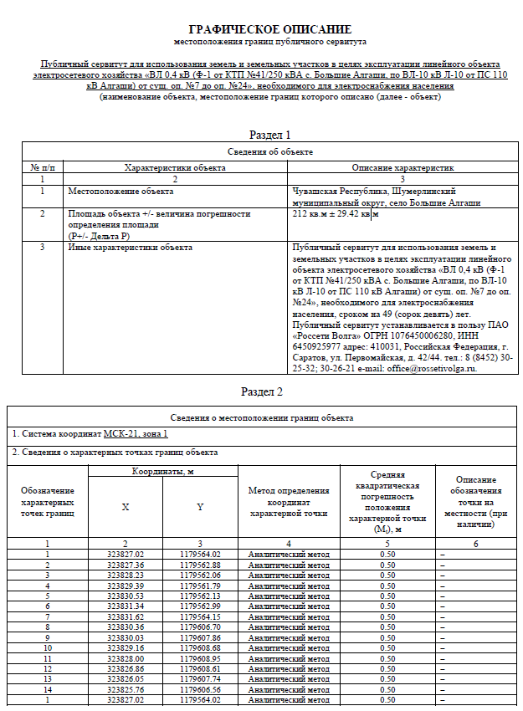
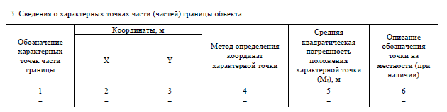

СХЕМА РАСПОЛОЖЕНИЯ ГРАНИЦ ПУБЛИЧНОГО СЕРВИТУТА
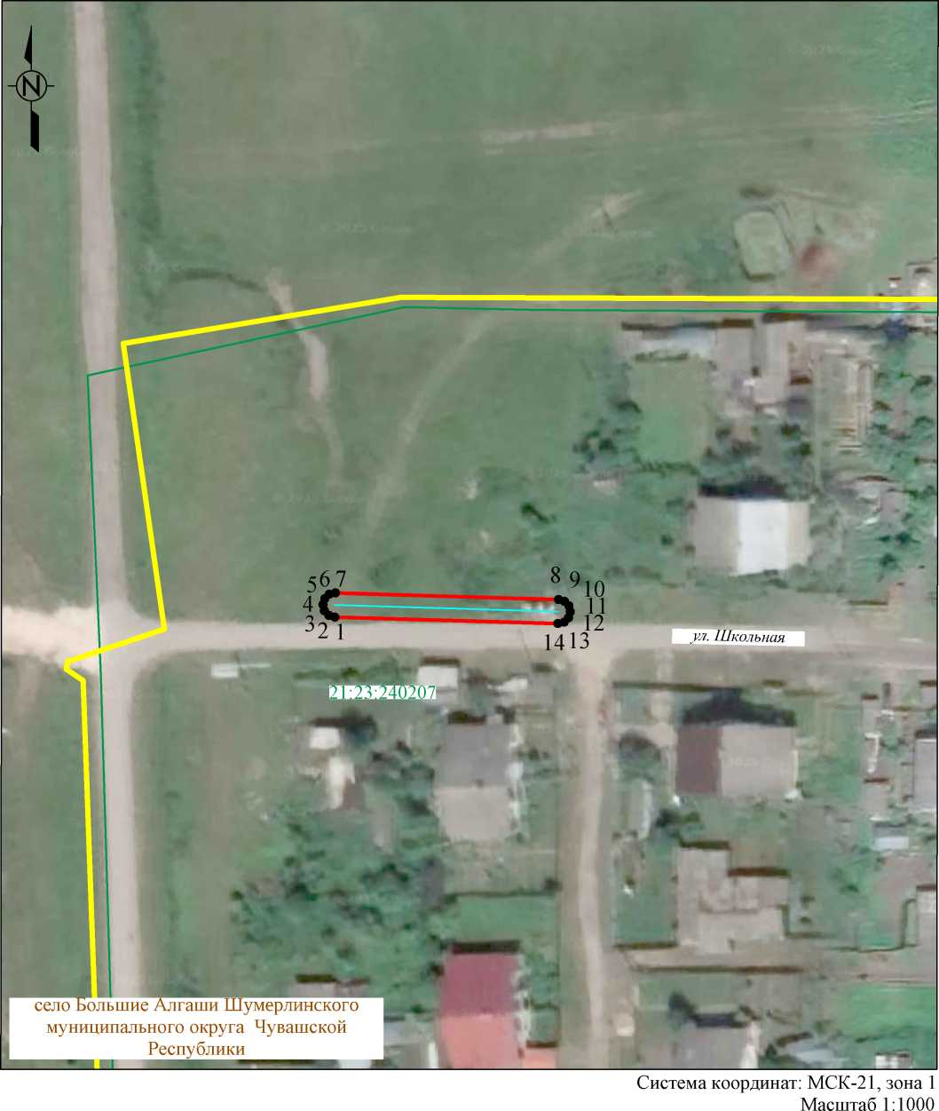
Условные обозначения :
• 1
:158
21:17:070701 д. Сарчаки
проектная граница публичного сервитута
характерная точка границы публичного сервитута
местоположение инженерного сооружения
границы земельных участков, сведения о которых содержатся в ЕГРН
границы кадастровых кварталов, сведения о которых содержатся в ЕГРН
кадастровый номер земельного участка, сведения о котором содержатся в ЕГРН
номер кадастрового квартала, сведения о котором содержатся в ЕГРН
граница и наименование установленных административно-территориальных образований

ЧĂВАШ РЕСПУБЛИКИН |  | ЧУВАШСКАЯ РЕСПУБЛИКА
ÇĚМĚРЛЕ  МУНИЦИПАЛЛĂ ОКРУГĔН АДМИНИСТРАЦИЙĚ  ЙЫШĂНУ  08.09.2025 ç. 1335 №  Çěмěрле хули |  | администрация  ШУМЕРЛИНСКОГО  МУНИЦИПАЛЬНОГО ОКРУГА  ПОСТАНОВЛЕНИЕ  08.09.2025 г. № 1335  город Шумерля

Об установлении публичного сервитута в интересах публичного акционерного общества «Россети Волга»

В соответствии со статьей 23 и главой V.7 Земельного кодекса Российской Федерации, на основании ходатайства публичного акционерного общества «Россети Волга» администрация Шумерлинского муниципального округа Чувашской Республики п о с т а н о в л я е т:
1. Установить публичный сервитут на срок 49 лет в интересах публичного акционерного общества «Россети Волга», ОГРН 1076450006280, в целях эксплуатации линейного объекта электросетевого хозяйства «ВЛИ 0,4 кВ от сущ. оп. №23 ( Ф-2 от КТП №22/160 кВА д. Лесные Туваны, по ВЛ-10 кВ Л-14 от ПС 110 кВ Ходары) до оп. №41», инвентарный номер 2121-00-000000017167, необходимого для электроснабжения населения, проживающего на территории Чувашской Республики, Шумерлинского муниципального округа, деревни Лесные Туваны, в отношении:
земельного участка с кадастровым номером 21:23:100607:186, имеющего местоположение: Чувашская Республика - Чувашия, муниципальный округ Шумерлинский, деревня Лесные Туваны;
неразграниченных земель кадастрового квартала 21:23:100607, расположенного Чувашская Республика - Чувашия, муниципальный округ Шумерлинский.
Общая площадь публичного сервитута составляет 1771 кв.м.
Срок, в течение которого использование земельного участка (его части) в соответствии с его разрешенным использованием будет невозможно или существенно затруднено, в связи с осуществлением публичного сервитута, не предусмотрен, использование земельного участка не затруднено.
2. Утвердить границы публичного сервитута согласно Приложению к настоящему постановлению.
3. Порядок установления зон с особыми условиями использования территорий и содержание ограничений прав на земельные участки в границах таких зон определен постановлением Правительства Российской Федерации от 24 февраля 2009 г. № 160 «О порядке установления охранных зон объектов электросетевого хозяйства и особых условий использования земельных участков, расположенных в границах таких зон».
4. Плата за публичный сервитут определяется в соответствии со статьей 39.46 Земельного кодекса Российской Федерации.
4.1. В отношении земель и земельных участков, находящихся в государственной или муниципальной собственности и не обремененных правами третьих лиц, единовременным платежом в размере 0,01 процента кадастровой стоимости земельного участка за каждый год использования земельного участка, но не менее чем 0,1 процента кадастровой стоимости земельного участка, обремененного сервитутом, за весь срок сервитута, на счет администрации Шумерлинского муниципального округа Чувашской Республики: УФК по Чувашской Республике (Администрация Шумерлинского муниципального округа Чувашской Республики, л/с 0415ЗИЧJV40) ИНН 2100021230 КПП 210001001 ОКТМО 97550000 Банк получателя: БАНК ОТДЕЛЕНИЕ-НБ ЧУВАШСКАЯ РЕСПУБЛИКА//УФК по Чувашской Республике г. Чебоксары БИК 019706900 К/с 03100643000000011500 Кор/с 40102810945370000084 КБК 90311105410140000120.
5. В отношении земель, указанных в пункте 1 настоящего постановления, установить свободный график проведения работ при осуществлении деятельности, для обеспечения которой устанавливается публичный сервитут, в течение всего срока действия публичного сервитута.
6. Публичному акционерному обществу «Россети Волга» привести земли, указанные в пункте 1 настоящего постановления, в состояние, пригодное для их использования в соответствии с разрешенным использованием, в срок не позднее чем три месяца после завершения деятельности, для обеспечения которой установлен публичный сервитут.
7. Отделу земельных и имущественных отношений управления по благоустройству и развитию территорий администрации Шумерлинского муниципального округа Чувашской Республики в течение 5 рабочих дней со дня принятия настоящего постановления об установлении публичного сервитута:
направить его копию в Управление Федеральной службы государственной регистрации, кадастра и картографии по Чувашской Республике;
направить его копию публичному акционерному обществу «Россети Волга» (ИНН 6450925977, ОГРН 1076450006280), а также при наличии сведения о лицах, являющихся правообладателями земельных участков, сведения о лицах, подавших заявления об учете их прав (обременений прав) на земельные участки, способах связи с ними, копии документов, подтверждающих права указанных лиц на земельные участки.
8. Публичный сервитут считается установленным со дня внесения сведений о нем в Единый государственный реестр недвижимости.
9. Настоящее постановление полежит опубликованию в периодическом печатном издании «Информационный бюллетень Шумерлинского муниципального округа Чувашской Республики» и подлежит размещению на официальном сайте Шумерлинского муниципального округа в информационно-телекоммуникационной сети «Интернет».

Врип главы Шумерлинского
муниципального округа
Чувашской Республики О.М. Краснова

Приложение

УТВЕРЖДЕНО
Постановлением Врип главы
Шумерлинского муниципального округа
Чувашской Республики
от «08» сентября 2025 г. № 1335

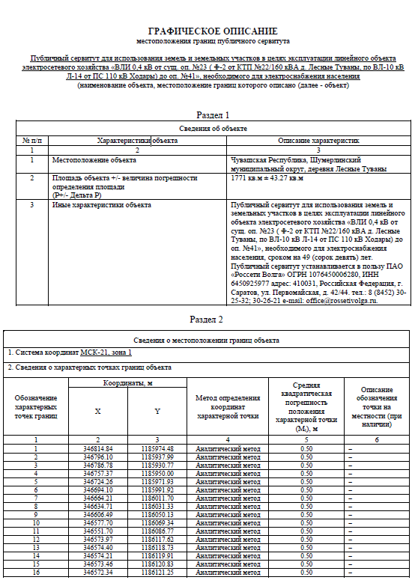
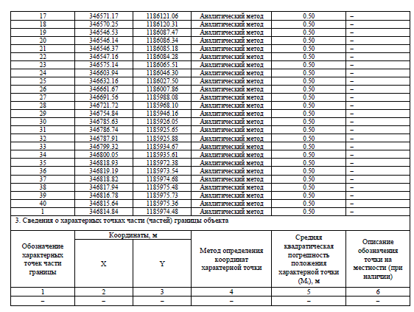
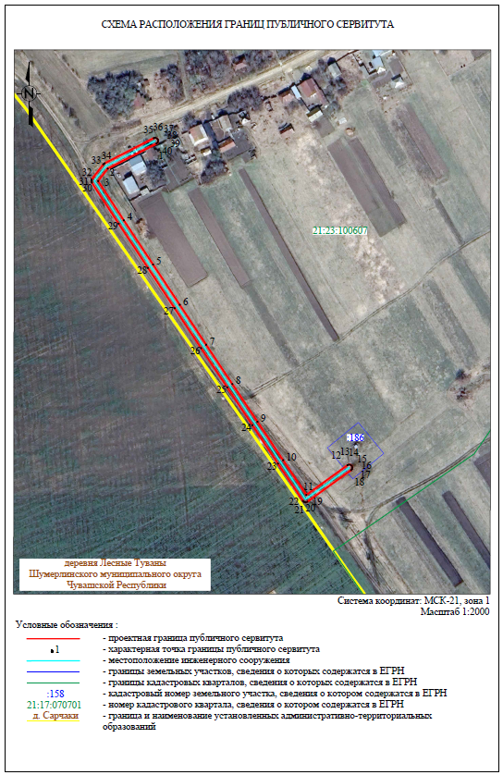

ЧĂВАШ РЕСПУБЛИКИН |  | ЧУВАШСКАЯ РЕСПУБЛИКА
ÇĚМĚРЛЕ  МУНИЦИПАЛЛĂ ОКРУГĔН АДМИНИСТРАЦИЙĚ  ЙЫШĂНУ  08.09.2025 ç. 1337 №  Çěмěрле хули |  | администрация  ШУМЕРЛИНСКОГО  МУНИЦИПАЛЬНОГО ОКРУГА  ПОСТАНОВЛЕНИЕ  08.09.2025 г. № 1337  город Шумерля

Об установлении публичного сервитута в интересах публичного акционерного общества «Россети Волга»

В соответствии со статьей 23 и главой V.7 Земельного кодекса Российской Федерации, на основании ходатайства публичного акционерного общества «Россети Волга» администрация Шумерлинского муниципального округа Чувашской Республики п о с т а н о в л я е т:
1. Установить публичный сервитут на срок 49 лет в интересах публичного акционерного общества «Россети Волга», ОГРН 1076450006280, в целях эксплуатации линейного объекта электросетевого хозяйства «ВЛ 0,4 кВ от сущ. оп. №20 ( Ф-1 от КТП №8/100 кВА п. Волга, по ВЛ-10 кВ Л-5 от ПС 110 кВ Саланчики) до оп. №39», инвентарный номер 2121-00-000000016966, необходимого для электроснабжения населения, проживающего на территории Чувашской Республики, Шумерлинского муниципального округа, поселка Волга, в отношении:
земельного участка с кадастровым номером 21:23:080401:271, имеющего местоположение: Чувашская Республика - Чувашия, Шумерлинский муниципальный округ, поселок Волга;
земельного участка с кадастровым номером 21:23:080401:115, имеющего местоположение: Чувашская Республика - Чувашия, Шумерлинский муниципальный округ, поселок Волга, улица Волжская, дом 49 б;
земельного участка с кадастровым номером 21:23:000000:100, имеющего местоположение: Чувашская Республика - Чувашия, Шумерлинский муниципальный округ;
неразграниченных земель кадастрового квартала 21:23:080401, расположенного Чувашская Республика - Чувашия, Шумерлинский муниципальный округ, сельское поселение Нижнекумашкинское.
Общая площадь публичного сервитута составляет 330 кв.м.
Срок, в течение которого использование земельного участка (его части) в соответствии с его разрешенным использованием будет невозможно или существенно затруднено, в связи с осуществлением публичного сервитута, не предусмотрен, использование земельного участка не затруднено.
2. Утвердить границы публичного сервитута согласно Приложению к настоящему постановлению.
3. Порядок установления зон с особыми условиями использования территорий и содержание ограничений прав на земельные участки в границах таких зон определен постановлением Правительства Российской Федерации от 24 февраля 2009 г. № 160 «О порядке установления охранных зон объектов электросетевого хозяйства и особых условий использования земельных участков, расположенных в границах таких зон».
4. Плата за публичный сервитут определяется в соответствии со статьей 39.46 Земельного кодекса Российской Федерации.
4.1. В отношении земель и земельных участков, находящихся в государственной или муниципальной собственности и не обремененных правами третьих лиц, единовременным платежом в размере 0,01 процента кадастровой стоимости земельного участка за каждый год использования земельного участка, но не менее чем 0,1 процента кадастровой стоимости земельного участка, обремененного сервитутом, за весь срок сервитута, на счет администрации Шумерлинского муниципального округа Чувашской Республики: УФК по Чувашской Республике (Администрация Шумерлинского муниципального округа Чувашской Республики, л/с 0415ЗИЧJV40) ИНН 2100021230 КПП 210001001 ОКТМО 97550000 Банк получателя: БАНК ОТДЕЛЕНИЕ-НБ ЧУВАШСКАЯ РЕСПУБЛИКА//УФК по Чувашской Республике г. Чебоксары БИК 019706900 К/с 03100643000000011500 Кор/с 40102810945370000084 КБК 90311105410140000120.
5. В отношении земель, указанных в пункте 1 настоящего постановления, установить свободный график проведения работ при осуществлении деятельности, для обеспечения которой устанавливается публичный сервитут, в течение всего срока действия публичного сервитута.
6. Публичному акционерному обществу «Россети Волга» привести земли, указанные в пункте 1 настоящего постановления, в состояние, пригодное для их использования в соответствии с разрешенным использованием, в срок не позднее чем три месяца после завершения деятельности, для обеспечения которой установлен публичный сервитут.
7. Отделу земельных и имущественных отношений управления по благоустройству и развитию территорий администрации Шумерлинского муниципального округа Чувашской Республики в течение 5 рабочих дней со дня принятия настоящего постановления об установлении публичного сервитута:
направить его копию в Управление Федеральной службы государственной регистрации, кадастра и картографии по Чувашской Республике;
направить его копию публичному акционерному обществу «Россети Волга» (ИНН 6450925977, ОГРН 1076450006280), а также при наличии сведения о лицах, являющихся правообладателями земельных участков, сведения о лицах, подавших заявления об учете их прав (обременений прав) на земельные участки, способах связи с ними, копии документов, подтверждающих права указанных лиц на земельные участки.
8. Публичный сервитут считается установленным со дня внесения сведений о нем в Единый государственный реестр недвижимости.
9. Настоящее постановление полежит опубликованию в периодическом печатном издании «Информационный бюллетень Шумерлинского муниципального округа Чувашской Республики» и подлежит размещению на официальном сайте Шумерлинского муниципального округа в информационно-телекоммуникационной сети «Интернет».

Врип главы Шумерлинского
муниципального округа
Чувашской Республики О.М. Краснова

Приложение

УТВЕРЖДЕНО
Постановлением Врип главы
Шумерлинского муниципального округа
Чувашской Республики
от « 08 » сентября 2025 г. № 1337

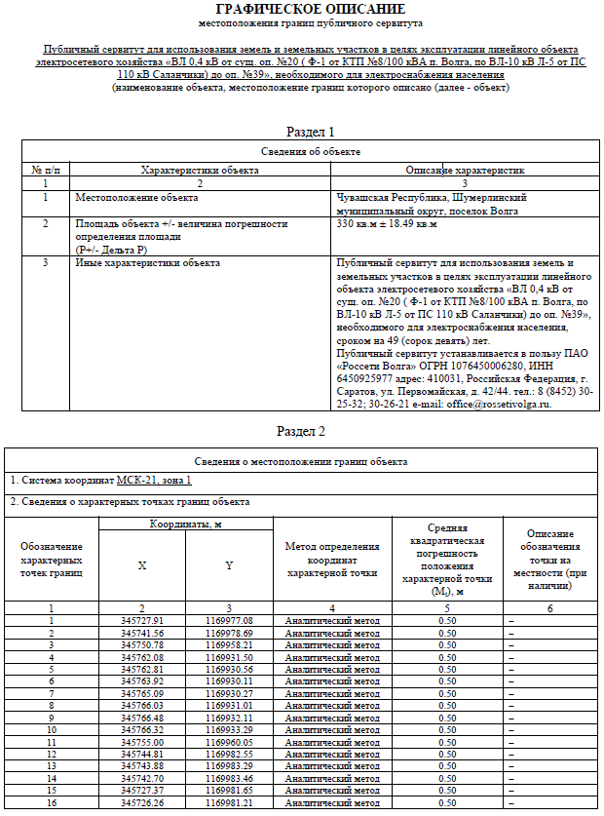
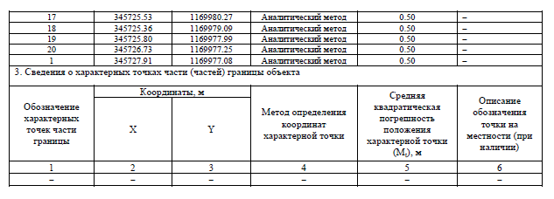
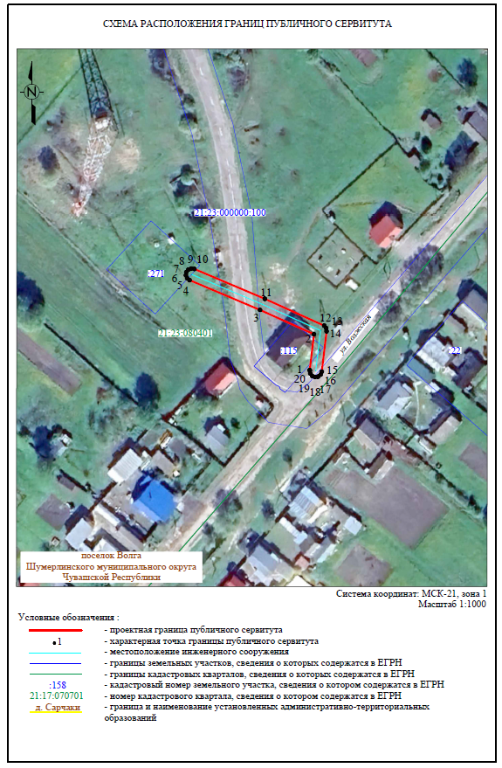

ЧĂВАШ РЕСПУБЛИКИН |  | ЧУВАШСКАЯ РЕСПУБЛИКА
ÇĚМĚРЛЕ  МУНИЦИПАЛЛĂ ОКРУГĔН АДМИНИСТРАЦИЙĚ  ЙЫШĂНУ  08.09.2025 ç. 1338 №  Çěмěрле хули |  | администрация  ШУМЕРЛИНСКОГО  МУНИЦИПАЛЬНОГО ОКРУГА  ПОСТАНОВЛЕНИЕ  08.09.2025 г. № 1338  город Шумерля

Об установлении публичного сервитута в интересах публичного акционерного общества «Россети Волга»

В соответствии со статьей 23 и главой V.7 Земельного кодекса Российской Федерации, на основании ходатайства публичного акционерного общества «Россети Волга» администрация Шумерлинского муниципального округа Чувашской Республики п о с т а н о в л я е т:
1. Установить публичный сервитут на срок 49 лет в интересах публичного акционерного общества «Россети Волга», ОГРН 1076450006280, в целях эксплуатации линейного объекта электросетевого хозяйства «ВЛ 0,4 кВ от сущ. оп. №14 ( Ф-1 от КТП №8/100 кВА п. Подборное, по ВЛ-10 кВ Л-10 от ПС 110 кВ Алгаши) до оп. №16», инвентарный номер 2121-00-000000016968, необходимого для электроснабжения населения, проживающего на территории Чувашской Республики, Шумерлинского муниципального округа, поселка Подборное, в отношении:
земельного участка с кадастровым номером 21:23:250101:129, имеющего местоположение: Чувашская Республика-Чувашия, Шумерлинский муниципальный округ, поселок Подборное, улица Подборнская;
неразграниченных земель кадастрового квартала 21:23:250101, расположенного Чувашская Республика - Чувашия, Шумерлинский муниципальный округ, сельское поселение Большеалгашинское;
земельного участка с кадастровым номером 21:23:000000:432, имеющего местоположение: Чувашская Республика - Чувашия, Шумерлинский муниципальный округ;
неразграниченных земель кадастрового квартала 21:23:250301, расположенного Чувашская Республика - Чувашия, Шумерлинский муниципальный округ, сельское поселение Большеалгашинское.
Общая площадь публичного сервитута составляет 311 кв.м.
Срок, в течение которого использование земельного участка (его части) в соответствии с его разрешенным использованием будет невозможно или существенно затруднено, в связи с осуществлением публичного сервитута, не предусмотрен, использование земельного участка не затруднено.
2. Утвердить границы публичного сервитута согласно Приложению к настоящему постановлению.
3. Порядок установления зон с особыми условиями использования территорий и содержание ограничений прав на земельные участки в границах таких зон определен постановлением Правительства Российской Федерации от 24 февраля 2009 г. № 160 «О порядке установления охранных зон объектов электросетевого хозяйства и особых условий использования земельных участков, расположенных в границах таких зон».
4. Плата за публичный сервитут определяется в соответствии со статьей 39.46 Земельного кодекса Российской Федерации.
4.1. В отношении земель и земельных участков, находящихся в государственной или муниципальной собственности и не обремененных правами третьих лиц, единовременным платежом в размере 0,01 процента кадастровой стоимости земельного участка за каждый год использования земельного участка, но не менее чем 0,1 процента кадастровой стоимости земельного участка, обремененного сервитутом, за весь срок сервитута, на счет администрации Шумерлинского муниципального округа Чувашской Республики: УФК по Чувашской Республике (Администрация Шумерлинского муниципального округа Чувашской Республики, л/с 0415ЗИЧJV40) ИНН 2100021230 КПП 210001001 ОКТМО 97550000 Банк получателя: БАНК ОТДЕЛЕНИЕ-НБ ЧУВАШСКАЯ РЕСПУБЛИКА//УФК по Чувашской Республике г. Чебоксары БИК 019706900 К/с 03100643000000011500 Кор/с 40102810945370000084 КБК 90311105410140000120.
5. В отношении земель, указанных в пункте 1 настоящего постановления, установить свободный график проведения работ при осуществлении деятельности, для обеспечения которой устанавливается публичный сервитут, в течение всего срока действия публичного сервитута.
6. Публичному акционерному обществу «Россети Волга» привести земли, указанные в пункте 1 настоящего постановления, в состояние, пригодное для их использования в соответствии с разрешенным использованием, в срок не позднее чем три месяца после завершения деятельности, для обеспечения которой установлен публичный сервитут.
7. Отделу земельных и имущественных отношений управления по благоустройству и развитию территорий администрации Шумерлинского муниципального округа Чувашской Республики в течение 5 рабочих дней со дня принятия настоящего постановления об установлении публичного сервитута:
направить его копию в Управление Федеральной службы государственной регистрации, кадастра и картографии по Чувашской Республике;
направить его копию публичному акционерному обществу «Россети Волга» (ИНН 6450925977, ОГРН 1076450006280), а также при наличии сведения о лицах, являющихся правообладателями земельных участков, сведения о лицах, подавших заявления об учете их прав (обременений прав) на земельные участки, способах связи с ними, копии документов, подтверждающих права указанных лиц на земельные участки.
8. Публичный сервитут считается установленным со дня внесения сведений о нем в Единый государственный реестр недвижимости.
9. Настоящее постановление полежит опубликованию в периодическом печатном издании «Информационный бюллетень Шумерлинского муниципального округа Чувашской Республики» и подлежит размещению на официальном сайте Шумерлинского муниципального округа в информационно-телекоммуникационной сети «Интернет».

Врип главы Шумерлинского
муниципального округа
Чувашской Республики О.М. Краснова

Приложение

УТВЕРЖДЕНО
Постановлением Врип главы
Шумерлинского муниципального округа
Чувашской Республики
от « 08 » сентября 2025 г. № 1338

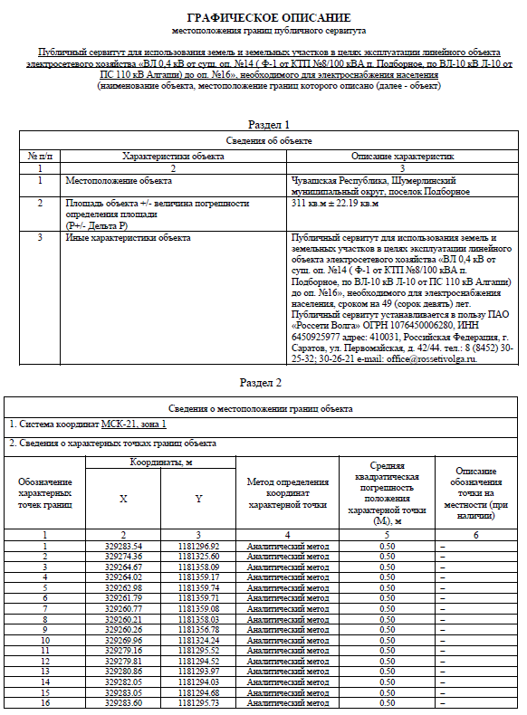
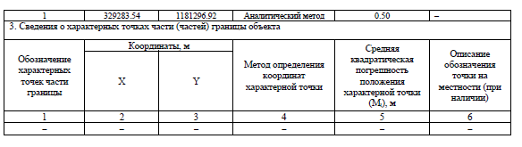
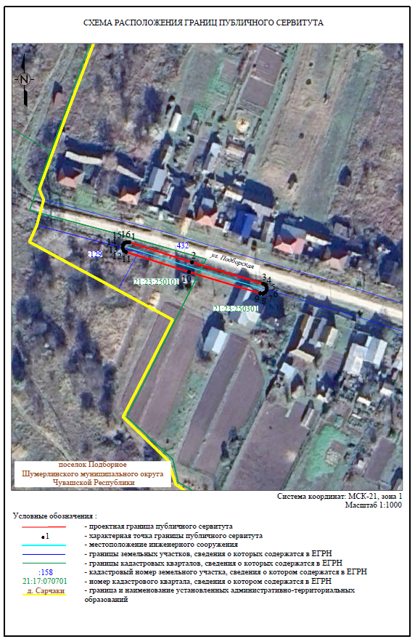

ЧĂВАШ РЕСПУБЛИКИН |  | ЧУВАШСКАЯ РЕСПУБЛИКА
ÇĚМĚРЛЕ  МУНИЦИПАЛЛĂ ОКРУГĔН АДМИНИСТРАЦИЙĚ  ЙЫШĂНУ  08.09.2025 ç. 1336 №  Çěмěрле хули |  | администрация  ШУМЕРЛИНСКОГО  МУНИЦИПАЛЬНОГО ОКРУГА  ПОСТАНОВЛЕНИЕ  08.09.2025 г. № 1336  город Шумерля

Об установлении публичного сервитута в интересах публичного акционерного общества «Россети Волга»

В соответствии со статьей 23 и главой V.7 Земельного кодекса Российской Федерации, на основании ходатайства публичного акционерного общества «Россети Волга» администрация Шумерлинского муниципального округа Чувашской Республики п о с т а н о в л я е т:
1. Установить публичный сервитут на срок 49 лет в интересах публичного акционерного общества «Россети Волга», ОГРН 1076450006280, в целях эксплуатации линейного объекта электросетевого хозяйства «ВЛИ 0,4 кВ (Ф-1 от КТП №10/250 кВА с. Русские Алгаши, по ВЛ-10 кВ Л-5 от ПС 110 кВ Алгаши) от сущ. оп. №14 до оп. №19», инвентарный номер 2121-00-000000016942, необходимого для электроснабжения населения, проживающего на территории Чувашской Республики, Шумерлинского муниципального округа, села Русские Алгаши, в отношении:
земельного участка с кадастровым номером 21:23:340203:336, имеющего местоположение: Чувашская Республика - Чувашия, Шумерлинский муниципальный округ, сельское поселение Русско-Алгашинское;
земельного участка с кадастровым номером 21:23:340203:150, имеющего местоположение, установленное относительно ориентира, расположенного в границах участка. Почтовый адрес ориентира: -.;
земельного участка с кадастровым номером 21:23:340203:326, имеющего местоположение: Чувашская Республика - Чувашия, Шумерлинский муниципальный округ, село Русские Алгаши, улица Октябрьская, дом 23;
земельного участка с кадастровым номером 21:23:340203:6, имеющего местоположение: Чувашская Республика - Чувашия, Шумерлинский муниципальный округ, село Русские Алгаши, улица Октябрьская, дом 21;
земельного участка с кадастровым номером 21:23:340203:28, имеющего местоположение: Чувашская Республика - Чувашия, Шумерлинский муниципальный округ, село Русские Алгаши, улица Октябрьская, дом 19;
неразграниченных земель кадастрового квартала 21:23:340203, расположенного Чувашская Республика - Чувашия, Шумерлинский муниципальный округ, сельское поселение Русско-Алгашинское.
земельного участка с кадастровым номером 21:23:340203:332, имеющего местоположение: Чувашская Республика - Чувашия, Шумерлинский муниципальный округ, село Русские Алгаши, улица Октябрьская.
Общая площадь публичного сервитута составляет 1025 кв.м.
Срок, в течение которого использование земельного участка (его части) в соответствии с его разрешенным использованием будет невозможно или существенно затруднено, в связи с осуществлением публичного сервитута, не предусмотрен, использование земельного участка не затруднено.
2. Утвердить границы публичного сервитута согласно Приложению к настоящему постановлению.
3. Порядок установления зон с особыми условиями использования территорий и содержание ограничений прав на земельные участки в границах таких зон определен постановлением Правительства Российской Федерации от 24 февраля 2009 г. № 160 «О порядке установления охранных зон объектов электросетевого хозяйства и особых условий использования земельных участков, расположенных в границах таких зон».
4. Плата за публичный сервитут определяется в соответствии со статьей 39.46 Земельного кодекса Российской Федерации.
4.1. В отношении земель и земельных участков, находящихся в государственной или муниципальной собственности и не обремененных правами третьих лиц, единовременным платежом в размере 0,01 процента кадастровой стоимости земельного участка за каждый год использования земельного участка, но не менее чем 0,1 процента кадастровой стоимости земельного участка, обремененного сервитутом, за весь срок сервитута, на счет администрации Шумерлинского муниципального округа Чувашской Республики: УФК по Чувашской Республике (Администрация Шумерлинского муниципального округа Чувашской Республики, л/с 0415ЗИЧJV40) ИНН 2100021230 КПП 210001001 ОКТМО 97550000 Банк получателя: БАНК ОТДЕЛЕНИЕ-НБ ЧУВАШСКАЯ РЕСПУБЛИКА//УФК по Чувашской Республике г. Чебоксары БИК 019706900 К/с 03100643000000011500 Кор/с 40102810945370000084 КБК 90311105410140000120.
5. В отношении земель, указанных в пункте 1 настоящего постановления, установить свободный график проведения работ при осуществлении деятельности, для обеспечения которой устанавливается публичный сервитут, в течение всего срока действия публичного сервитута.
6. Публичному акционерному обществу «Россети Волга» привести земли, указанные в пункте 1 настоящего постановления, в состояние, пригодное для их использования в соответствии с разрешенным использованием, в срок не позднее чем три месяца после завершения деятельности, для обеспечения которой установлен публичный сервитут.
7. Отделу земельных и имущественных отношений управления по благоустройству и развитию территорий администрации Шумерлинского муниципального округа Чувашской Республики в течение 5 рабочих дней со дня принятия настоящего постановления об установлении публичного сервитута:
направить его копию в Управление Федеральной службы государственной регистрации, кадастра и картографии по Чувашской Республике;
направить его копию публичному акционерному обществу «Россети Волга» (ИНН 6450925977, ОГРН 1076450006280), а также при наличии сведения о лицах, являющихся правообладателями земельных участков, сведения о лицах, подавших заявления об учете их прав (обременений прав) на земельные участки, способах связи с ними, копии документов, подтверждающих права указанных лиц на земельные участки.
8. Публичный сервитут считается установленным со дня внесения сведений о нем в Единый государственный реестр недвижимости.
9. Настоящее постановление полежит опубликованию в периодическом печатном издании «Информационный бюллетень Шумерлинского муниципального округа Чувашской Республики» и подлежит размещению на официальном сайте Шумерлинского муниципального округа в информационно-телекоммуникационной сети «Интернет».

Врип главы Шумерлинского
муниципального округа
Чувашской Республики О.М. Краснова

Приложение

УТВЕРЖДЕНО
Постановлением Врип главы
Шумерлинского муниципального округа
Чувашской Республики
от « 08 » сентября 2025 г. № 1336

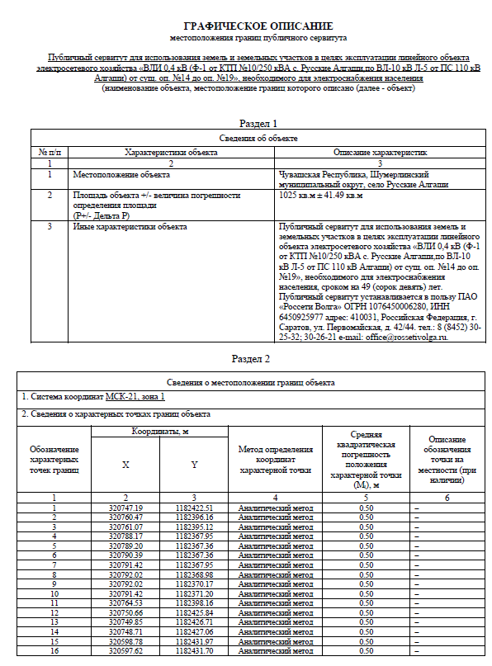
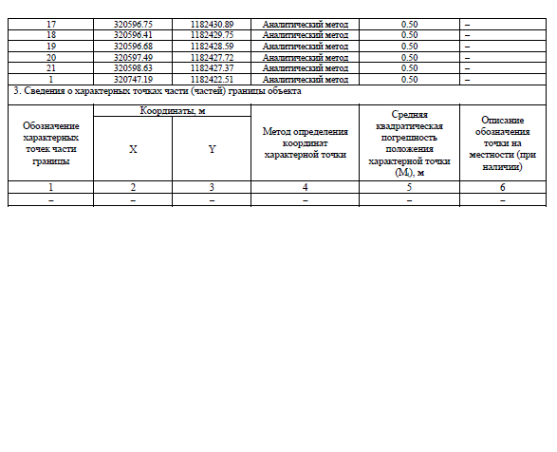
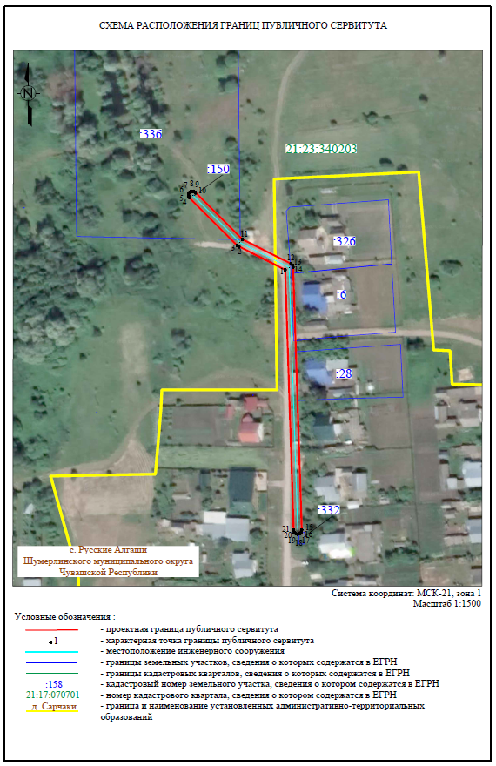

ЧĂВАШ РЕСПУБЛИКИН |  | ЧУВАШСКАЯ РЕСПУБЛИКА
ÇĚМĚРЛЕ  МУНИЦИПАЛЛĂ ОКРУГĔН АДМИНИСТРАЦИЙĚ  ЙЫШĂНУ  08.09.2025 ç. 1339 №  Çěмěрле хули |  | администрация  ШУМЕРЛИНСКОГО  МУНИЦИПАЛЬНОГО ОКРУГА  ПОСТАНОВЛЕНИЕ  08.09.2025 г. № 1339  город Шумерля

Об установлении публичного сервитута в интересах публичного акционерного общества «Россети Волга»

В соответствии со статьей 23 и главой V.7 Земельного кодекса Российской Федерации, на основании ходатайства публичного акционерного общества «Россети Волга» администрация Шумерлинского муниципального округа Чувашской Республики п о с т а н о в л я е т:
1. Установить публичный сервитут на срок 49 лет в интересах публичного акционерного общества «Россети Волга», ОГРН 1076450006280, в целях эксплуатации линейного объекта электросетевого хозяйства «ВЛ 0,4 кВ от опоры №1 ( Ф-2 от КТП №6/100 кВА д. Яндаши, по ВЛ-10 кВ Л-1 от ПС 110 кВ Ходары) до оп. №5», инвентарный номер 2121-00-000000016976, необходимого для электроснабжения населения, проживающего на территории Чувашской Республики, Шумерлинского муниципального округа, в отношении:
земельного участка с кадастровым номером 21:23:120101:18, имеющего местоположение, установленное относительно ориентира, расположенного в границах участка. Почтовый адрес ориентира: -.;
неразграниченных земель кадастрового квартала 21:23:120101, расположенного Чувашская Республика - Чувашия, Шумерлинский муниципальный округ.
Общая площадь публичного сервитута составляет 592 кв.м.
Срок, в течение которого использование земельного участка (его части) в соответствии с его разрешенным использованием будет невозможно или существенно затруднено, в связи с осуществлением публичного сервитута, не предусмотрен, использование земельного участка не затруднено.
2. Утвердить границы публичного сервитута согласно Приложению к настоящему постановлению.
3. Порядок установления зон с особыми условиями использования территорий и содержание ограничений прав на земельные участки в границах таких зон определен постановлением Правительства Российской Федерации от 24 февраля 2009 г. № 160 «О порядке установления охранных зон объектов электросетевого хозяйства и особых условий использования земельных участков, расположенных в границах таких зон».
4. Плата за публичный сервитут определяется в соответствии со статьей 39.46 Земельного кодекса Российской Федерации.
4.1. В отношении земель и земельных участков, находящихся в государственной или муниципальной собственности и не обремененных правами третьих лиц, единовременным платежом в размере 0,01 процента кадастровой стоимости земельного участка за каждый год использования земельного участка, но не менее чем 0,1 процента кадастровой стоимости земельного участка, обремененного сервитутом, за весь срок сервитута, на счет администрации Шумерлинского муниципального округа Чувашской Республики: УФК по Чувашской Республике (Администрация Шумерлинского муниципального округа Чувашской Республики, л/с 0415ЗИЧJV40) ИНН 2100021230 КПП 210001001 ОКТМО 97550000 Банк получателя: БАНК ОТДЕЛЕНИЕ-НБ ЧУВАШСКАЯ РЕСПУБЛИКА//УФК по Чувашской Республике г. Чебоксары БИК 019706900 К/с 03100643000000011500 Кор/с 40102810945370000084 КБК 90311105410140000120.
5. В отношении земель, указанных в пункте 1 настоящего постановления, установить свободный график проведения работ при осуществлении деятельности, для обеспечения которой устанавливается публичный сервитут, в течение всего срока действия публичного сервитута.
6. Публичному акционерному обществу «Россети Волга» привести земли, указанные в пункте 1 настоящего постановления, в состояние, пригодное для их использования в соответствии с разрешенным использованием, в срок не позднее чем три месяца после завершения деятельности, для обеспечения которой установлен публичный сервитут.
7. Отделу земельных и имущественных отношений управления по благоустройству и развитию территорий администрации Шумерлинского муниципального округа Чувашской Республики в течение 5 рабочих дней со дня принятия настоящего постановления об установлении публичного сервитута:
направить его копию в Управление Федеральной службы государственной регистрации, кадастра и картографии по Чувашской Республике;
направить его копию публичному акционерному обществу «Россети Волга» (ИНН 6450925977, ОГРН 1076450006280), а также при наличии сведения о лицах, являющихся правообладателями земельных участков, сведения о лицах, подавших заявления об учете их прав (обременений прав) на земельные участки, способах связи с ними, копии документов, подтверждающих права указанных лиц на земельные участки.
8. Публичный сервитут считается установленным со дня внесения сведений о нем в Единый государственный реестр недвижимости.
9. Настоящее постановление полежит опубликованию в периодическом печатном издании «Информационный бюллетень Шумерлинского муниципального округа Чувашской Республики» и подлежит размещению на официальном сайте Шумерлинского муниципального округа в информационно-телекоммуникационной сети «Интернет».

Врип главы Шумерлинского
муниципального округа
Чувашской Республики О.М. Краснова

Приложение

УТВЕРЖДЕНО
Постановлением Врип главы
Шумерлинского муниципального округа
Чувашской Республики
от « 08 » сентября 2025 г. № 1339

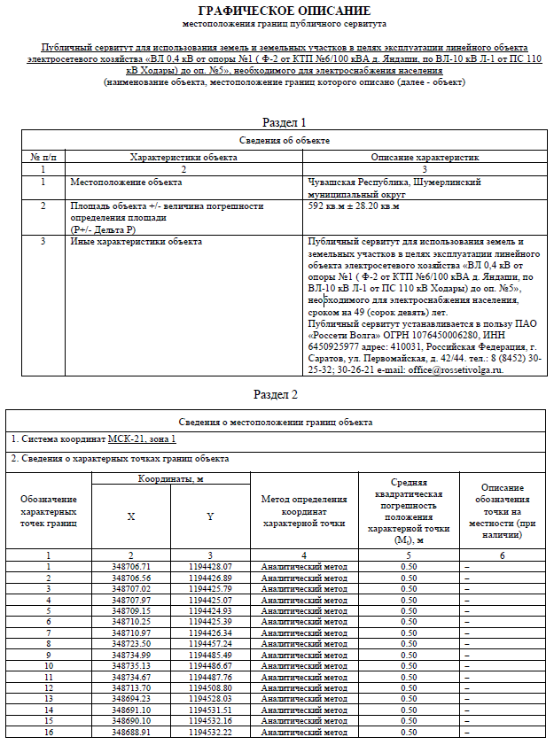

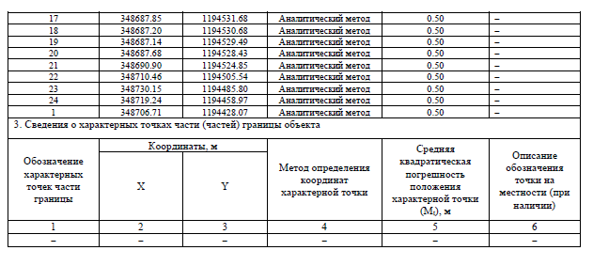
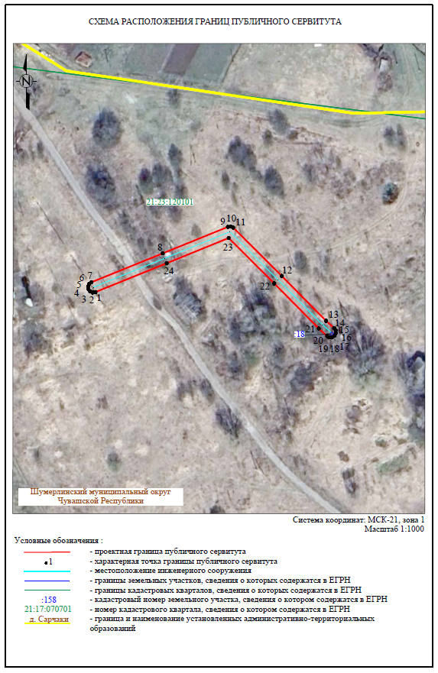

ЧĂВАШ РЕСПУБЛИКИН |  | ЧУВАШСКАЯ РЕСПУБЛИКА
ÇĚМĚРЛЕ  МУНИЦИПАЛЛĂ ОКРУГĔН АДМИНИСТРАЦИЙĚ  ЙЫШĂНУ  08.09.2025 ç. 1341 №  Çěмěрле хули |  | администрация  ШУМЕРЛИНСКОГО  МУНИЦИПАЛЬНОГО ОКРУГА  ПОСТАНОВЛЕНИЕ  08.09.2025 г. № 1341  город Шумерля

Об установлении публичного сервитута в интересах публичного акционерного общества «Россети Волга»

В соответствии со статьей 23 и главой V.7 Земельного кодекса Российской Федерации, на основании ходатайства публичного акционерного общества «Россети Волга» администрация Шумерлинского муниципального округа Чувашской Республики п о с т а н о в л я е т:
1. Установить публичный сервитут на срок 49 лет в интересах публичного акционерного общества «Россети Волга», ОГРН 1076450006280, в целях эксплуатации линейного объекта электросетевого хозяйства «ВЛ 0,4 кВ от сущ. оп. №19 ( Ф-1 от КТП №12/160 кВА д. Чувашские Алгаши, по ВЛ-10 кВ Л-5 от ПС 110 кВ Алгаши) до сущ. оп. №20», инвентарный номер 2121-00-000000016995, необходимого для электроснабжения населения, проживающего на территории Чувашской Республики, Шумерлинского муниципального округа, деревни Чувашские Алгаши, в отношении:
неразграниченных земель кадастрового квартала 21:23:240401, расположенного Чувашская Республика - Чувашия, муниципальный округ Шумерлинский;
неразграниченных земель кадастрового квартала 21:23:240402, расположенного Чувашская Республика - Чувашия, муниципальный округ Шумерлинский.
Общая площадь публичного сервитута составляет 95 кв.м.
Срок, в течение которого использование земельного участка (его части) в соответствии с его разрешенным использованием будет невозможно или существенно затруднено, в связи с осуществлением публичного сервитута, не предусмотрен, использование земельного участка не затруднено.
2. Утвердить границы публичного сервитута согласно Приложению к настоящему постановлению.
3. Порядок установления зон с особыми условиями использования территорий и содержание ограничений прав на земельные участки в границах таких зон определен постановлением Правительства Российской Федерации от 24 февраля 2009 г. № 160 «О порядке установления охранных зон объектов электросетевого хозяйства и особых условий использования земельных участков, расположенных в границах таких зон».
4. Плата за публичный сервитут определяется в соответствии со статьей 39.46 Земельного кодекса Российской Федерации.
4.1. В отношении земель и земельных участков, находящихся в государственной или муниципальной собственности и не обремененных правами третьих лиц, единовременным платежом в размере 0,01 процента кадастровой стоимости земельного участка за каждый год использования земельного участка, но не менее чем 0,1 процента кадастровой стоимости земельного участка, обремененного сервитутом, за весь срок сервитута, на счет администрации Шумерлинского муниципального округа Чувашской Республики: УФК по Чувашской Республике (Администрация Шумерлинского муниципального округа Чувашской Республики, л/с 0415ЗИЧJV40) ИНН 2100021230 КПП 210001001 ОКТМО 97550000 Банк получателя: БАНК ОТДЕЛЕНИЕ-НБ ЧУВАШСКАЯ РЕСПУБЛИКА//УФК по Чувашской Республике г. Чебоксары БИК 019706900 К/с 03100643000000011500 Кор/с 40102810945370000084 КБК 90311105410140000120.
5. В отношении земель, указанных в пункте 1 настоящего постановления, установить свободный график проведения работ при осуществлении деятельности, для обеспечения которой устанавливается публичный сервитут, в течение всего срока действия публичного сервитута.
6. Публичному акционерному обществу «Россети Волга» привести земли, указанные в пункте 1 настоящего постановления, в состояние, пригодное для их использования в соответствии с разрешенным использованием, в срок не позднее чем три месяца после завершения деятельности, для обеспечения которой установлен публичный сервитут.
7. Отделу земельных и имущественных отношений управления по благоустройству и развитию территорий администрации Шумерлинского муниципального округа Чувашской Республики в течение 5 рабочих дней со дня принятия настоящего постановления об установлении публичного сервитута:
направить его копию в Управление Федеральной службы государственной регистрации, кадастра и картографии по Чувашской Республике;
направить его копию публичному акционерному обществу «Россети Волга» (ИНН 6450925977, ОГРН 1076450006280), а также при наличии сведения о лицах, являющихся правообладателями земельных участков, сведения о лицах, подавших заявления об учете их прав (обременений прав) на земельные участки, способах связи с ними, копии документов, подтверждающих права указанных лиц на земельные участки.
8. Публичный сервитут считается установленным со дня внесения сведений о нем в Единый государственный реестр недвижимости.
9. Настоящее постановление полежит опубликованию в периодическом печатном издании «Информационный бюллетень Шумерлинского муниципального округа Чувашской Республики» и подлежит размещению на официальном сайте Шумерлинского муниципального округа в информационно-телекоммуникационной сети «Интернет».

Врип главы Шумерлинского
муниципального округа
Чувашской Республики О.М. Краснова

Приложение

УТВЕРЖДЕНО
Постановлением Врип главы
Шумерлинского муниципального округа
Чувашской Республики
от « 08 » сентября 2025 г. № 1341

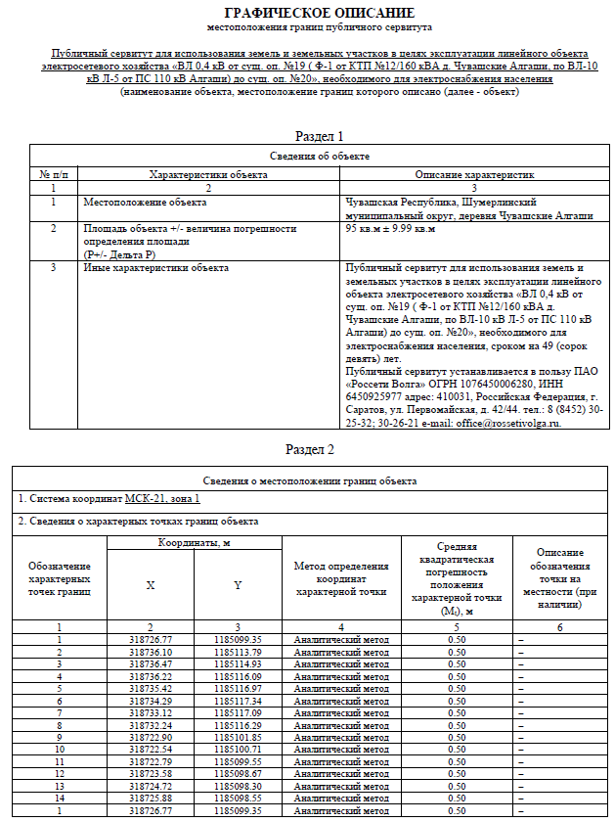

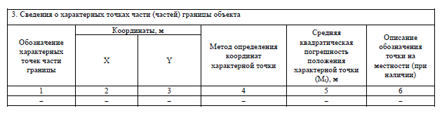
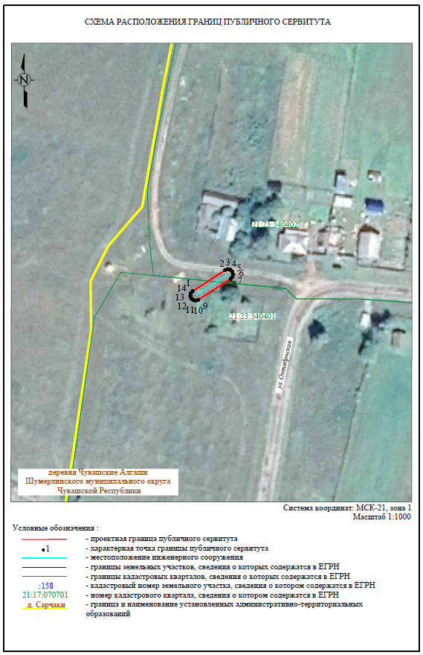

Извещение о проведении согласования проекта межевания земельных участков

Кадастровый инженер Николаев Георгий Павлович, квалификационный аттестат 21-11-39, почтовый адрес: 429122, Чувашская Республика, г. Шумерля, ул. Октябрьская, д. 24, к. 112, shumerlybti@rambler.ru, тел. 8(83536)2-14-56, извещает всех участников долевой собственности на земельный участок с кадастровым номером 21:23:000000:491, расположенный по адресу: Чувашская Республика, Шумерлинский р-н, Нижнекумашкинское с/пос, о проведении согласования проекта межевания земельных участков, выделяемых в счет земельных долей, расположенных в северо-восточной части кадастрового квартала 21:23:080101, поле I уч. 5 СХПК «Дружба». Заказчиком работ по подготовке проекта межевания земельных участков является администрация Шумерлинского муниципального округа Чувашской Республики, почтовый адрес: Чувашская Республика, г. Шумерля, ул. Октябрьская, д.24, тел. 8(83536)2-43-42. Ознакомиться с проектом межевания земельных участков можно со дня опубликования настоящего извещения по адресу кадастрового инженера и заказчика.
Обоснованные письменные возражения относительно размера и местоположения границ выделяемых в счет земельных долей земельных участков принимаются кадастровым инженером по адресу: 429122, Чувашская Республика, г. Шумерля, ул. Октябрьская, д.24, к.112, а также в Управлении Федеральной службы государственной регистрации, кадастра и картографии по Чувашской Республике по адресу: 428000, Чувашская Республика, г. Чебоксары, ул. Карла Маркса, д.56. При отсутствии возражений от участников долевой собственности, по истечении 30 дней со дня опубликования настоящего извещения, проект межевания земельных участков будет считаться согласованным.

